

การศึกษาเกม Action RPG ที่ประยุกต์เนื้อหา

ทางคณิตศาสตร์เป็นส่วนหนึ่งของเนื้อเรื่องและเกมการเล่น

The study of Action RPG game that implemented basic mathematic as the part of story and gameplay.

นายธนภูมิ ชลรัตน์ 62120501018

นายนัฐนที สุกรี 62120501020

นายไวทย์ วณิชชานนท์ 62120501033

โครงงานนี้เป็นส่วนหนึ่งของการศึกษาตามหลักสูตรปริญญา

วิทยาศาสตร์บัณฑิต สาขาวิชาเทคโนโลยีมีเดีย

โครงการร่วมบริหารหลักสูตร ศล.บ.สาขาวิชามีเดียอาต์

และหลักสูตร วท.บ.สาขาวิชาเทคโนโลยีมีเดีย

คณะสถาปัตยกรรมศาสตร์และการออกแบบ

มหาวิทยาลัยเทคโนโลยีพระจอมเกล้าธนบุรี

ปีการศึกษา 2565

การศึกษาเกม Action RPG ที่ประยุกต์เนื้อหา

ทางคณิตศาสตร์เป็นส่วนหนึ่งของเนื้อเรื่องและเกมการเล่น

The study of Action RPG game that implemented basic mathematic as the part of story and gameplay.

นายธนภูมิ ชลรัตน์ 62120501018

นายนัฐนที สุกรี 62120501020

นายไวทย์ วณิชชานนท์ 62120501033

โครงงานนี้เป็นส่วนหนึ่งของการศึกษาตามหลักสูตรปริญญา

วิทยาศาสตรบัณฑิต สาขาวิชาเทคโนโลยีมีเดีย

**บทที่ 1 ที่มาและความสำคัญ**

* 1. **ที่มาและความสำคัญของปัญหา**

คณิตศาสตร์มีบทบาทสำคัญต่อความสำเร็จในการเรียนรู้ในศตวรรษที 21 เนื่องจากคณิตศาสตร์ช่วยให้มนุษย์มีความคิดริเริ่มสร้างสรรค์ คิดอย่างมีเหตุมีผล เป็นระบบ มีแบบแผน สามารถวิเคราะห์ปัญหาหรือสถานการณ์ได้อย่างรอบคอบและ ถี่ถ้วน ช่วยให้คาดการณ์ วางแผน ตัดสินใจ แก้ปัญหาได้อย่างถูกต้องเหมาะสมและสามารถนำไปใช้ในชีวิตจริง นอกจากนี้ คณิตศาสตร์ยังเป็นเครื่องมือในการศึกษาด้านวิทยาศาสตร์ เทคโนโลยี และศาสตร์อื่น ๆ อันเป็นรากฐานในการพัฒนาทรัพยากร บุคคลของชาติให้มีคุณภาพและพัฒนาเศรษฐกิจของประเทศให้ทัดเทียมกับนานาชาติ การศึกษาคณิตศาสตร์จึงจำเป็นต้องมีการพัฒนาอย่างต่อเนื่องเพื่อให้ทันสมัยและสอดคล้องกับสภาพเศรษฐกิจสังคม และความรู้ทางวิทยาศาสตร์และเทคโนโลยีที่เจริญก้าวหน้าอย่างรวดเร็วในยุคโลกาภิวัตน์ ซึ่งจากที่กล่าวมาข้างต้นจะเห็นได้ว่าคณิตศาสตร์มีความสำคัญและมีประโยชน์ต่อการดำรงชีวิตและช่วยพัฒนาคุณภาพชีวิต ซึ่งเชื่อมโยงอยู่ในชีวิตประจำวันไม่ว่าจะเป็นทั้งทางตรงหรือทางอ้อม และมีผลกับชีวิตประจำวันของมนุษย์

แต่ในปัจจุบัน สื่อการเรียนรู้ต่าง ๆ ส่วนใหญ่ยังเป็นรูปแบบเดิม คือผ่านทางครูผู้สอนที่ใช้การสอนแบบบรรยายเป็นหลัก จึงทำให้ไม่เกิดความท้าท้ายต่อการเรียนรู้และความน่าสนใจต่อผู้เรียนดังนั้นการปรับเปลี่ยนรูปแบบสื่อการจัดการเรียนรู้คณิตศาสตร์จะช่วยส่งเสริมให้ผู้ที่มีความสนใจในด้านคณิตศาสตร์เป็นผู้เรียนรู้อย่างแท้จริงซึ่งการจัดการเรียนรู้ต้องให้ผู้ที่มีความสนใจในด้านคณิตศาสตร์มีบทบาทในกิจกรรมที่จัดทำขึ้นมาและผู้เรียนมีการเรียนอย่างตื่นตัวและได้เรียนรู้อย่างจดจ่อในเนื้อหาอย่างต่อเนื่องตลอดกระบวนการ โดยมีการเริ่มความคิด สร้างความรู้ มีปฏิสัมพันธ์ร่วมกัน และลงมือปฏิบัติด้วยตัวเอง จากการเปลี่ยนแปลงอย่างรวดเร็วของเทคโนโลยีสารสนเทศซึ่งในปัจจุบันเกมถือเป็นสื่อความบันเทิงที่มีความสำคัญอย่างมากต่อสังคมเนื่องจากเกมเป็นสื่อที่สามารถเข้าถึงได้ง่ายและมอบความบันเทิงที่สามารถตอบสนองกับผู้เล่นและทำให้ผู้เล่นรู้สึกดื่มด่ำจดจ่อไปกับสถานการณ์ที่ผ่านมาภายในเกมจนผู้เล่นรู้สึกเหมื่อนกับว่าตนเองนั้นได้เข้าไปอยู่ในสถานการณ์นั้นจริงๆ จากการพัฒนาอย่างต่อเนื่องของอุตสหกรรมเกมตั้งแต่อดีตจนถึงปัจจุบัน จึงทำให้มีการใช้เกมในหลากหลายวัตถุประสงค์นอกจากการมอบความสนุกสนานและความบันเทิงอาทิ สุขภาพ การศึกษา การแข่งขัน และการเข้าสังคม เป็นต้น

ทางผู้วิจัยจึงได้พัฒนาสื่อวิดีโอเกม Math Conquest ขึ้น เพื่อทำการศึกษาว่า การนำเนื้อหาทางคณิตศาสตร์ อาทิเช่น การคำนวณพื้นฐานอย่างการบวก การลบ การคูณ และการหาร การหาพื้นที่ การคำนวณปริมาตร การคิดเชิงตรรกะ ฯลฯ มาเป็นส่วนหนึ่งของเกมการเล่นของเกมประเภท Action RPG จะสามารถทำให้ผู้เล่นมีความรู้สึกเหมือนกับการเล่นวิดีโอเกมโดยทั่วไปและสามารถให้ความรู้ ฝึกทักษะผู้เล่นได้หรือไม่ โดยที่ไม่มีรู้สึกขัดข้องใจหรือรู้สึกขาดความสนุกเมื่อต้องพบกับเกมที่มีการประยุกต์นำเนื้อหาคณิตศาสตร์มาใช้ในเกมการเล่นและส่วนหนึ่งของการดำเนินเรื่องในเกม เพื่อนำผลการศึกษาดังกล่าวมาใช้เป็นข้อมูลเพื่อใช้ในการพัฒนาเกมที่มีการนำองค์ประกอบจากเนื้อหาความรู้มาเป็นส่วนหนึ่งในการเล่นหรือดำเนินเรื่องราวภายในให้มีประสิทธิภาพมากยิ่งขึ้นและสามารถเข้าถึงกลุ่มผู้เล่นที่ต้องการได้อย่างมีประสิทธิภาพ เพื่อให้ผู้เล่นได้รับทั้งความสนุกและความรู้ในเวลาเดียวกัน

* 1. **วัตถุประสงค์**

1.2.1 เพื่อพัฒนาเกมที่ให้ความรู้และพัฒนาความสามารถทางคณิตศาสตร์สำหรับผู้ที่ต้องการฝึกความสามารถทางคณิตศาสตร์

1.2.2 เพื่อประเมินความคุณภาพเกม Math Conquest จากผู้เชี่ยวชาญ

1.2.3 เพื่อประเมินความพึงพอใจของผู้เล่นที่มีต่อเกม Math Conquest

1.2.4 เพื่อประเมินคุณภาพเนื้อหาทางคณิตศาสตร์ของเกม Math Conquest

* 1. **สมมติฐาน**

1.3.1 เกม Math Conquest ได้รับการประเมินจากผู้เชี่ยวชาญในด้านคุณภาพของเกมอยู่ในระดับที่ดีขึ้นไป

1.3.2 ความพึงพอใจของผู้เล่นที่มีต่อเกม Math Conquest อยู่ในระดับที่ดีขึ้นไป

1.3.3 เนื้อหาคณิตศาสตร์ของเกมที่นำมาใช้ในเกม Math Conquest อยู่ในระดับที่ดีขึ้นไป

**1.4 ประโยชน์ที่คาดว่าจะได้รับ**

1.4.1 ผู้วิจัยสามารถใช้ผลจากการศึกษาครั้งนี้ เป็นข้อมูลในการพัฒนาเกมที่นำเนื้อหาความรู้มาประยุกต์เป็นส่วนหนึ่งของเกมการเล่นและเนื้อเรื่องในอนาคต

1.4.2 ผู้เล่นสามารถใช้เกม Math Conquest เป็นตัวช่วยในการฝึกทักษะและเรียนรู้คณิตศาสตร์ได้

1.4.3 ผู้เล่นทำการเล่นเกมและได้รับความสนุกจากการเล่นเกม Math Conquest เสมือนการเล่นวิดีโอเกม Action RPG ทั่วไป

**1.5 ขอบเขตงานวิจัย**

**1.5.1 ประเภทของงานวิจัย**

งานวิจัยประเภทวิจัยและพัฒนา การมุ่งไปที่การพัฒนาเกม Action RPG ที่ประยุกต์ใช้เนื้อหาคณิตศาสตร์เป็นส่วนหนึ่งของเกมการเล่น และทำการประเมินผลการดำเนินงานวิจัยผ่านแบบสอบถาม

**1.5.2 เครื่องมือที่ใช้ในการวิจัย**

1.5.2.1 ผลงานเกม Math Conquest

1.5.2.2 แบบสอบถามคุณภาพของสำหรับผู้เชี่ยวชาญ

1.5.2.3 แบบสอบถามผู้เล่นด้านความพึงพอใจที่มีต่อเกม Math Conquest และด้านคุณภาพเนื้อหาทางคณิตศาสตร์ของเกม Math Conquest

**1.5.3 ประชากรและกลุ่มตัวอย่าง**

1.5.3.2 ประชากร

วัยรุ่นไทยที่มีอายุ 18-24 ปี ที่ใช้คอมพิวเตอร์ระบบปฏิบัติวินโดวส์

1.5.3.2 กลุ่มตัวอย่าง

วัยรุ่นไทยที่มีอายุ 18-24 ปี ที่มีประสบการณ์ในการเล่นเกมประเภท Action RPG อย่างน้อยหนึ่งปี เลือกกลุ่มตัวอย่างด้วยวิธีการเลือกแบบเจาะจง (Purposive Sampling) จำนวน 30 คน

**1.5.4 ตัวแปรในการวิจัย**

1.5.4.1 ตัวแปรอิสระ

วัยรุ่นไทยอายุ ที่มีอายุ 18-24 ปี ที่มีประสบการณ์ในการเล่นเกมประเภท Action RPG ไม่ตํ่ากว่าหนึ่งปี จำนวน 30 คน

1.5.4.2 ตัวแปรตาม

1) ความพึงพอใจของผู้เล่นที่มีต่อ Math Conquest

1.1) ด้านการออกแบบ (Design)

1.1.1) เนื้อเรื่องมีความน่าสนใจและน่าติดตาม

1.1.2) การออกแบบตัวละครมีความเหมาะสมกับเนื้อหาของเกม

1.1.3) ฉากของเกมสวยงามและมีขนาดกับสัดส่วนที่เหมาะสม

1.1.4) ระบบต่าง ๆ ภายในเกมเข้าถึงได้ง่าย

1.1.5) ตัวเกมมีความเสถียรในการทำงาน

1.2) ด้านเกมการเล่น (Gameplay)

1.2.1) ระบบเกมการเล่นสามารถเข้าใจได้ง่าย

1.2.2) ระบบเกมการเล่นความสนุกและตื่นเต้น

1.2.3) สามารถประยุกต์เกมการเล่นให้เหมาะสมกับตัวเองผู้เล่นได้

1.2.4) ระบบควบคุมตัวละครมีความเหมาะสม

1.3) ด้านภาพกราฟิกของเกม (Graphic)

1.3.1) ภาพกราฟิกภายในเกมมีความเหมาะสมและสวยงาม

1.3.2) ภาพกราฟิกของคัตซีน(Cutscene) ภายในเกมมีความเหมาะสมและสวยงาม

1.3.3) รูปแบบของตัวอักษรภายในเกมมีความเหมาะสม ชัดเจน สวยงามและน่าสนใจ

1.3.4) หน้าต่างผู้ใช้งาน(User Interface) มีความเหมาะสมต่อผู้ใช้งาน

1.4) ด้านเสียง (Audio)

1.4.1) ความเหมาะสมของเสียงประกอบฉาก

1.4.2) ความเหมาะสมของเสียงเอฟเฟค

1.4.3) เพลงประกอบภายในเกมมีความเหมาะสม

2) ด้านคุณภาพเนื้อหาทางคณิตศาสตร์ของเกม Math Conquest

2.1) ด้านการช่วยฝึกทักษะทางคณิตศาสตร์สำหรับผู้เล่น

2.1.1) สามารถช่วยฝึกการคำนวณของผู้เล่นได้

2.1.2) สามารถช่วยให้ผู้เล่นมีกระบวนการคิดอย่างเป็นระบบ

2.1.3) สามารถช่วยเพิ่มเติมความรู้ทางคณิตศาสตร์

2.1.4) สามารถช่วยเพิ่มเทคนิคการคิดทางคณิตศาสตร์ให้ผู้เล่นได้(เช่น เทคนิคการคำนวณ)

2.2) ด้านการประยุกต์เนื้อหาทางคณิตศาสตร์มาใช้ให้เข้ากับเกม

2.2.1) ประยุกต์เนื้อหาทางคณิตศาสตร์เข้ากับเกมการเล่นได้ดี

2.2.2) ประยุกต์เนื้อหาทางคณิตศาสตร์เข้ากับเนื้อเรื่องของเกมได้ดี

2.2.3) ประยุกต์เนื้อหาทางคณิตศาสตร์เข้ากับการออกแบบตัวละครได้เหมาะสม

2.2.4) ประยุกต์เนื้อหาทางคณิตศาสตร์เข้ากับฉากของเกมได้เหมาะสม

2.2.5) ประยุกต์เนื้อหาทางคณิตศาสตร์เข้ากับปริศนาภายในเกมได้ดี

2.3) ด้านการถ่ายทอดเนื้อหาทางคณิตศาสตร์สู่ผู้เล่น

2.3.1) สามารถถ่ายทอดเนื้อหาทางคณิตศาสตร์ให้แก่ผู้เล่นได้ดี

2.3.2) การออกแบบภาพแสดงหลักการคิดและคำนวณออกมาได้เหมาะสม

2.3.3) สามารถใช้เกมเป็นสื่อการสอนแก่ผู้เล่นได้

**1.6 นิยามศัพท์เฉพาะ**

1.6.1 เกม หมายถึง ลักษณะของกิจกรรมของมนุษย์เพื่อประโยชน์อย่างใดอย่างหนึ่ง เช่น เพื่อความสนุกสนานบันเทิง เพื่อฝึกทักษะ และเพื่อการเรียนรู้ เป็นต้น และในบางครั้งอาจใช้เพื่อประโยชน์ทางการศึกษา โดยในที่นี้หมายวิดีโอเกมที่เป็นสื่อดิจิตอลที่ให้ความบันเทิงในทุกแพลตฟอร์ม

1.6.2 ผู้เล่น หมายถึง ผู้ที่ทำการใช้งานเกมอัศวินพิชิตคณิตศาสตร์ในรูปแบบการเล่น เพื่อทั้งฝึกทักษะทางคณิตศาสตร์หรือเพื่อความบันเทิง

1.6.2 สื่อการสอน หมายถึง อุปกรณ์ วัสดุ หรือ วิธีการสื่อถ่ายทอดความรู้ความเข้าใจให้แก่ผู้อื่นเพื่อความเข้าใจง่ายและความสะดวกสบายมากขึ้น อย่างที่เราๆเคยเห็นกันมา ตัวอย่างเช่นกระดานไวท์บอร์ดหรือกระดานดำก็ถือว่าใช่ แม้แต่หนังสือเรียน ชีทต่างๆ ก็ถือว่าเป็นสื่อการสอนชนิดหนึ่ง จากนี้เราจะมาจำแนกประเภทกันอย่างง่ายๆ

1.6.3 เกมแอ็กชันเล่นตามบทบาท (action role-playing game, ARPG) หมายถึง เกมแนวหนึ่งซึ่งจัดอยู่ในหมวดเกมเล่นตามบทบาท มีรูปแบบการเล่นเน้นการต่อสู้โลดโผนตามเวลาจริง ผู้เล่นจะควบคุมการโจมตีของตัวละครได้โดยตรงโดยไม่ต้องอาศัยการเปิดเมนูสั่งการ

1.6.4 ควิกไทม์อีเวนต์ (Quick time event, QTE) หมายถึง วิธีหนึ่งในบริบทของเกมการเล่นที่ผู้เล่นจะต้องกระทำการใด ๆ เพื่อที่จะควบคุมสิ่งนั้น ๆ ในเวลาสั้น ๆ หลังจากที่มีการปรากฏปุ่มหรือคำแนะนำอย่างรวดเร็ว ซึ่งจะมีระยะเวลาจำกัดในการกระทำสิ่งนั้น ๆ มันจะอาจจะช่วยจำกัดการควบคุมของตัวละครในขณะคัตซีน (Cutscene) หรือ ลำดับในเกม ถ้าการกระทำการกดปุ่มนั้นติดขัดหรือไม่ได้เป็นไปตามที่เกมกำหนด มันก็มักจะจบลงด้วยการจบเกมทันที

1.6.5 แพลตฟอร์ม หมายถึง ระบบปฏิบัติการ (operating system) ที่รองรับโปรแกรม

1.6.6 คัตซีน (Cutscene) หมายถึง ลำดับเหตุการณ์ในวิดีโอเกมที่ไม่ได้มีปฏิสัมพันธ์หรือเปลี่ยนเกมการเล่น เช่น ฉากที่แสดงการสนทนาระหว่างตัวละคร, การแสดงออกของตัวละคร, แสดงอารมณ์, ให้รางวัลแก่ผู้เล่น, แนะนำองค์ประกอบของเกมการเล่นอันใหม่, ปรับปรุงการก้างเดินหรือเป็นลางบอกเหตุสำหรับเหตุการณ์ในอนาคต เป็นต้น

1.6.7 ตัวละครที่ผู้เล่นไม่ได้ควบคุม (NPC) หมายถึง ตัวละครที่ถูกควบคุมโดยคอมพิวเตอร์ผ่านปัญญาประดิษฐ์ (Artificial intelligence หรือ AI) ในเกมเล่นตามบทบาท (role-playing game)

1.6.8 คุณภาพของเกม Math Conquest หมายถึง การออกแบบและการพัฒนาเกมให้มีองค์ประกอบครบทั้ง 3 ด้าน ซึ่งประกอบไปด้วย ความสวยงาม (Aesthetics) กลไกการเล่น (Mechanics) และ เนื้อหา (Story)

1.6.9 ความพึงพอใจของผู้เล่นที่มีต่อเกม Math Conquest หมายถึง ความรู้สึกของผู้เล่นที่เป็นคําพูดหรือข้อความที่มีต่อคุณภาพของเกม มีองค์ประกอบทั้ง 3 ด้านประกอบด้วย ความสวยงาม (Aesthetics)กลไกการเล่น (Mechanics) และเนื้อหา

1.6.10 เซฟสล็อต (Save Slot) หมายถึง หน้าต่างที่อนุญาตให้ผู้เล่นมีการ " บันทึกโปรไฟล์ของผู้เล่น " ได้หลายรายการ โดยแต่ละช่องบันทึกแยกจากกันในแต่ละโปรไฟล์ของผู้เล่น ซึ่งจะบันทึกทั้ง ชื่อผู้เล่น ระดับทักษะ เงิน และช่องเก็บของของผู้เล่น

1.6.11 บอส (Boss) หมายถึง ศัตรูตัวสำคัญที่ควบคุมด้วยคอมพิวเตอร์ ในการต่อสู้กับตัวละครบอสมักเรียกว่าการต่อสู้ระดับหัวหน้าหรือการต่อสู้กับบอส โดยทั่วไปแล้วตัวละครบอสจะเป็นตัวละครที่แข็งแกร่งกว่าตัวละครที่ต่อสู้กับผู้เล่นตัวอื่น ๆ ที่ผู้เล่นต้องเผชิญจนถึงจุดนั้น ซึ่งการต่อสู้กับบอสมักจะเป็นจุดไคลแม็กซ์หรือจุดสำคัญที่ส่งผลต่อตัวละครผู้เล่น เนื้อเรื่อง ของส่วนใดส่วนหนึ่งของเกม

1.6.12 ไอเทม (Item) หมายถึง สิ่งของที่จะเกิดขึ้นภายในทั้งจากการเกิดตามจุดบนแผนที่ หรือ ดรอปจากการจัดการศัตรูบนแผนที่ โดยที่ตัวผู้เล่นสามารถเก็บไอเทมเพื่อนำไปแก้ไขปริศนาหรือนำไปใช้เพื่อให้ผู้เล่นสามารถเล่นเกมได้ง่ายขึ้น

1.6.13 สกิล (Skill) หมายถึง ทักษะหรือความสามารถของตัวละครที่ผู้เล่นสามารถใช้ได้เมื่อควบคุมตัวละครนั้นๆ

1.6.14 เลเวล หมายถึง ระดับความสามารถของตัวละครของผู้เล่น

1.6.15 ค่าประสบกาณ์ (Experience point) หมายถึง เป็นหน่วยวัดที่ใช้ในเกม เพื่อบอกปริมาณความก้าวหน้าของตัวละครผู้เล่นตลอดเกม โดยทั่วไป ค่าประสบการณ์ได้จากการทำภารกิจ(เควส)เสร็จสิ้น การเอาชนะอุปสรรคและศัตรู

1.6.16 Math Conquest หมายถึง ผลงานเกมที่ทางผู้วิจัยได้พัฒนาขึ้นใช้เป็นเครื่องมือในการวิจัย ใช้ชื่อภาษาไทยว่า “อัศวินพิชิตคณิตศาสตร์” มีหลักในการพัฒนา คือ การนำเนื้อหาคณิตศาสตร์มาประยุกต์ใช้เข้ากับเนื้อเรื่องและเกมการเล่นเพื่อใช้ทดสอบสมมติฐานที่ตั้งไว้

**บทที่ 2**

**เอกสารและงานวิจัยที่เกี่ยวข้อง**

2.1 เกม (Game)

2.2 เกม Action RPG (หาความหมาย)

2.2.1 Souls series

2.2.2 Genshin Impact

2.2.3 Hades

2.3 เกมคณิตศาสตร์ Math Game

2.3.1 Prodigy Math Game

2.3.2 3D Math Ultra

2.4 การ์ตูนความรู้

2.4.1 คณิตศาสตร์แฟนตาซี (Fantasy Math War)

2.4.2 โดเรมอนสอนคณิตศาสตร์

2.5 วรรณกรรมตะวันตก

2.5.1 Middle-earth Legendarium

2.5.2 Warhammer 40k

2.6 ระบบปฏิบัติการวินโดวส์ (Windows Operating System)

2.7 การพัฒนาเกม (Game Development)

2.7.1 การพัฒนาเกมสำหรับระบบปฏิบัติการวินโดวส์

2.7.2 โมเดล 3 มิติ

2.7.3 แอนิเมชัน

2.7.4 การเขียนโปรแกรม

2.7.5 ภาษา C#

2.7.6 ขั้นตอนการพัฒนาเกม

2.8 โปรแกรมที่ใช้ในการพัฒนา

2.8.1 Unity

2.8.2 Visual Studio Code

2.8.3 Adobe Photoshop 2022

2.8.4 Adobe Animate 2022

2.8.5 Adobe illustrator 2022

2.8.6 Clip Studio Paint

2.8.7 AutoDesk Maya 2022

2.8.8 Blender

2.8.9 งานวิจัยที่เกี่ยวข้อง

2.9.1 ประเมินการออกแบบวิดีโอเกมที่เน้นการมีปฏิสัมพันธ์ระหว่างผู้ใช้เป็น

ศูนย์กลางโดยใช้วิธีการเชิงคุณภาพ ( Evaluating Affective User-Centered Design of Video Games Using Qualitative Methods )

2.9.2 การพัฒนาสื่อการเรียนการสอนในรูปแบบเกมเสริมทักษะภาษาอังกฤษ สําหรับนักเรียนระดับประถมศึกษา : กรณีศึกษาต้นแบบเกมระดับประถมศึกษาปีที่ 1 - 3

( The development of game prototype as an educational supplementary tool to enhance student’s English skill: a case study of grade 1 to grade 3 students )

2.9.3 การใช้การ์ตูนเพื่อพัฒนาทักษะภาษาอังกฤษเพื่อการสื่อสารของนักเรียน ชั้นประถมศึกษาปีที่ 6 (Using Comics to Develop English Communicative Skills of Prathomsuksa VI Students) สุวรรณา ใคร่กระโทก (Suwanna Kraikratoke)

ธีรชัย เนตรถนอมศักดิ์(Teerachai Nathanomsak, Ed.D.)

2.9.4 การใช้เกมมือถือประเภทสวมบทบาทเพื่อทดสอบแรงจูงใจในการเรียนรู้ระหว่างเพศชายและหญิง (Gender Differences in Motivation to Learn Math Using Role Play Game in Smartphone K.) Fahuzan และ R. H. Santosa

2.9.5 ขั้นตอนการออกแบบเกมเพื่อการศึกษา (Practical Methodology for the Design of Educational Serious Games) Frutuoso G. M. Silva

**2.1 เกม (Game)**

ลักษณะของกิจกรรมของมนุษย์ที่กระทำเพื่อประโยชน์อย่างใดอย่างหนึ่ง เช่น เพื่อความสนุกสนานบันเทิง เพื่อฝึกทักษะ และเพื่อการเรียนรู้ เป็นต้น และในบางครั้งอาจใช้เพื่อประโยชน์ทางการศึกษา โดยในที่นี้หมายวิดีโอเกมที่เป็นสื่อดิจิตอลที่ให้ความบันเทิงในทุกแพลตฟอร์ม

**2.2 เกมแอ็กชันเล่นตามบทบาท (Action Role-Playing Game : Action RPG)**

เกมเล่นตามบทบาทที่เน้นการต่อสู้  (Action Role-Playing Game) เป็นรูปแบบของเกมที่ผสมผสานรูปแบบเกม  role-playing game กับเกมรูปแบบ action เกมประเภทนี้จะกําหนดตัวผู้เล่นให้อยู่ในโลกที่สมมติขึ้น และให้ผู้เล่นสวมบทบาทเป็นตัวละครหนึ่งในเนื้อเรื่องที่กำหนด และผจญภัยไปตามเนื้อเรื่องที่กําหนดโดยมีจุดเด่นทางด้านการพัฒนาระดับความสามารถของตัวละคร โดยมีค่า(Experience หรือ ประสบการณ์) มีระบบเก็บเงินซื้อไอเท็มและอุปกรณ์ต่างๆที่ทำให้การเล่นเกมนั้นสนุกขึ้น ซึ่งระบบการต่อสู้ในเกมจะต่างจากกับ Role-Playing Game ธรรมดาตรงที่ว่าตัวเกมจะเน้นการบังคับ ต่อสู้โลดโผนตามเวลาจริงและอีกทั้งยังได้สัมผัสกับเรื่องราว action RPG เลยเป็นแนวเกมที่เน้นระบบการต่อสู้ตามเวลาจริง แทนที่จะเป็นการกูคำสั่งการกระทำต่างๆผ่านตัวmenuในเกมแทน

**2.2.1 Souls series**

ชุดเกม Action RPG จากผู้พัฒนาในชื่อ FromSoftware จัดจำหน่ายโดย Banda Namco ประกอบด้วยเกม 4 เกม ได้แก่ Demon’s Soul, Dark Souls, Dark Souls 2 และ Dark Souls 3 ในแต่ละเกมนั้นมีเป้าหมายที่คล้ายคลึงกัน ผู้เล่นจะรับบทเป็นตัวละครเอกของที่ต้องผจญภัยและฝ่าฝันอุปสรรค์ไปถึงจุดจบของเกม โดยตามเรื่องราวของเกมนั้น ตัวละครที่ผู้เล่นควบคุมไม่สามารถหลุดจากวัฐจักรแห่งความตายเรียกว่า อมรณะ (Undead) ซึ่งสอดคล้องกับเนื้อหาของเกมคือ การที่ผู้เล่นต้องวนเวียนอยู่กับการตายภายเมื่อเล่นเกมนี้ โดยจุดมุ่งหมายเป็นการฝึกให้ผู้เล่นรู้จักความพ่ายแพ้และเรียนรู้จากความผิดพลาดเพื่อใช้เป็นบทเรียนในการต่อสู้ครั้งต่อไป ทำให้ชุดเกม Souls โด่งดังจากระบบเกมดังกล่าวที่ใช้ความยากและใช้การตายในแต่ละครั้งเอาชนะเกมให้ได้ เรียกระบบเกมนี้ว่า “Souls-like” เกมการเล่นนั้นขึ้นชื่อในเรื่องของความยากในการต่อสู้กับศัตรูและบอสในภายเกม การที่จะปราบบอสแต่ละตัวได้นั้นผู้เล่นต้องฝึกและจดจำการเคลื่อนไหวของศัตรู การโจมตีต่าง ๆ ของบอสรวมถึงการเสริมประสิทธิภาพอุปกรณ์และการเพิ่มเลเวลของตัวละครของผู้เล่นก็เป็นหนึ่งในกุญแจสำคัญที่จะทำให้ผู้เล่นนั้นได้ฝ่าฟันไปกับบอสตัวต่าง ๆ ได้อีกด้วย ในระบบการเล่นของเกมนั้นเปิดกว้างให้ผู้เล่นสามารถปรับการต่อสู้และความสามารถของตัวละครให้เข้ากับวิธีการเล่นของตัวผู้เล่นเอง เช่น เน้นการปัดป้องการโจมตีเพื่อสวนกลับศัตรู เน้นการต้อสู้โดยการใช้เวทย์มนต์ เป็นต้น

**2.2.2 Genshin Impact**

เกม Open World Action RPG พัฒนาโดยบริษัท HoYoverse ผู้เล่นจะได้สวมบทบาทเป็นนักเดินทางผจญภัยไปในไปดินแดนทั้งเจ็ด พบกับเพื่อนร่วมทางที่มีบุคลิกและความสามารถเฉพาะตัว เพลิดเพลินไปกับแผนที่อันกว้างใหญ่ และบินไปทั่วทั้งพื้นที่ได้อย่างอิสระด้วยปีกวิเศษ เนื่องจาก ระบบการต่อสู้ที่ไม่มีความซับซ้อน เพราะตัวละครที่เล่นนั้นมีความสามารถของตัวละครแค่ 2 สกิลต่อตัว แต่ทว่าผู้เล่นสามารถเปลี่ยนตัวละครเป็นเพื่อนร่วมทางคนอื่นๆได้ซึ้งแต่ละคนจะมีธาตุต่างๆไม่เหมือนกันเช่น ดิน น้ำ ลม ไฟ เป็นต้น ซึ้งผู้เล่นสามารถทำคอมโบด้วยแบบพิเศษ เรียนกว่า คอมโบธาตุเช่นเมื่อตัวละครนั้นมีสกิลที่มีธาตุเป็นน้ำแล้วเปลี่ยนตัวละครที่มีสกิลเป็นธาตุน้ำแข็ง ศัตรูก็จะโดนความเสียหายจากน้ำและน้ำแข็งแล้วจนเกิดaffect frozen หรือภาวะเยือกแข็งที่ศัตรูไม่สามารถเดินไปไหนได้ เป็นต้น

**2.2.3 Hades**

เกม Action RPG Rougelike พัฒนาโดย Supergiant Games ผู้เล่นจะได้รับบทเป็น แซกกรีอัส (Zagreus) บุตรชายของเทพเจ้าโลกความตายในตำนานเทพเจ้ากรีกนามว่า เฮดีส (Hades) ที่ต้องการออกจากทาร์ทารัส (Tartarus) หรือนรกนั้นเพื่อขึ้นไปสู่โลกมนุษย์ โดยใช้ “พร (Boon)” จากเหล่าเทพเจ้าที่พำนักบนยอดเขาโอลิมปัสส่งลงมาช่วยเหลือแซกกรีอัส ซึ่งทุกครั้งแซกกรีอัสพยายามหนีออกจากทาร์ทารัส โครงสร้างและเส้นทางออกจากทาร์ทารัสจะถูกเปลี่ยนแปลง ทำให้เขาได้เผชิญหน้ากับอุปสรรค์ที่แตกต่างกันในแต่ละครั้ง เกม Hades มีเกมการเล่นที่เร้าใจ ต้องใช้การตอบสนองและการแยกแยะที่รวดเร็ว ตัวเกมใช้ภาพมุมมองด้านบนแบบไอโซเมตริก แบ่งด่านออกเป็นห้อง (Chamber) และในแต่ละห้องจะให้ของรางวัลที่แตกต่างกัน ในทุกครั้งที่ผู้เล่นได้เริ่มต้นเล่น ผู้เล่นจะได้พบกับห้องที่ให้รางวัลแตกต่างกัน โดยรางวัลนั้นใช้เพิ่มความสามารถของตัวละครผู้เล่น เช่น เพิ่มพลังชีวิต เพิ่มความสามารถของอาวุธ เงิน หรือแต้มเสริมพลัง และที่สำคัญที่สุดคือพรหรือความสามารถจากเทพเจ้า อันเป็นเอกลักษณ์ของเกมประเภท Roguelike ตัวเกมมีภาพกราฟิกการ์ตูนที่มีสีสันสวยงามและเป็นเอกลักษณ์อย่างมาก ภายในเกมใช้การเล่าเรื่องผ่านบทพูดตัวละครเป็นส่วนใหญ่ และการสนทนาระหว่างตัวละครได้สร้างอรรถรสให้กับผู้เล่นได้เป็นอย่างดี ทั้งการใช้มุขตลก หรือการสร้างปมปัญหาของเรื่องให้ผู้เล่นได้ขบคิด โดยบทสนทานาของตัวละครทุกตัวภายในเกมนั้นมีมากกว่า 21,000 บทพูด โดยทุกบทนั้นได้รับการพากย์เสียงภาษาอังกฤษจากทีมผู้พัฒนา

**2.3 เกมคณิตศาสตร์ (Math Game)**

เป็นเกมที่ออกแบบโดยมีการศึกษาผ่านคณิตศาสตร์เป็นจุดมุ่งหมาย เพื่อให้เกมนั้นสามารถนำมาใช้จัดการศึกษาได้ อย่างไรก็ตามเกมการคณิตศาสตร์เป็นเกมที่มีจุดมุ่งหมายเพื่อให้ผู้เรียน เรียนรู้เนื้อหาวิชาคณิตศาสตร์ ขยายมโนทัศน์ เสริมพัฒนาการ เข้าใจเนื้อหาต่างๆที่เกี่ยวข้องกับทางคณิตศาสตร์หรือช่วยให้ผู้เรียนได้เรียนรู้ทักษะระหว่างเล่นเกม ผ่านประเภทของเกมที่ใช้มีทั้งเกมกระดาน เกมการ์ดและวีดีโอเกม และอื่นๆ ตามที่ผู้สอนนำมาใช้

**2.3.1 Prodigy Math Game**

เป็นเกมแนวผู้เล่นจะได้รับบทเป็นตัวละครภายในเกม โดยที่ในแต่ละเกมจะมีกฎกติกาที่ไม่เหมือนกันแต่ภายในทุกเกมผู้เล่นจะต้องใช้ความรู้ด้านคณิตศาสตร์ในการผ่านด่านๆต่างภายในเกมแต่ละเกม ซึ่งจะมีโจทย์ปัญหาที่ไม่เหมือนกันในแต่ละเกม

**2.3.2 3D Math Ultra**

เป็นเกมเพื่อการศึกษาวิชาคณิตศาสตร์ ตัวเกมจะมีการสอนเนื้อหาคณิตศาสตร์ให้กับผู้เล่นและมีโหมดเกมย่อยๆ ที่เป็นการฝึกคำนวณโจทย์คณิตศาสตร์ต่างๆ เช่น การบวกเลข การแก้สมการ การคิดโจทย์ปัญหาด้านตรรกะ ตัวเกมมีจุดเด่นเรื่องภาพและการออกแบบการแสดงผลเอฟเฟค มีหน้าต่างผู้ใช้งานที่สวยงาม และการแสดงผลการเล่นเป็นกราฟหลังจากเล่น

**2.4 การ์ตูนความรู้**

การ์ตูนความรู้เป็นสื่อที่ผสมผสานระหว่างการเรียนรู้และความสนุกสนานพร้อมทั้งปลูกฝังนิสัยรักการอ่านให้กับเยาวชน และทำให้เยาวชน ได้เรียนรู้เนื้อหา ขยายมโนทัศน์ เสริมพัฒนาการ เข้าใจเนื้อหาต่างๆที่เกี่ยวข้องกับเนื้อหาที่ผู้สอนต้องการจะถ่ายทอดและช่วยให้เยาวชนได้เรียนรู้ทักษะเนื้อหาความรู้ผ่านตัวการ์ตูน

**2.4.1 คณิตศาสตร์แฟนตาซี (Fantasy Math War)**

คณิตศาสตร์แฟนตาซี เป็นซีรีย์การ์ตูนความรู้คณิตศาสตร์จากประเทศเกาหลี การ

ดำเนินเรื่องและการต่อสู้ของการ์ตูนเรื่องนี้จะเกี่ยวข้องกับคณิตศาสตร์ มีการสอดแทรกเนื้อหาทางคณิตศาสตร์เข้ากับการ์ตูนได้อย่างลงตัวและมีความสนุก ตัวภาพการ์ตูนมีสีสันสวยงาม มีการนำเสนอความรู้เพิ่มเติมที่เกี่ยวกับประวัติศาสตร์ของคณิตศาสตร์หรือวิธีการคำนวณทางคณิตศาสตร์ที่สามารถใช้ได้จริง

**2.4.2 โดเรมอนสอนคณิตศาสตร์**

ซีรีย์การ์ตูนความรู้ที่มีการสอนคณิตศาสตร์ โดยในตัวละครในเรื่องนั้นเป็นตัวละครจากการ์ตูนเรื่องโดราเอมอน มีการดำเนินเรื่องโดยการนำโจทย์ปัญหาทางคณิตศาสตร์มาใช้สอนในการคำนวณและให้ความรู้ สามารถอ่านเข้าใจได้ง่าย เนื้อเรื่องไม่ซับซ้อน เหมาะสมสำหรับผู้อ่านที่เป็นเด็ก

**2.5 วรรณกรรมตะวันตก**

เป็นงานเขียนที่แต่งขึ้นหรืองานศิลปะที่อ้างอิงความเป็นตะวันตก จนเกิดเป็นผลงานอันเกิดจากการคิด และจินตนาการ แล้วเรียบเรียง นำมาบอกเล่า บันทึก ขับร้อง หรือสื่อออกมาด้วยกลวิธีต่างๆ โดยอ้างอิงผ่านทางวัฒธรรมตะวันตก อาทิเช่น ตำนานความเชื่อ นิทานต่างๆ เป็นต้น ซึ่งจะแบ่งวรรณกรรมเป็น 2 ประเภท คือ วรรณกรรมลายลักษณ์ คือวรรณกรรมที่บันทึกเป็นตัวหนังสือ และวรรณกรรมมุขปาฐะ อันได้แก่วรรณกรรมที่เล่าด้วยปาก ไม่ได้จดบันทึก อาทิ ตำนานพื้นบ้าน

**2.5.1 Middle-earth Legendarium**

เป็นชุดงานเขียนขนาดยาวจำนวน 12 เล่ม ของ เจ. อาร์. อาร์. โทลคีน นักประพันธ์ชาวอังกฤษ ว่าด้วยโลกแฟนตาซีในจินตนาการของเขาคือ โลกอาร์ดา ที่ประกอบด้วยงานเขียนหลายชิ้นที่เขาใช้เวลาเขียนตั้งแต่มีอายุได้ 22 ปี ไปจนตลอดชั่วชีวิตของเขา ซึ่งคำว่า "Legendarium" ถูกนำมาใช้โดยโทลคีนและนักวิจารณ์คนอื่น ๆ เพื่อเรียกชื่อผลงานที่อยู่ในจักรวาลที่โทลคีนประพันธ์ขึ้นมาซึ่งเป็นชุดงานเขียนทั้งหมดจำนวน 12 เล่มโดยเรื่องราวในปกรณัมชุดมิดเดิลเอิร์ธจะกล่าวถึงต้นกำเนิดของพิภพจากการสร้างสรรค์ของมหาเทพ[อิลูวาทาร์](https://th.wikipedia.org/wiki/%E0%B8%AD%E0%B8%B4%E0%B8%A5%E0%B8%B9%E0%B8%A7%E0%B8%B2%E0%B8%97%E0%B8%B2%E0%B8%A3%E0%B9%8C) การกำเนิด[ปวงเทพ](https://th.wikipedia.org/wiki/%E0%B8%A7%E0%B8%B2%E0%B8%A5%E0%B8%B2_(%E0%B8%A1%E0%B8%B4%E0%B8%94%E0%B9%80%E0%B8%94%E0%B8%B4%E0%B8%A5%E0%B9%80%E0%B8%AD%E0%B8%B4%E0%B8%A3%E0%B9%8C%E0%B8%98)) การกำเนิด[มนุษย์](https://th.wikipedia.org/wiki/%E0%B8%A1%E0%B8%99%E0%B8%B8%E0%B8%A9%E0%B8%A2%E0%B9%8C_(%E0%B8%A1%E0%B8%B4%E0%B8%94%E0%B9%80%E0%B8%94%E0%B8%B4%E0%B8%A5%E0%B9%80%E0%B8%AD%E0%B8%B4%E0%B8%A3%E0%B9%8C%E0%B8%98)) และสิ่งมีชีวิตต่าง ๆ การกำเนิดดินแดนต่าง ๆ การเล่าเรื่องที่ให้ผู้อ่านได้ดื่มด่ำไปกับความรัก ความคัดแย่ง ความโศกเศร้า ความเลวร้ายและการสูญเสียที่เกิดจากสงคราม และอื่นๆ อีกหลากหลายเหตุการณ์ที่ถ่ายทอดผ่านชุดนิยายทั้ง 12 เล่ม ซึ่งกลายมาเป็นรากฐานให้กับนิยายแฟนตาซีและนิยายรูปแบบอื่นในรุ่นหลังๆ ตั้งแต่อดีต จนถึงปัจจุบัน

**2.5.2 Warhammer 40k**

เป็น Miniatures Wargaming ที่มีการเล่นที่ค่อนข้างซับซ้อนและ ต้องใช้ความเข้าใจในระดับหนึ่ง ในเนื้อเรื่อง Warhammer 40k นั้นจะอยู่บนพื้นฐาน ความ Sci-fi Fantasy Grimdark ที่เนื้อหาข้างในค่อนข้างมี ความรุนแรง  โหดร้ายนั้นซึ่งจะกล่าวถึงจักรวาลในอีก 40,000 ปีข้างหน้าที่ทุกเผ่าพันธ์ุต้องทำทุกอย่างเพื่อดิ้นรนเอาชีวิตรอดซึ่งนอกจากตัว Miniatures Wargaming ที่เป็นเกม tabletop แล้วก็ยังมีตัวที่เป็นนิยายที่ถูกเขียนขึ้นโดย black library ที่จะรับหน้าที่เขียนนิยายที่จะเจาะลึกเรื่องราวใน Warhammer 40k ผ่านมุมมองและเหตุผลของแต่ละเผ่าพันธ์ุ ว่าทำไมถึงทำสิ่งนั้นและทำไปเพื่ออะไรให้ ที่เผ่าพันธ์ุของตนนั้นสามารถดำรงอยู่ต่อในจักรวาลที่โหดร้าย

**2.6** **ระบบปฏิบัติการวินโดวส์ (Windows Operating System) คือ**

ระบบปฏิบัติที่สร้างขึ้นโดยบริษัทไมโครซอฟต์ (Microsoft) เนื่องจากความยากในการใช้งานดอสทำให้บริษัทไมโครซอฟต์ได้มีการพัฒนาซอฟต์แวร์ที่เรียกว่า Windows ที่มีลักษณะเป็น [GUI](http://www.mindphp.com/%E0%B8%84%E0%B8%B9%E0%B9%88%E0%B8%A1%E0%B8%B7%E0%B8%AD/73-%E0%B8%84%E0%B8%B7%E0%B8%AD%E0%B8%AD%E0%B8%B0%E0%B9%84%E0%B8%A3/2079-gui-%E0%B8%84%E0%B8%B7%E0%B8%AD%E0%B8%AD%E0%B8%B0%E0%B9%84%E0%B8%A3.html) (Graphic-User Interface) ที่นำรูปแบบของสัญลักษณ์ภาพกราฟิกเข้ามาแทนการป้อนคำสั่งทีละบรรทัด ซึ่งใกล้เคียงกับแมคอินทอชโอเอส เพื่อให้การใช้งานดอสทำได้ง่าย

**2.7 การพัฒนาเกม (Game Development)**

หมายถึง กระบวนการที่ใช้พัฒนาวิดีโอเกม โดยผู้พัฒนามีหลายขนาด ทั้งการพัฒนาด้วยตัวคนเดียว ไปจนถึงการทํางานเป็นทีมใหญ่ กระจายออกไปทั่วโลก

**2.7.1 การพัฒนาเกมสำหรับระบบปฏิบัติการวินโดวส์**

คือการพัฒนาโปรแกรมหรือซอฟต์แวร์สำหรับระบบปฏิบัติการวินโดวส์ในอุปกรณ์คอมพิวเตอร์ โดยในกรณีของงานวิจัยนี้เป็นซอฟต์แวร์เกมคณิตศาสตร์

**2.7.2 โมเดล 3 มิติ**

โมเดล 3 มิติ เป็นการจำลองภาพ 3 มิติ ด้วยโปรแกรมทางคอมพิวเตอร์ เพื่อที่สามารถเห็นแบบจำลองนั้นได้จากทุกมุมมอง ทั้งแนวตั้ง แนวนอน และแนวลึกของแบบจำลอง แตกต่างจากภาพสองมิติที่ไม่มีแนวลึก สามารถดัดแปลง แก้ไขได้ง่าย รวมถึงสามารถใช้งานได้มากมายหลายกหลายรูปแบบตั้งแต่งานศิลปะไปจนถึงงานด้านวิศวกรรม การโฆษณา สื่อข่าวสาร และเกม

**2.7.3 แอนิเมชัน**

เป็นกระบวนการที่เฟรมแต่ละเฟรมของภาพยนตร์ ถูกผลิตขึ้นต่างหากจาก กันทีละเฟรม แล้วนำมาร้อยเรียงเข้าด้วยกัน โดยการฉายต่อเนื่องกัน ไม่ว่าจากวิธีการ ใช้คอมพิวเตอร์กราฟิก ถ่ายภาพรูปวาด หรือ หรือรูปถ่ายแต่ละขณะของหุ่นจำลองที่ค่อย ๆ ขยับเมื่อนำภาพดังกล่าวมาฉาย ด้วยความเร็ว ตั้งแต่ 16 เฟรมต่อวินาที ขึ้นไป เราจะเห็นเหมือนว่าภาพดังกล่าวเคลื่อนไหวได้ต่อเนื่องกัน ทั้งนี้เนื่องจาก การเห็นภาพติดตาในทาง คอมพิวเตอร์ การจัดเก็บภาพแบบอนิเมชันที่ใช้กันอย่างแพร่หลายในอินเทอร์เน็ต ได้แก่เก็บในรูปแบบ GIF MNG SVG และ แฟลช

**2.7.4 การเขียนโปรแกรม**

คือการเขียนชุดคำสั่งด้วยภาษาโปรแกรมหรืซอฟต์แวร์สำหรับสั่งให้คอมพิวเตอร์สามารถทำงานได้ตรงตามความต้องการที่เราได้ใส่คำสั่งไว้ และสามารถทำงานได้อย่างถูกต้องซึ่งเป็นการกำหนดขั้นตอนให้กับคอมพิวเตอร์ทำงานตามลำดับและรูปแบบที่กำหนดไว้

**2.7.5 ภาษา C#**

เป็นภาษาเขียนโปรแกรมที่มีรูปแบบกฎเกณฑ์และข้อบังคับใน การเขียนที่เข้มงวด ซึ่งมีคุณสมบัติในการเขียนแบบฟังก์ชัน การเขียนโปรแกรมทั่วไป และการเขียนโปรแกรมเชิงวัตถุ ถูกพัฒนาโดยบริษัทไมโครซอฟต์ โดยในการพัฒนาของภาษา C# นั้นมีความตั้งใจว่าให้เป็นภาษาที่ง่ายทันสมัยสนับสนุนการเขียนโปรแกรมเพื่อวัตถุประสงค์ทั่วไปและการเขียนโปรแกรมเชิงวัตถุ และสนับสนุนหลักการด้านวิศวกรรมคอมพิวเตอร์

**2.7.6  ขั้นตอนการพัฒนาเกม**

**2.7.6.1 การระดมความคิด**

เป็นขั้นตอนแรกเริ่มในการพัฒนาเกม ผู้วิจัยได้ทำการแลกเปลี่ยนความคิด เสนอความคิดของตัวเองให้กับผู้อื่นในกลุ่ม และหาข้อสรุปของแนวทางผลงานเกมถึงจุดประสงค์ของการพัฒนา ประโยชน์ที่คาดว่าจะได้รับ แนวทางของเกมและประเภทของเกม

**2.7.6.2 การร่างโครงสร้างของเกม**

ในขั้นตอนนี้เป็นขั้นตอนในการออกแบบและกำหนดโครงสร้างหลักของเกม โดยจะประกอบด้วยโครงสร้างเนื้อเรื่อง เกมการเล่น ระบบพื้นฐานและภาพกราฟิกของเกม โดยใช้การหาแหล่งอ้างอิงจากเกมทั่วไปที่มีความคล้ายคลึงกับผลงานเกมของผู้วิจัย เพื่อให้ผู้วิจัยได้เห็นภาพร่วมกันและมีความเข้าใจไปในทิศทางเดียวกัน

**2.7.6.3 การแบ่งหน้าที่และวางแผนทำงาน**

หลังจากที่ผู้วิจัยได้เข้าใจในโครงสร้างของเกมแล้ว จึงดำเนินการกำหนดหน้าที่การทำงานให้กับสมาชิกผู้พัฒนาแต่ละคนและวางแผนการทำงาน สร้างกำหนดการการพัฒนาว่าในขั้นใดต้องสำเร็จในเวลาเท่าใด ผลงานเกมต้องเสร็จสมบูรณ์ภายในเดือนใด เป็นต้น

**2.7.6.4 ดำเนินการพัฒนา**

เป็นขั้นตอนส่วนใหญ่ของการพัฒนา ดำเนินการพัฒนาตามที่ตั้งกำหนดการเอาไว้ ใช้โครงร่างจากขั้นตอนก่อนหน้าในการออกแบบและพัฒนา ในขั้นตอนนี้ อาจมีการเพิ่มเติมเนื้อหานอกจากจากที่วางโครงสร้างของเกมเอาไว้เพื่อความสมบูรณ์ของเกม

**2.7.6.5 ทดสอบผลงานเกม**

หลังจากที่พัฒนาผลงานเกมเสร็จ เพื่อที่ผู้วิจัยจะได้ทราบข้อผิดพลาดของตัวเกม ผู้วิจัยได้นำผลงานให้ผู้ที่อาสาต้องการทดลองตัวเกมได้ทดลองเล่น  เมื่อเล่นเสร็จให้อาสาสมัครให้ผลตอบรับ ให้คำแนะนำเรื่องข้อปรับปรุงของตัวเกม ผู้วิจัยจะนำข้อมูลนั้นไปรับแก้ผลงานเกมเพื่อให้สมบูรณ์ที่สุดก่อนนำผลงานนั้นไปใช้ในการดำงานวิจัย

**2.7.6.6 นำผลงานเกมไปใช้ในการดำเนินงานวิจัย**

เมื่อทำการทดสอบและปรับแก้ตัวเกมครั้งสุดท้ายแล้ว ผู้วิจัยจึงนำผลงานเกมนั้นใช้เป็นเครื่องมือในการวิจัยกับกลุ่มตัวอย่าง และทำการเก็บข้อมูลผ่านแบบสอบถาม

**2.8 ซอฟแวร์ที่ใช้ในการพัฒนา**

**2.8.1 Unity**

เป็นเครื่องมือสําหรับการสร้างเกมหรือที่เรียกว่า “Game Engine” หรือโปรแกรมสร้างเกม ที่สามารถสร้างเกมได้ทั้งแบบ 2 มิติและ 3 มิติรองรับการทํางานบน Windows และ MacOS และยังเป็นเกมที่สามารถใช้งานได้บนหลาย Platform ทั้งบนอุปกรณ์พกพาอย่าง iPhone, iPad และ Android ด้วยเหตุนี้ทําให้Unity เป็นโปรแกรมที่ได้รับความนิยมแพร่หลายอย่างมากในหมู่นักพัฒนาเกม

**2.8.2 โปรแกรม Visual Studio Code**

หรือ VS Code เป็นโปรแกรมที่ใช้ในการแก้ไขและปรับแต่งโค้ดการเขียนโปรแกรมจากบริษัทไมโครซอฟต์มีการพัฒนาออกมาในรูปแบบของ Open Source ซึ่งสามารถนํามาใช้งานได้แบบฟรี ๆ และมีเครื่องมือส่วนขยายต่าง ๆ ให้เลือกใช้มากมาย

**2.8.3 โปรแกรม Adobe Photoshop CC**

เป็นโปรแกรมในตระกูล Adobe ที่ใช้สำหรับตกแต่งภาพถ่ายและภาพกราฟฟิก ได้อย่างมีประสิทธิภาพ ไม่น่าจะเป็นงานด้านสิ่งพิมพ์ นิตยสาร และงานด้านมัลติมีเดีย อีกทั้งยังสามารถตกแต่งภาพ และสร้างงานด้านภาพต่าง ๆ ได้

**2.8.4 โปรแกรม Adobe Animate 2022**

เป็นโปรแกรมในตระกูล Adobe ที่ใช้เพื่อพัฒนาไฟล์ภาพเคลื่อนไหว หรือ อนิเมชั่นบนเว็บไซต์ ที่เรียกกันว่า "Web Animation" และ ยังสามารถสร้าง Interactive หรือการโต้ตอบกับผู้เข้าเยี่ยมชมเว็บไซต์ บนเว็บไซต์ต่างๆ

**2.8.5 โปรแกรม Adobe illustrator 2022**

เป็นโปรแกรมในตระกูล Adobe ที่ใช้ช่วยให้ผลงานที่สร้างสรรค์ขึ้นมานั้น สามารถรองรับการผลิตบนสื่อทุกรูปแบบตั้งแต่ไอคอนเล็กๆบนมือถือไปจนถึงสื่อสิ่งพิมพ์ขนาดยักษ์ได้ โดยที่ความละเอียดของภาพที่เราทำบนหน้าจอคอมพิวเตอร์เล็กๆ นั้น จะไม่ถูกทำให้ผิดเพี้ยนเมื่อถูกขยายขึ้นไปบนชิ้นงานที่มีขนาดใหญ่กว่ามากมาย

**2.8.6 โปรแกรม Clip Studio Paint**

CLIP STUDIO PAINT หรือโปรแกรมช่วยในการวาดที่นักวาดการ์ตูนนิยมใช้งานกันมากที่สุด ในโปรแกรมมีฟีเจอร์ให้ใช้งานมากมาย เช่น อิมพอร์ตไฟล์3D เพืิ่อนําใช้ร่วมกับการวาดรูป, วาดรูปแนวIllustrator, และทีเด็ดของมันคือ สร้างภาพการ์ตูนเคลื่อนไหว หรืออนิเมชั่นได้ภายในโปรแกรมตัวเดียว

**2.8.7 AutoDesk Maya 2022**

 เป็นโปรแกรมสำหรับสร้างโมเดล 3 มิติและอนิเมชั่น 3 มิติ โดยรองรับมาตรฐานต่างๆ ด้านงานกราฟิก 3 มิติทุกประเภท เช่น 3D Visual Effects, Computer Graphics และเครื่องมือในการสร้างการ์ตูน Animation สามารถสร้างผลงานทีวี, พัฒนาเกม และงานออกแบบต่างๆได้อย่างรวดเร็ว  ทำให้เป็นโปรแกรมที่ได้รับความนิยมเป็นอย่างมาก

**2.8.8 Blender**

Blender เป็นซอฟต์แวร์เสรี สำหรับงานคอมพิวเตอร์กราฟิกสามมิติ สามารถใช้สร้าง โมเดลสามมิติ, คลี่ UV , ทำพื้นผิว, จัดการการเคลื่อนไหวแบบใช้กระดูก, จำลองการไหลของน้ำ, จำลองผิวหนัง, คอมพิวเตอร์แอนิเมชัน, เร็นเดอร์, พาทิเคิล, การจำลองด้วยคอมพิวเตอร์อื่นๆ, การตัดต่อและตบแต่งวีดิทัศน์และภาพผ่านระบบ คอมโพสิต, และยังใช้สร้างแอปพลิเคชันแบบสามมิติได้อีกด้วย

**2.9 งานวิจัยที่เกี่ยวข้อง**

**2.9.1 เกมคณิตศาสตร์เพื่อการศึกษาสำหรับนักเรียนมัธยมปลายในแอฟริกา (An Educational Math Game for High SchoolStudents in Sub-Saharan Africa) Adewole Adewumi,Sanjay Misra,Ravin Ahuja,Robertas Damasevicius,Rytis Maskeliunas (2018)**

เกมที่ใช้คณิตศาสตร์ยังคงถูกมองว่าเป็นตัวช่วยใหม่ในการสอน ในการศึกษานี้ หัวข้อที่จะเน้นคือหัวข้อที่นักเรียนส่วนใหญ่มักมีปัญหา เกมดังกล่าวได้รับการออกแบบมาเพื่อช่วยนักเรียนทำความเข้าใจพื้นฐานของหัวข้อเนื้อหาที่ยากๆเหล่านี้ ซึ่งยังต้องการปรับปรุงที่มากขึ้น และสามารถให้ข้อมูลเพิ่มระดับต่างๆ และสามารถเพิ่มระดับได้มากขึ้น ดังนั้นจึงควรขยายขอบเขตของหัวข้อที่นักเรียนสามารถเรียนรู้ได้มากขึ้น ซึ่งเกมดังกล่าวได้รับการพัฒนาโดยใช้แพลตฟอร์ม Unity และสามารถนำไปปรับใช้กับสื่อต่างๆ ได้มากมาย รวมถึงเกมคอนโซล เว็บ และอุปกรณ์พกพาแน่นอน สำหรับงานในอนาคต เราตั้งใจที่จะดำเนินการเชิงประจักษ์การศึกษาเพื่อเปรียบเทียบประสิทธิภาพของนักเรียนที่ใช้เกมกับผู้ที่ไม่ได้เล่นเกม และผลกระทบต่อผลการปฏิบัติงานของพวกเขาในการสอบคณิตศาสตร์ระดับมัธยมศึกษาในไนจีเรีย

ซึ่งจากงานวิจัยที่กล่าวมาข้างต้นจะเห็นได้ว่า เกมคณิตศาสตร์ยังคงถูกมองว่าเป็นตัวช่วยใหม่ในการสอนและจากการศึกษาข้างต้นพบว่าเนื้อหาบางส่วนก็ยังมีปัญหากับผู้ใช้งาน ซึ่งทางเราสามารถนำข้อมูลเหล่านี้มาใช้เป็นพื้นในการออกแบบเนื้อหาให้สามารถสอดคล้องกับผู้เล่นได้

**2.9.2 หลักการ 5 อย่างของเกมคณิตศาสตร์ที่อุดมไปด้วยเนื้อหาทางการศึกษา (Five principles of educationally rich mathematical games) James Russo,Toby Russo,Leicha A. Bragg (2018)**

ในงานวิจัยนี้เบื้องต้นเปิดเผยว่าเกมมีประสิทธิภาพมากกว่าวิธีการสอนแบบเดิมๆ ในการปรับปรุงผลสัมฤทธิ์ของนักเรียน อย่างไรก็ตาม เกมไม่ใช่ก็ไม่ใช่สิ่งที่จะมาเเก้ปัญหาต่างๆได้ทั้งหมดมีหลักฐานที่สามารถนำมาอ้างอิงได้ว่าหากใช้ในสถานการณ์อื่นๆเกมจะมีประสิทธิภาพลดน้อยลงในการสนับสนุนการเรียนรู้เมื่อเปรียบเทียบกับกิจกรรมอื่นๆที่เน้นนักเรียนเป็นศูนย์กลาง แต่มีความชัดเจนทางเนื้อหาคณิตศาสตร์มากกว่า ดังนั้นจึงมีการแนะนำว่าองค์ประกอบอย่างหนึ่งของโปรแกรมทางคณิตศาสตร์ที่คือความหลากหลาย และมีหลักฐานว่าเกมได้รับการค้นพบว่ามีประสิทธิภาพสูงเมื่อใช้ควบคู่ไปกับการสอนที่มีประสิทธิภาพอื่นๆ เช่น การสอนคณิตศาสตร์ด้วยหนังสือนิทานภาพ

ซึ่งจากงานวิจัยที่กล่าวมาข้างต้นจะเห็นได้ว่าเกมที่มีออกแบบให้มีประสิทธิภาพนั้นสามารถถ่ายทอดเนื้อหาความรู้สู่ผู้เล่นได้ดีกว่า การสอนแบบปกติซึ่งสามารถนำข้อมูลส่วนนี้ไปใช้ในการอ้างอิงในการออกแบบได้ แต่ถึงกระนั้นก็ยังมีหลัก ฐานที่สามารถนำมาอ้างอิงได้ว่าหากใช้ในสถานการณ์อื่นๆเกมจะมีประสิทธิภาพลดน้อยลงในการสนับสนุนการเรียนรู้เมื่อเปรียบเทียบกับกิจกรรมอื่นๆที่เน้นนักเรียนเป็นศูนย์กลาง แต่มีความชัดเจนทางเนื้อหาคณิตศาสตร์มากกว่า ซึ่งทางเราสามารถนำหลักการนี้เพื่อสามารถออกแบบเกมที่มีประสิทธิภาพมากพอและยึดโยงกับตัวผู้เล่นได้

**2.9.3 การเรียนรู้จากเกมดิจิทัลเพื่อการศึกษาระดับปริญญาตรีด้านแคลคูลัส (Digital Game based Learning for Undergraduate Calculus Education)** **Yu-Hao Lee,Norah Dunbar,Keri A. Kornelson,Scott N. Wilson (2016)**

ในงานวิจัยนี้ทำการศึกษาเพื่อเปรียบเทียบผลกระทบของเกมดิจิทัลในการสอนแคลคูลัสระดับมหาวิทยาลัยกับวิธีการดั้งเดิม และตรวจสอบว่าเกมสนับสนุนความเข้าใจในแนวความคิดต่อนักเรียนอย่างไร ซึ่งเราใช้ข้อมูลได้ติดตามพฤติกรรมการกระทำของผู้เล่นระหว่างการใช้งานเพื่อตรวจสอบว่าเกม ระดับข้อเสนอแนะและการปรับภาพช่วยปรับปรุงความเข้าใจแนวคิดของนักเรียนเกี่ยวกับแคลคูลัสหรือไม่ ซึ่งจากผลผลการวิจัยจากการศึกษานี้ชี้ให้เห็นว่าเกมดิจิทัลที่ออกแบบมาอย่างดีสามารถนำมาใช้เพื่อส่งเสริมแรงจูงใจของนักเรียนและความเข้าใจใ แนวคิดในการศึกษาวิชาแคลคูลัสระดับปริญญาตรี นักการศึกษาคณิตศาสตร์บางคนแย้งว่าวิธีการเรียนรู้แบบใช้ปัญหาและการปรับแต่งด้วยภาพสามารถกระตุ้นให้ผู้เรียนมีบทบาทในการเรียนรู้อย่างจริงจัง และผ่านการจัดการและทดลองด้วยการนำเสนอด้วยภาพ ช่วยสร้างความเข้าใจอย่างลึกซึ้งเกี่ยวกับแนวคิดพื้นฐาน

ซึ่งจากงานวิจัยที่กล่าวมาข้างต้นจะเห็นได้ว่าทางเราสามารถนำข้อมูลที่เก็บเรื่องความเข้าในเนื้อหาที่นำมาประยุกต์ใช้ในการออกแบบเกมของผู้เล่น และ พฤติกรรมของผู้เล่นระหว่างการใช้งานเพื่อตรวจสอบว่าเกมนั้นสามารถถ่ายทอดความรู้สู่ผู้ได้หรือไม่ มาช่วยในการวางโครงเนื้อหาของเกมให้มีความสอดคล้องกับตัวผู้เล่นในการออกแบบได้

**2.9.4 การศึกษาผลของการใช้เกมคณิตศาสตร์ในด้านทัศนะคติและสภาพแวดล้อมการเรียนรู้ (Investigating the Effectiveness of Mathematics Games on Students’ Attitudes and the Learning Environment) Ernest Afari (2012)**

การวิจัยนี้เกี่ยวข้องกับการใช้เกมมีเนื้อหาทางคณิตศาสตร์ในการพัฒนาการเรียนการสอนในรายวิชาคณิตศาสตร์ระบบมหาวิทยาลัยของประเทศสาธารณะรัฐอาหรับเอมเรตส์ แบบสอบนั้นจะถูกแบ่งออกเป็นแบบสอบถามเรื่องเนื้อหาของการเรียนรู้จากเกมและส่วนที่สองคือเรื่องของความพึ่งพอใจ และมีการทำแบบทดสอบคณิตศาสตร์ก่อนและหลังเรียเพื่อวัดผล โดยกลุ่มตัวอย่างนั้นเป็นนักศึกษาจำนวน 352 คนจาก 33 ห้องเรียน ที่ถูกเลือกจากมหาลัยอาบูดาบีซึ่งเป็นมหาวิทยาลัยที่ใหญ่ที่สุดในประเทศสาธารณะรัฐอาหรับอามิเรตส์ และนักศึกษาจำนวน 90 จาก 8 ห้องเรียนได้ทำการเล่นเกมึคณิตศาสตร์ โดยผลที่ได้นั้นคือนักศึกษามีความรู้สึกสนุกและชอบในการเรียนรู้ผ่านเกมดังกล่าวซึ่งเป็นส่วนช่วยในการพัฒนาสภาพแวดล้อมทางการเรียนรู้ และเมื่อให้กลุ่มนักศึกษากลุ่มนี้ทำแบบทดสอบให้ผลว่า การเรียนรู้ของกลุ่มนักศึกษาชายนั้นเพิ่มขึ้นแต่ในขณะเดียวการเรียนรู้ของกลุ่มนักศึกษาหญิงกลับลดน้อยลง ซึ่งงานวิจัยนี้ได้เป็นตัวช่วยชี้นำให้อาจารย์ในมหาวิทยาลัยของสาธารณะรัฐอาหรับเอมเรตส์เริ่มใช้การเรียนการสอนผ่านเกมเพื่อกระตุ้นการและพัฒนาสภาพแวดล้อมที่ดีในการเรียนรู้ และยกระดับการศึกษาขึ้น

งานวิจัยนี้ได้แสดงให้เห็นว่าใช้เกมคณิตศาสตร์สามารถกระตุ้นความรู้สึกของนักศึกษาให้เกิดความสนใจในการเรียนวิชาคณิตศาสตร์ได้ และยิ่งกว่านั้นผลลัพธ์ของการเล่นยังทำผู้เรียนเกิดพัฒนาการทางคณิตศาสตร์ได้ดีมากกว่าเดิมโดบเฉพาะนักศึกษาชาย

**2.9.5 การศึกษา เกมที่ใช้ ตรีโกณมิติ และ รูปเลขาคณิตแบบ 2D เพื่อมาใช้สอนในภาคระดับมัธยมปลาย (A game for learning trigonometry and flat geometry in high school) Luan Mineu Costa, Pedro Luis Saraiva Barbosa, Tulio Vidal Rolim (2019)**

งานวิจัยชิ้นนี้ได้ทำการสร้างผลงาน Education เกมที่ใช้ ตรีโกณมิติ และ รูปเลขาคณิตแบบ 2D ชื่อว่า DESCUBRAMATEM´ATICA เพื่อที่จะได้นำมาใช้สอนในภาคระดับมัธยมปลาย โดยตัวเกมเป็นที่เกมที่ใช้หลักการ intrinsic นั้นก็คือการเรียนรู้เพื่อให้เข้าใจไม่ใช่เพื่อรางวัล และตัวเกมยังเปิดให้เล่นได้อย่างอิสระ และยังมีการรวบอาสาสมัครที่ ที่เป็นครูผ้สอน สอนวิชาคณิตศาสตร์ในระดับมัธยมปลาย มีประสบการณ์ในการสอนอย่างน้อย 3ปี รวมทั้งหมดทั้งสิ้น 5คน จากวิจัยมีแบบสอบถามที่จะถามครูผ้สอนทั้ง 5ท่าน ว่าเห็นด้วยกับข้อความทั้ง 8 เหล่านี้หรือไม่ ดังนี้

1. ตัวเกมนี้ได้แสดงให้เห็นว่ามันมีเนื้อหาที่เกี่ยวข้องกับการเรียนรู้ในความรู้ระดับมัธยมปลาย

2.ตัวเกมนี้ได้รับการพัฒนา

3.เนื้อหาคณิตศาสตร์ในเกมนี้ให้ความรู้อย่างสม่ำเสมอได้เท่ากับหลักสูตรสากล

4.ฉันจะใช้ตัวเกมนี้ประยุกต์กับการเรียนการสอนในห้องเรียน

5.ตัวเกมนี้มีสิ่้งน่าดึงดูด ทำให้พูดเล่นเนี่ยมีแรงบันดาลใจมนการสำรวจเนื้อหาต่างๆภายในเกม

6. ตัวเกมนี้มีระบบที่ คาดเดาไม่ได้ที่จะทำให้ผู้เล่นรู้สึกเข้าถึงกับสถานการณ์ต่างๆที่เกิดขึ้นในเกมได้

7.ตัวเกมนี้มีระบบที่จะช่วย playerระหว่างการเล่นให้จบในแต่ละด่าน

8.ตัวเกมนี้สามารถเอามาใช้ในห้องเรียนได้อย่างไม่มีข้อจำกัด

โดยครูผู้สอน 5 ท่าน จากให้ระดับความพึงพอใจ 5ระดับคือ เห็นด้วยอย่างยิ่ง เห็นด้วย รู้สึกเฉยๆ ไม่เห็นด้วย และ ไม่เห็นด้วยอย่างยิ่งตามลำดับ ได้ผลลัพธ์ดังนี้ ข้อ1 เห็นด้วยอย่างยิ่ง 80% เห็นด้วย 20% ข้อ2 เห็นด้วยอย่างยิ่ง 100% ข้อ3ถึงข้อ6 เห็นด้วยอย่างยิ่ง 60% เห็นด้วย 40% ข้อ7 เห็นด้วย 100% ข้อ8 เห็นด้วยอย่างยิ่ง 80% และเห็นด้วย 20% สรุปได้ว่า การศึกษาและวิจัยเกมนี้ สามารถใช้ให้เป็นตัวช่วยของครูผู้สอนและสื่อการเรียนรู้ของผู้เรียนได้

จากงานศึกษางานวิจัยนี้ได้พบว่าจากเกม DESCUBRAMATEM´ATICA ทำให้เราได้รู้ว่าเนื้อหาแบบที่ได้รับการยอมรับจากคุณครูคณิตศาสตร์ที่สอนในหลักสูตรสากลว่ามันควรเป็นไปตามในลักษณะแบบไหน แล้วเนื้อหาในเกมนี้เราสามารถเอามาปรับปรุงและประยุกต์เข้ากับตัวเกมของเราได้อีกด้วย

**บทที่ 3**

**ระเบียบวิธีวิจัย**

ในการวิจัยครั้งนี้ เป็นการศึกษาเกี่ยวกับการพัฒนาเกมอัศวินพิชิตคณิตศาสตร์(Math Conquest) ซึ่งเกมประเภท Action RPG ที่มีการประยุกต์เนื้อหาคณิตศาสตร์มาใช้เข้ากับเนื้อหาในเกม ทั้งทางด้านเนื้อเรื่องและเกมการเล่นในบทนี้จะกล่าวขั้นตอนการดำเนินงานของการออกแบบและพัฒนาเกมรวมถึงวิธีการศึกษาและการวิเคราะห์ข้อมูลกำหนดวิธีการดำเนินงานซึ่งมีรายละเอียดในการดำเนินงาน ดังนี้

3.1 การกำหนดประชากรและกลุ่มตัวอย่าง

3.2 กระบวนการการพัฒนา

3.3 ขั้นตอนการออกแบบและพัฒนาเกมคณิตศาสตร์ Math Conquest

3.4 เครื่องมือที่ใช้ประเมินคุณภาพและแบบสอบถามความพึ่งพอใจของ

เกมเกมคณิตศาสตร์ Math Conquest

3.5 วิธีการเข้าถึงตัวอย่าง

3.6 วิธีการประเมินคุณภาพและความพึงพอใจของผู้ใช้งาน

3.7 การวิเคราะห์ข้อมูล

3.8 สถิติที่ใช้ในการวิเคราะห์ข้อมูล

**3.1 การกำหนดประชากรและกลุ่มตัวอย่าง**

**3.1.1 ผู้เชี่ยวชาญ**

ผุ้เชี่ยวชาญ คือ ผู้ที่มีความรู้และประสบการณ์ด้านการพัฒนาเกมอย่างน้อย 5 ปีจํานวน 3 คนเพื่อประเมิน คุณภาพของเกมและด้านเนื้อหาทางคณิตศาสตร์ของเกม Math Conquest

**3.1.2 ประชากร**

ประชากรที่ใช้ในการวิจัยตรั้งนี้ คือ วัยรุ่นไทยที่อายุตั้งแต่ 18-24 ปี ที่ใช้งานคอมพิวเตอร์ ระบบปฏิบัติการวินโดวส์

**3.1.3 กลุ่มตัวอย่าง**

วัยรุ่นไทยที่มีอายุอยู่ในช่วง 18-24 ปี ที่ใช้งานคอมพิวเตอร์ ระบบปฏิบัติการวินโดวส์ เคยมีประสบการณ์ในการเล่นเกมประเภท Action RPG อย่างน้อยหนึ่งเกมเป็นเวลามากกว่า 1 ปี โดยใช้วิธีการเลือกกลุ่มตัวอย่างแบบการเลือกกลุ่มตัวอย่างแบบเจาะจง (Purposive Sampling) จำนวน 30 คน

**3.2 กระบวนการการพัฒนา**

การวิจัยนี้ทางคณะผู้จัดทําวิจัยได้มีการกําหนดหัวข้อในการศึกษา รวบรวม และวิเคราะห์

รายละเอียดของโครงงาน จากนั้นจึงจัดลําดับความสําคัญของข้อมูล ออกแบบการเล่น เนื้อเรื่อง ตัวละครและฉากของเกม จึงจัดเตรียมเครื่องมือในการพัฒนาเกมนี้ขั้นตอนต่อไปคือการพัฒนาเกมคณิตศาสตร์ Action RPG ที่มีการประยุกต์เนื้อหาคณิตศาสตร์มาใช้เป็นเนื้อหาหลัก “Math Conquest” ตามที่ได้ตั้งเป้าหมายไว้เมื่อพัฒนาเสร็จเรียบร้อยแล้วจึงนําไปทดสอบการใช้งานและแก้ใขส่วนที่ยังบกพร่อง และจัดทํารูปเล่มรายงานซึ่งในการดําเนินการวิจัยที่กล่าวไปข้างต้นมีขั้นตอนการดําเนินงานตามแบบแผนดังนี้

**3.3 ขั้นตอนการออกแบบและพัฒนาเกมคณิตศาสตร์ Math Conquest**

**3.3.1 ขอบเขตการพัฒนา**

1) เป็นการพัฒนาเกมสำหรับระบบปฏิบัติการวินโดวส์

2) เป็นการพัฒนาเกมสำหรับผู้เล่นคนเดียว

3) ภาษาที่ใช้ภายในเกมเป็นภาษาอังกฤษ

**3.3.2 แรงบันดาลใจและการอ้างอิงองค์ประกอบ**

**Math Conquest เป็นเกม Math Game, Action RPG คณิตศาสตร์ที่ได้แรงบันดาลใจมาจากการ์ตูนความรู้เรื่อง คณิตศาสตร์แฟนตาซี ซึ่งเป็นการ์ตูนที่ให้ความรู้เรื่องวิชาคณิตศาสตร์และมีการดำเนินที่น่าสนและสนุกสนาน ในด้านของเกมการเล่นนั้นมีความเป็นแอ็กชันกับ RPG เป็นเกมตอบคำถามและไขปริศนาทางคณิตศาสตร์ มีเกมการเล่นที่หลากหลาย มีการเล่าเรื่องเป็นสไตล์หน้าการ์ตูน (Comic Page) และนิยายเสมือน (Visual Novel) เพื่อดึงดูดผู้เล่น**

**ตัวเกมมีการนำเอาองค์ประกอบของคณิตศาตร์มาผนวกเข้ากับเกมการเล่นที่เป็นแอ็กชัน เช่น การตอบคำถามให้ตรงกับจังหวะที่ศัตรูโจมตีเพื่อปัดป้องการโจมตีนั้น การกดปุ่มตามจังหวะและเลือกคำตอบให้ถูกต้องเพื่อใช้ความสามารถพิเศษ ส่วนของเนื้อเรื่องได้อ้างองค์ประกอบและเนื้อเรื่องบางส่วนจากนิยายของ เจ. อาร์. อาร์. โทลคีน (J. R. R. Tolkien) และจักรวาล Warhammer 40k**

**3.3.3 เนื้อเรื่องย่อ**

**ผู้เล่นจะได้รับบทเป็นเด็กหนุ่มที่มีชื่อว่าอัล ผู้ได้รับพลังพิเศษในการต่อสู้ด้วยสิ่งที่เรียกว่า อักขระเวทย์ ซึ่งเป็นการใช้คณิตศาสตร์ในการต่อสู้และสร้างสรรค์สิ่งต่าง ๆ โดยแอลได้รับพลังดังกล่าวจากเซต้า เทพธิดาที่หลับไหลอยู่นานนับพันปีนับตั้งแต่การยุครุ่งเรืองของเวทย์มนต์ เมื่อหนึ่งร้อยปีก่อนเหตุการณ์ในเรื่อง จอมอสูรโอแมกได้ทำการยึดครองโลกด้วยความหวาดกลัว ช่วงชิงเวทย์มนต์และองค์ความรู้ของมนุษย์ที่เหล่าเทพเจ้าเคยมอบให้ ซึ่งเวทย์มนต์และองค์ความรู้นั้นคือคณิตศาสตร์ เป็นสิ่งที่ทำมนุษย์มีอารยธรรมและวิทยาการก้าวหน้าเหนือเผ่าพันธ์ุอื่น ๆ ในดินแดนมาโธราหรือสถานดำเนินเรื่องหลัก หลังจากสูญเสียเวทย์มนต์นานนับร้อยปี ทำให้มนุษย์เกิดการเสื่อมถอยในอารยธรรม กลับไปอยู่เยี่ยงมนุษย์โบราณ เป็นหน้าที่ของแอลและเซต้าที่ต้องร่วมมือกันฝ่าฟันอุปสรรค์และเอาชนะจอมอสูรผู้ช่วงชิงคณิตศาสตร์ให้ได้**

**3.3.4 ตัวละครหลัก**

**3.3.4.1 อัลโรเรียน โซรา (Alrorion Zora)**

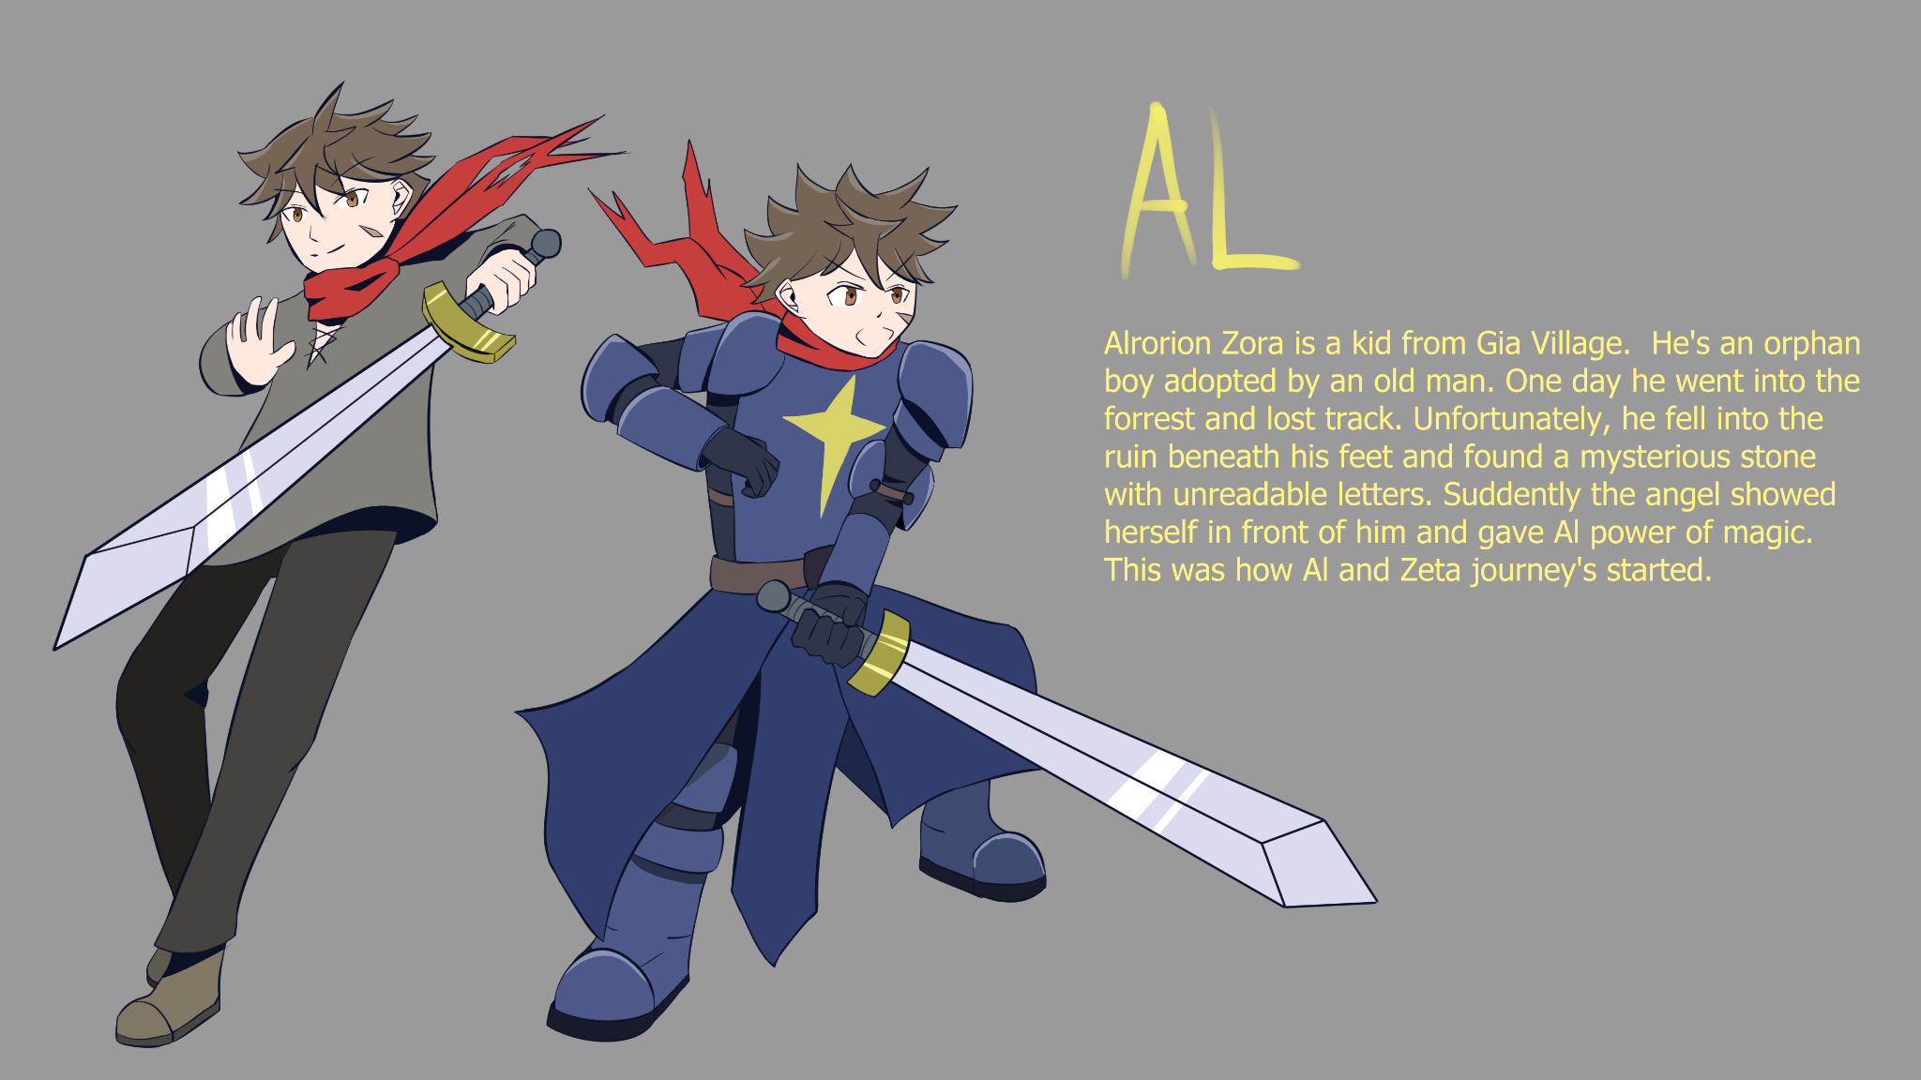

**ภาพที่ 3.1** ภาพการออกแบบตัวละครอัลโรเรียน

ตัวเอกของเรื่องและเป็นตัวละครที่ผู้เล่นจะได้ทำการควบคุมเป็นส่วนใหญ่ อัลเป็นเด็กหนุ่มที่มีความมีความมั่นใจ ไม่ค่อยใส่ใจสิ่งรอบข้าง และไม่มีความรู้เรื่องเวทย์มนต์หรือคณิตศาสตร์เลย หลังจากผ่านเรื่องราวต่าง ๆ ทำให้อัลมีความมุ่งมั่นและไม่ยอมแพ้ต่ออุปสรรคที่เผชิญอยู่

อัลโรเรียนเป็นเด็กชายกำพร้าที่ถูกรับเลี้ยงโดยชายแก่คนหนึ่งในหมู่บ้านกิอาในดินแดนมาโธราซึ่งเป็นที่ดำเนินเรื่องหลักภายในเกม ในวันหนึ่งเขาได้หนีเข้าไปในป่าเพราะเกิดความผิดใจกับปู่ที่รับเลี้ยงเขา อัลพบว่าตัวเองได้หลงทางอยู่กลางป่า ด้วยความไม่รู้ในทิศทางทำให้เขาเดินทางลึกเข้าไปในป่ายิ่งกว่าเดิมและพลัดตกลงในไปศากโบราณสถานใต้ดิน เขาได้พบกับแท่นหินประหลาดซึ่งถูกแกะสลักด้วยภาษาโบราณ อัลได้สัมผัสกับแท่นหินนั้น ซึ่งแท่นหินดังกล่าวคือสิ่งที่ผนึกเซต้าผู้เป็นเทพแห่งความรู้เอาไว้ เป็นจุดเริ่มต้นของการเดินระหว่างอัลและเซต้า

**3.3.4.2 เซต้า (Zeta)**

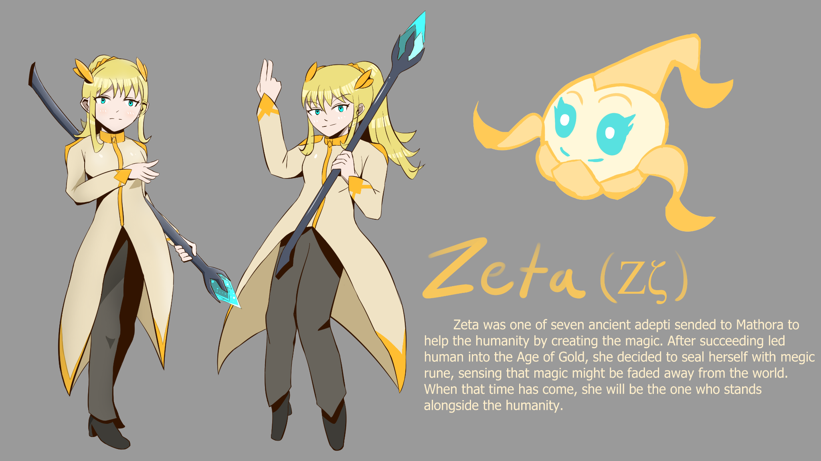

**ภาพที่ 3.2** ภาพการออกแบบตัวละครเซต้า

คู่หูของตัวละครเอก เป็นเทพธิดาที่คอยนำทางและปกป้องอัลเมื่อพบเจอกับปัญหา เซต้าเปรียบเสมือนเพื่อนและอาจารย์ที่คอยพรํ่าสอนและขัดเกลาความสามารถทางคณิตศาสตร์ให้กับทั้งผู้เล่นและตัวละครเอก เป็นโล่ ดาบ และพลังพิเศษให้กับผู้เล่น เซต้าสามารถเปลี่ยนแปลงร่างกายเป็นสิ่งมีชีวิตต่าง ๆ ได้ เช่น ภูติตัวเล็ก แมว และนก

เซต้า คือ หนึ่งในเทพทั้งเจ็ดที่ถูกส่งลงมาโลกเพื่อช่วยเหลือมนุษย์โดยการสร้างเวทย์มนต์ขึ้นมา หลังจากการนำพามนุษย์เข้าสู่ยุคแห่งเวทย์มนต์หรือยุคแห่งทอง เซต้าสัมผัสได้รู้ถึงอนาคตว่าเวทย์มนต์อาจสูญสิ้นไปจากโลก เธอตัดสินใจผนึกตัวเองพร้อมกับเวทย์มนต์ส่วนหนึ่งเอาไว้ ยามเมื่อเวลานั้นมาถึงและมนุษย์ต้องการความช่วยเหลือ เธอจะเป็นผู้ที่อยู่เคียงข้างมนุษย์อีกครั้ง แต่เมื่อเกิดสงครามระหว่างจอมอสูรกับมนุษย์ขึ้น ผนึกของเซต้าไม่ได้ถูกปลดออก แต่เคราะห์ร้ายที่ผนึกนั้นได้ถูกปลดช้าไปนานนับร้อยปีโดยอัล ซึ่งขณะนั้นมนุษย์ได้เข้าสู่ยุคเสื่อมถอยทางวิทยาการแล้ว ถึงกระนั้นความมุ่งมั่นของเซต้าที่ต้องช่วยเหลือมนุษย์ไม่ได้ลดน้อยลงไปเลย เธอจึงร่วมออกเดินไปกับอัลเพื่อกำจัดจอมอสูร ฟื้นฟูความรู้และเวทย์มนต์ นำพาโลกเข้าสู่ยุคแห่งทองอีกครั้ง

**3.3.4.3 เอปซิล (Epsil)**

**ทำหน้าที่เป็นพ่อค้าและช่างอาวุธให้กับผู้เล่น อาศัยอยู่ในหีบไม้ขนาดเท่ากำมือ ผู้เล่นสามารถเลือกพบกับเอปซิลเพื่อเสริมความสามารถของตัวละครหรือทำการซื้อขายสิ่งของ เป็นตัวละครที่มีหน้าที่เป็นส่วนหนึ่งของระบบเกม**

**เทพลำดับที่ 5 หลังจากมนุษย์ได้เข้าสู่ยุครุ่งเรือง เอปซิลได้สูญเสียพลังของเทพไปและต้องคอยอาศัยอยู่ในหีบไม้ขนาดเล็กที่ทำหน้าที่เป็นบ้านและที่ซ่อนตัวของเขาจากภัยอันตราย เอปซิลนั้นมีความสามารถในเรื่องของงานช่าง การทำอาวุธ และการเล่นแร่แปรธาตุ มีนิสัยขี้หงุดและโกรธง่าย แต่เป็นเนื้อแท้เป็นคนที่มีจิตดีงาม มักจะปากไม่ตรงกับใจ**

**3.3.4.4 โอแมก (Omag)**

**ศัตรูตัวสุดท้ายของเกม เป็นศัตรูที่มีความสามารถในการใช้เวทย์มนต์สูงมากและมีไพร่พลเป็นจำนวนมาก ผู้เล่นจำเป็นต้องมีความสามารถในการเล่นและมีความรู้มากเพียงพอเพื่อที่จะเอาชนะให้ได้เพื่อทำการจบเกมและทำให้เรื่องราวนั้นสมบูรณ์**

**เดิมมีชื่อว่า เดลทอร์ราส (Deltoras) ลำดับที่ 4 ที่ถูกส่งลงมายังโลกด้วยเหตุผลเช่นเดียวกับเซต้า เขาได้เห็นเทพองค์อื่นสรรค์สร้างเวทย์ให้มนุษย์และช่วยเหลือมนุษย์มากเกินไป เดลทอร์ราสมองว่าการกระเช่นนั้นทำให้มนุษย์ไม่รู้จักพึงพาตัวเองยามเมื่อเทพได้จากไปและล่มสลายไปการใช้องค์ความรู้ในทางชั่วร้ายเหมือนเผ่าพันธุ์อื่นๆ ในอดีต อีกหลายพันปีต่อมา เขาได้เปลี่ยนแปลงตัวตนของตัวเอง รวบรวมกองทัพอสูรและเข้าทำลายอารยธรรมเวทย์มนต์บนดินแดนมาโธรา เป็นสาเหตุมนุษย์ได้เข้าสู่ยุคเสื่อมถอยของปราชญ์และความรู้เพราะการถูกช่วงชิงเวทย์มนต์หรือคณิตศาสตร์ไป**

**3.3.4.5 เทพเจ้าทั้งมวล (God of All)**

เป็นผู้สร้างสิ่งมีชีวิต ดวงดาว และโลกที่เรียกว่า มาโธรา ขึ้นมาด้วยพลังแห่งจักรวางและความเป็นจริง เทพเจ้าทั้งมวลมีบทบาทสำคัญในการสร้างเทพทั้ง 7 องค์ และมอบองค์ความรู้ให้กับเทพเหล่านั้นเพื่อให้พวกเขาได้ความรู้นั้นชี้นำสิ่งมีชีวิตในโลก

**3.3.5 การออกแบบการเล่าเรื่อง**

**การเล่าเรื่องของเกมอัศวินพิชิตคณิตศาสตร์นั้นได้ใช้วิธีการเล่าเรื่องที่หลากหลายเพื่อให้ผู้เล่นไม่เกิดความเบื่อหน่ายจากการเล่าเรื่องในแบบเดิมซํ้า ๆ โดยแบ่งเป็นห้ารูปแบบ**

**3.3.5.1 การเล่าแบบหน้าหนังสือการ์ตูน (Comic Page)**

**ในการเล่าเรื่องใช้ในฉากคัทซีนมีลักษณะการเล่าแบบภาพการ์ตูนที่มีการเคลื่อนไหวของช่องการ์ตูน มีแอนิเมชันของตัวอักษร และเอฟเฟคประกอบหน้าการเล่าเรื่อง**

**3.3.5.2 การเล่าแบบนิยายเสมือน (Visual Novel)**

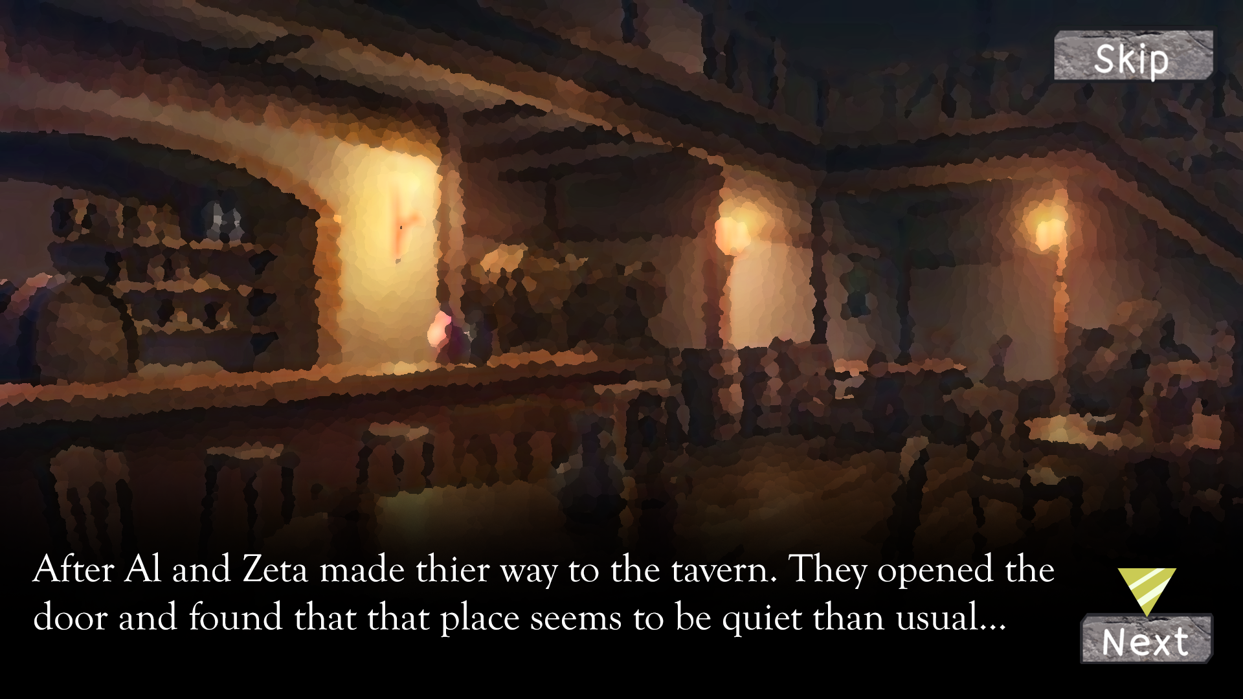

**ภาพที่ 3.3** ภาพการเล่าเรื่องผ่านการเล่า Visual Novel

มีการใช้การบรรยายเป็นหลักในการอธิบายลักษณะของสิ่งของ ตัวละคร และฉาก โดยมีภาพประกอบเพื่อให้เห็นถึงสิ่งที่ผู้เล่าต้องการสื่อและตัวช่วยในนึกคิดถึงภาพของเรื่องราวได้ชัดเจนยิ่งขึ้น เพื่อให้ผู้เล่นสามารถจินตนาการถึงเหตุการณ์ในเนื้อเรื่องได้

**3.3.5.3 การเล่าแบบการสนทนาระหว่างตัวละคร (Character Dialog)**

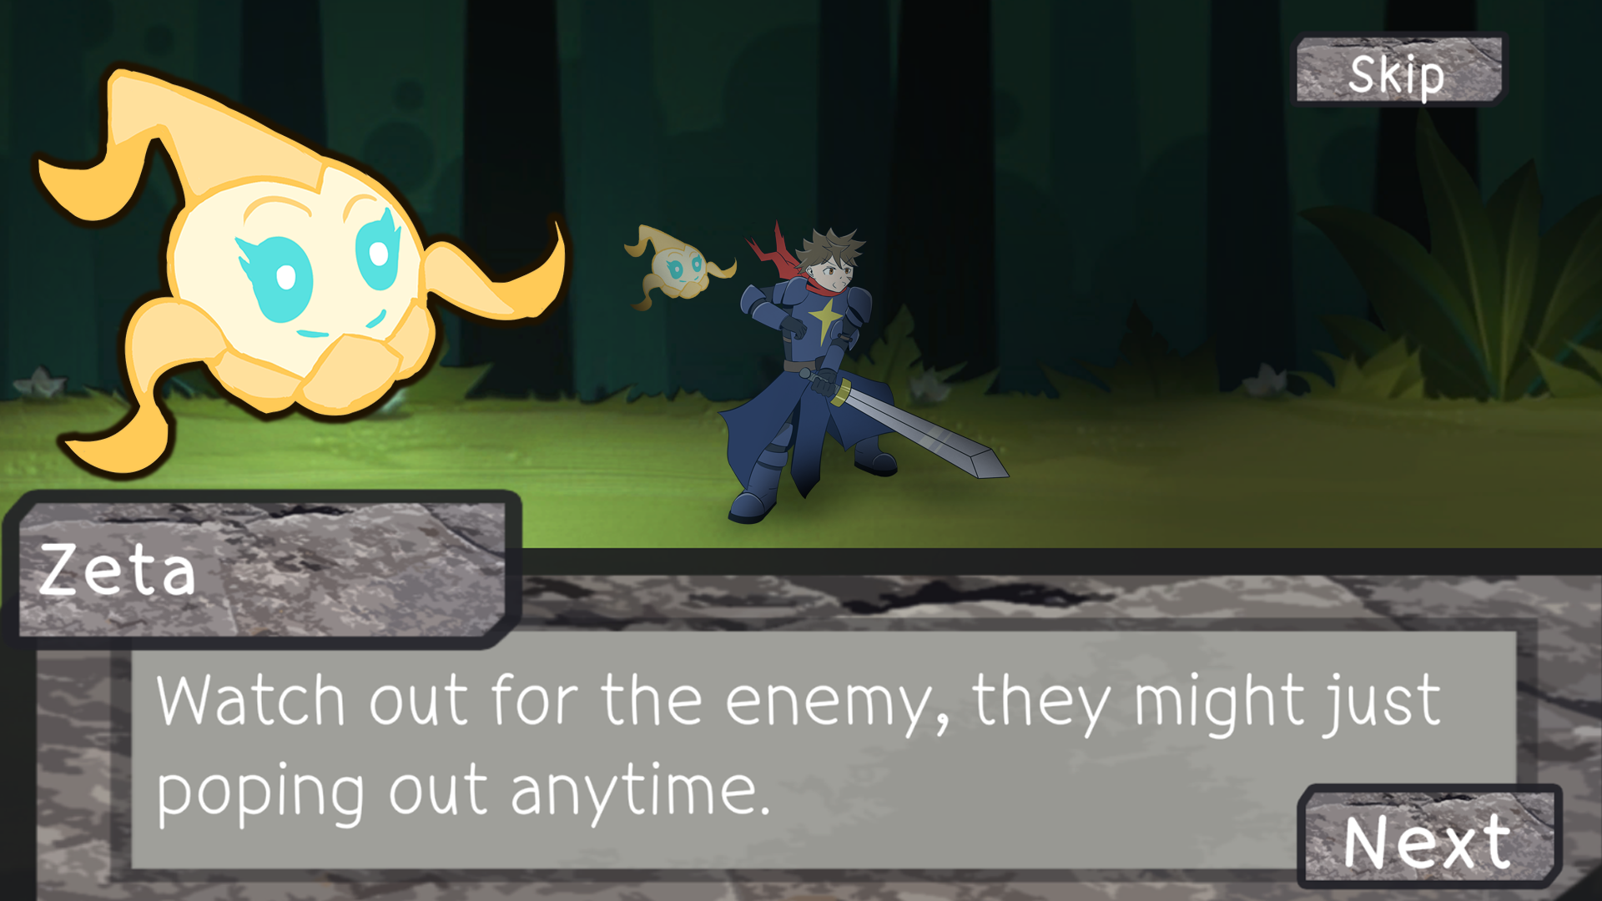

**ภาพที่ 3.4** ภาพการเล่าเรื่องผ่านการสนทนาระหว่างตัวละคร

เป็นการแสดงบทพูดของตัวละคร โดยมีชื่อและรูปของผู้พูดแสดงอยู่ที่ด้านซ้ายของกล่องข้อความ ซึ่งรูปของตัวละครที่กำลังพูดอยู่นั้นจะเปลี่ยนไปตามความรู้สึกหรืออารมณ์ขณะที่กำลังพูด

**3.3.5.4 การเล่าผ่านคำอธิบาย (Description)**

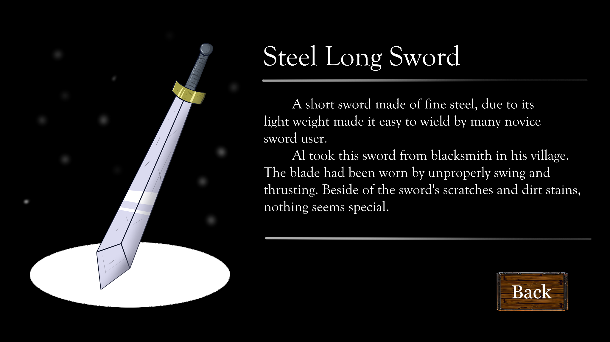

**ภาพที่ 3.5** ภาพการเล่าเรื่องผ่านคำอธิบายไอเทม

การตรวจดูไอเทมต่าง ๆ นั้นสามารถเลือกดูคำอธิบายได้ โดยคำอธิบายจะกล่าวถึงคุณสมบัติของไอเทมนั้นๆ และที่มาซึ่งผู้เล่นสามารถใช้ข้อมูลนั้นอนุมานหรือสันนิษฐานถึงความเชื่อมโยงของไอเทมชิ้นนั้นกับตัวละครภายในเรื่อง เป็นการสร้างสรรค์ให้เนื้อเรื่องของเกมมีความลึกลํ้าและน่าค้นหาสำหรับผู้เล่น

**3.3.5.5 การเล่าผ่านการเลือกตอบคำตอบ (Choice)**

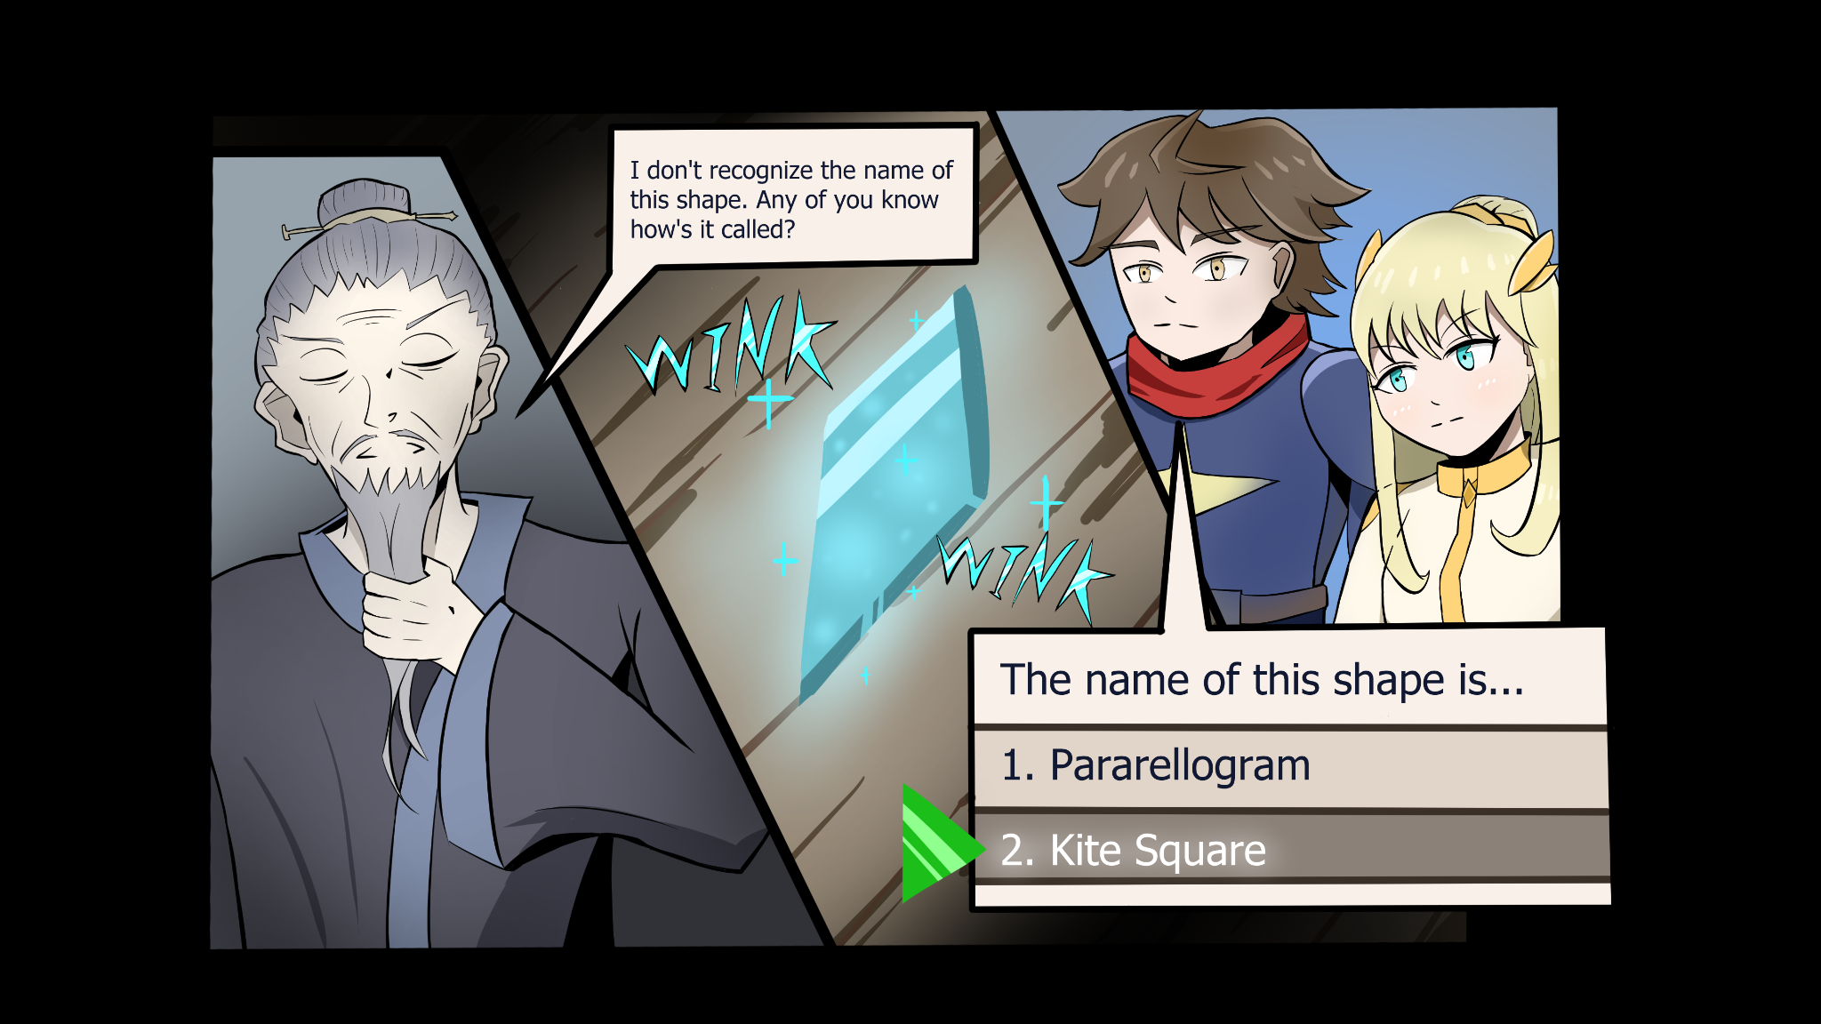

**ภาพที่ 3.6** ภาพการเล่าเรื่องผ่านการเลือกคำตอบ

ภายในเกมจะมีเการให้ผู้เล่นเลือกตอบคำถาม โดยการตอบคำตอบแต่ละข้อนั้นจะทำให้ผู้เล่นได้พบกับบทสนทนาและการแสดงท่าทางของตัวละครคู่สนทนาที่แตกต่างกันในแต่ละตัวเลือก รวมทั้งอาจส่งผลต่อเนื้อเรื่องในช่วงนั้นด้วย

**3.3.6 หน้าเมนูของเกม**

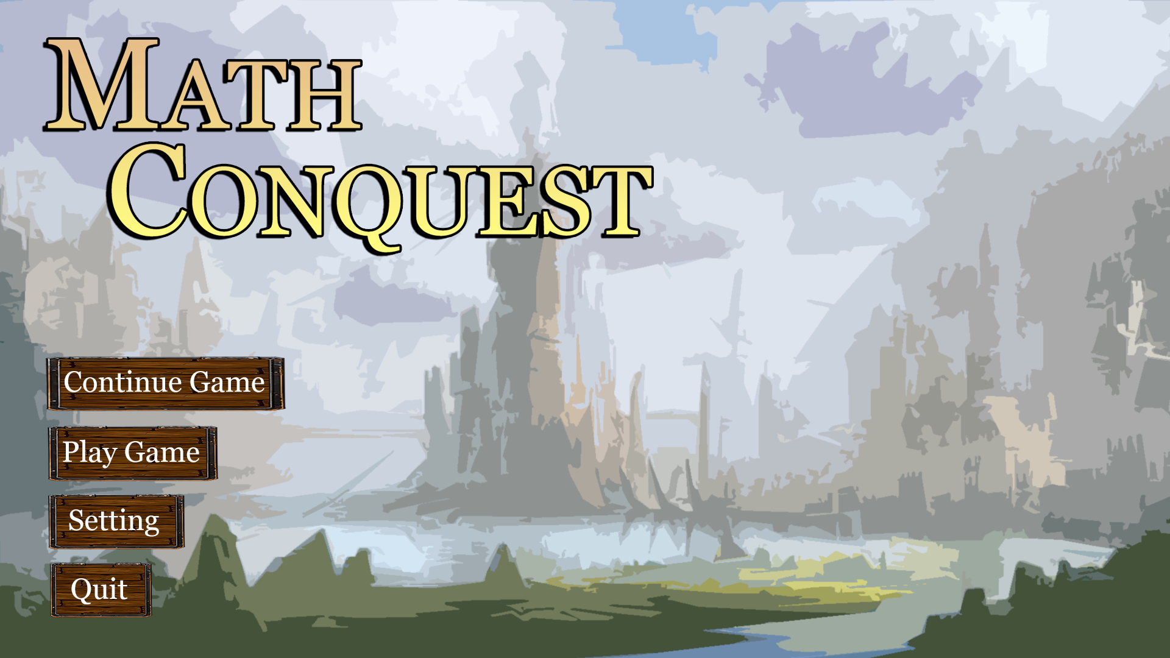

**ภาพที่ 3.7** ภาพหน้าเมนูหลักของเกม

เป็นหน้าแรกที่ผู้เล่นจะได้เห็นและใช้งานเมื่อทำการเข้าเกม โดยจะมีเมนูต่าง ๆ แสดงอยู่ ผู้เล่นสามารถกดคลิกซ้ายเพื่อเลือกได้ สามารถแบ่งเนื้อหาได้เป็นดังนี้

**3.3.5.1 เล่นต่อจากคราวที่แล้ว(Continue)**

เป็นเล่นต่อจากโปรไฟล์เดิมที่เคยเล่นล่าสุด ปุ่มเล่นต่อจากคราวที่แล้วจะไม่สามารถกดได้หากเซฟสล็อตล่าสุดถูกลบไป หรือไม่มีอยู่

**3.3.5.2 เล่นเกม (Play Game)**

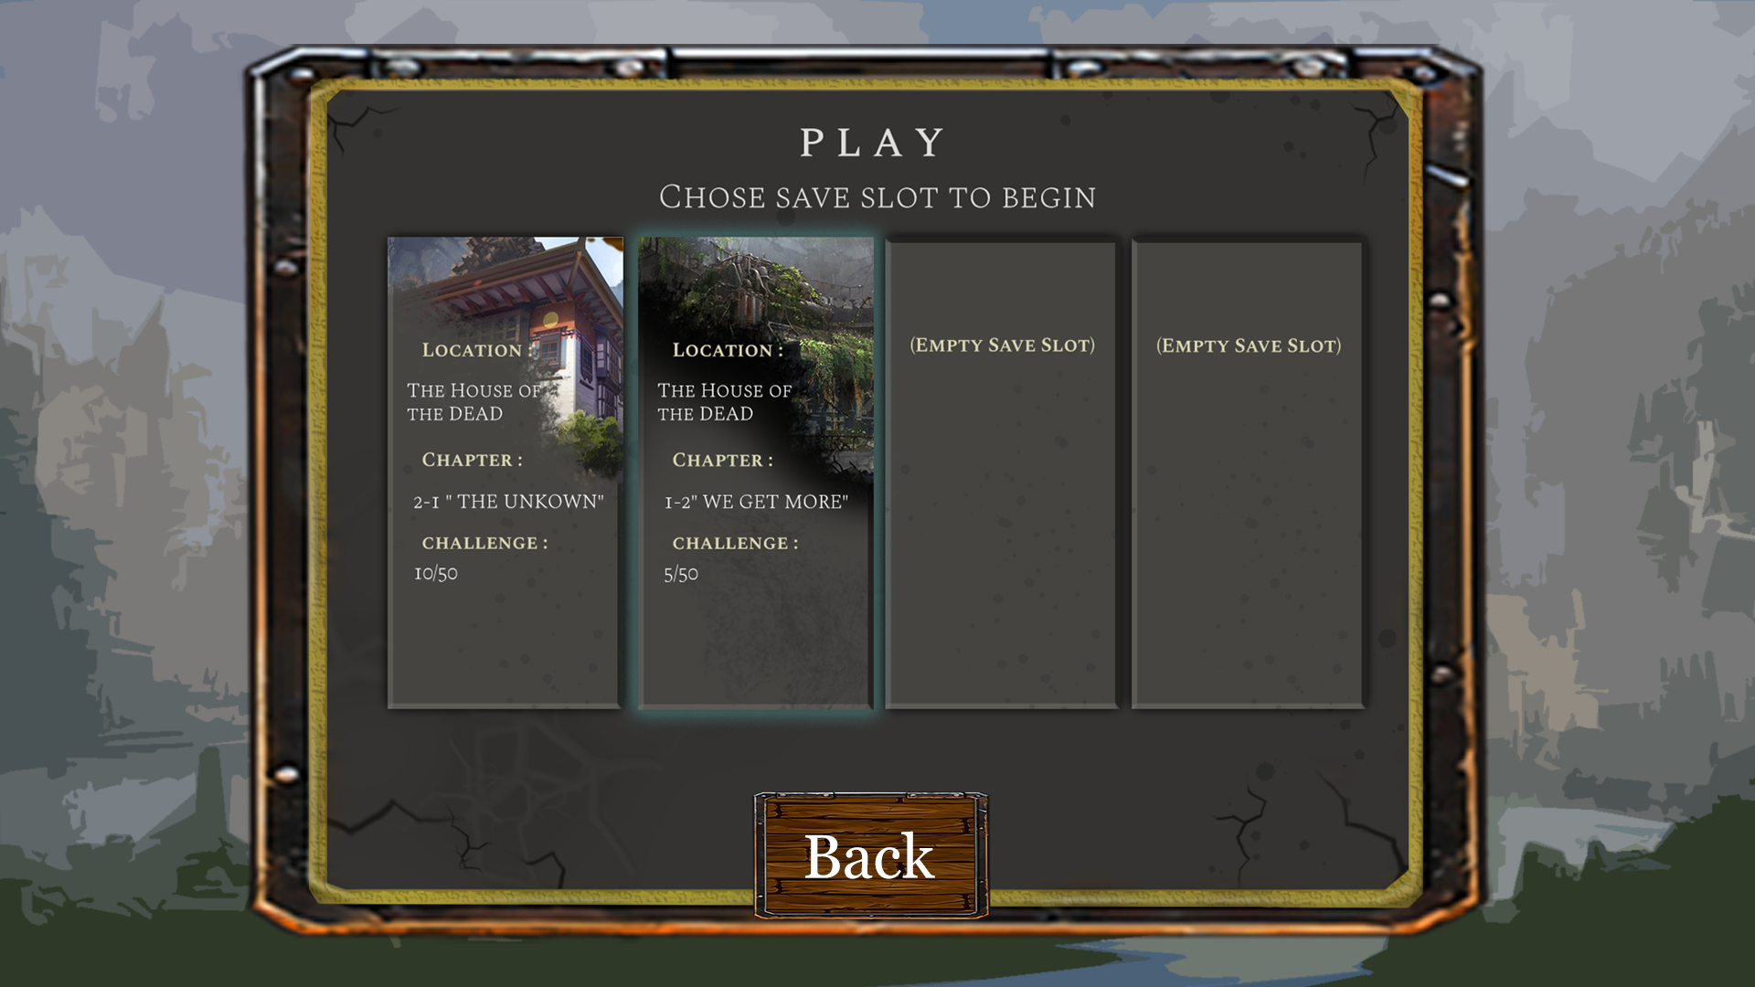

**ภาพที่ 3.8** ภาพหน้าเลือกเซฟสล็อต

เป็นการเข้าสู่หน้าต่างก่อนเริ่มเล่นเกม ช่องเซฟสล็อตมีจำนวนจำกัดเพียงสามช่อง โดยสิ่งที่ผู้เล่นสามารถทำได้ในหน้าเลือกเซฟสล็อตประกอบด้วย

1. เลือกเซฟสล็อต

หากมีเซฟสล็อตอยู่แล้วให้กดเลือกที่โปรไฟล์นั้นเพื่อทำการเล่นต่อ

2) สร้างเซฟสล็อต

ผู้เล่นสามารถสร้างเซฟสล็อตใหม่ได้ โดยการกดที่เซฟสล็อตที่ว่างอยู่หรือมีมีข้อความว่า “Empty Save Slot” หรือ “เซฟสล็อตว่าง” ทำการเซฟสล็อตเพื่อเริ่มเล่นเกมใหม่ตั้งแต่แรก  
3) ลบเซฟสล็อต

ผู้เล่นสามารลบเซฟสล็อตได้ กรณีที่ไม่เหลือเซฟสล็อตที่ว่างแล้ว เซฟสล็อตที่มีการบันทึกข้อมูลการเล่นก่อนหน้าจะถูกเปลี่ยนเป็นเซฟสล็อตว่าง

**3.3.5.3 การตั้งค่า(Setting)**

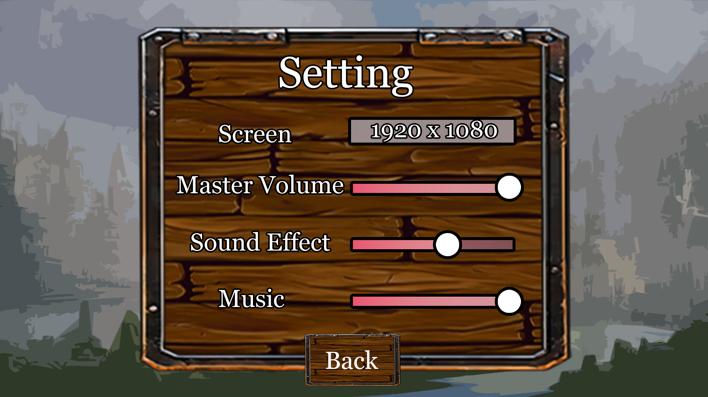

**ภาพที่ 3.9** ภาพหน้าการตั้งค่าของเกม

เป็นหน้าสำหรับการตั้งค่าต่าง ๆ ของเกมโดยประกอบด้วย

1) ตั้งขนาดหน้าจอ (Resolution) สำหรับผู้เล่นเกม

2) ความดังของเสียงทั้งหมด

3) ความดังของเสียงเอฟเฟค

4) ความดังของเสียงเพลงประกอบเกม

**3.3.5.4 ออกจากเกม (Quit Game)**

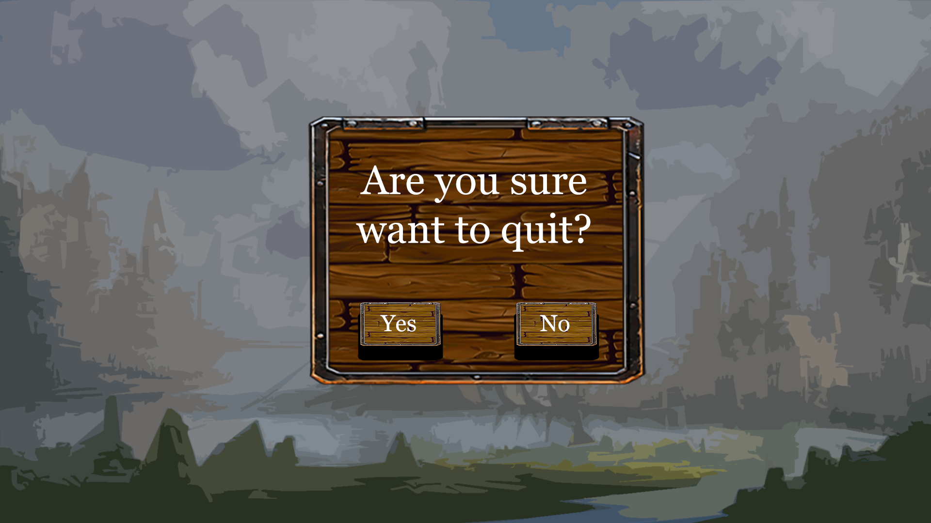

**ภาพที่ 3.10** ภาพหน้ายืนยันการออกจากเกม

เมื่อเลือกตัวเลือกนี้ จะมีหน้าต่างขึ้นมาเพื่อเตือนผู้เล่นว่าต้องการยืนยันการออกจากเกมหรือไม่ ถ้าหากกดไม่ก็จะกลับเข้าสู่หน้าเมนูหลัก หากกดใช่จะปิดการทำงานของเกม

**3.3.5.5 เมนูภายในเกม**

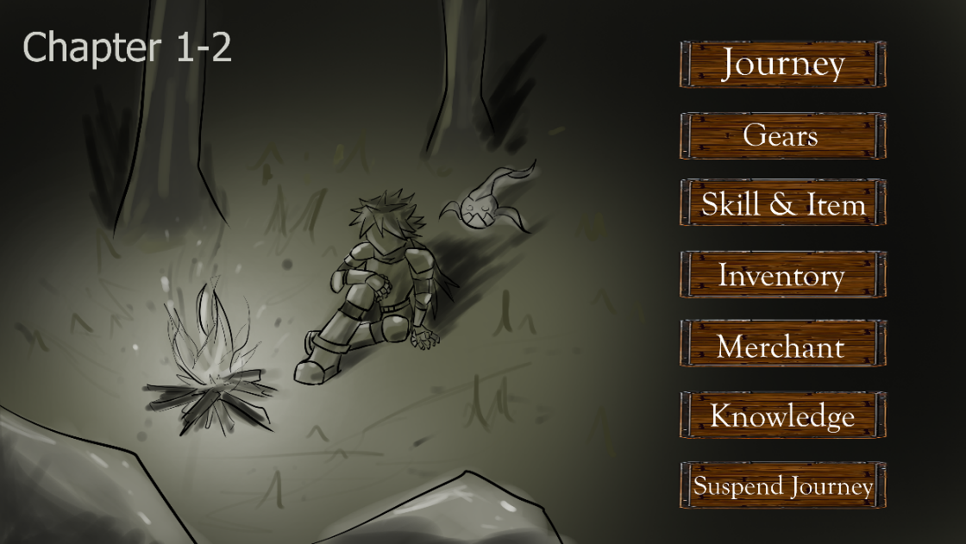

**ภาพที่ 3.11** ภาพหน้าเมนูภายในเกม

หลังจากเลือกเซฟสล็อตเสร็จแล้ว ผู้เล่นจะเข้าสู่หน้าเทนูภายในเกมซึ่งจะมีตัวเลือกต่างๆ ดังนี้

1. ออกเดินทาง (Journey)

เป็นการเลือกด่านที่จะเล่นภายในเกม โดยผู้เล่นจะต้องทำกาเลือกบทที่จะเล่นก่อน จากนั้นเกมจผู้เล่นเข้าสู่หน้าเลือกด่าน

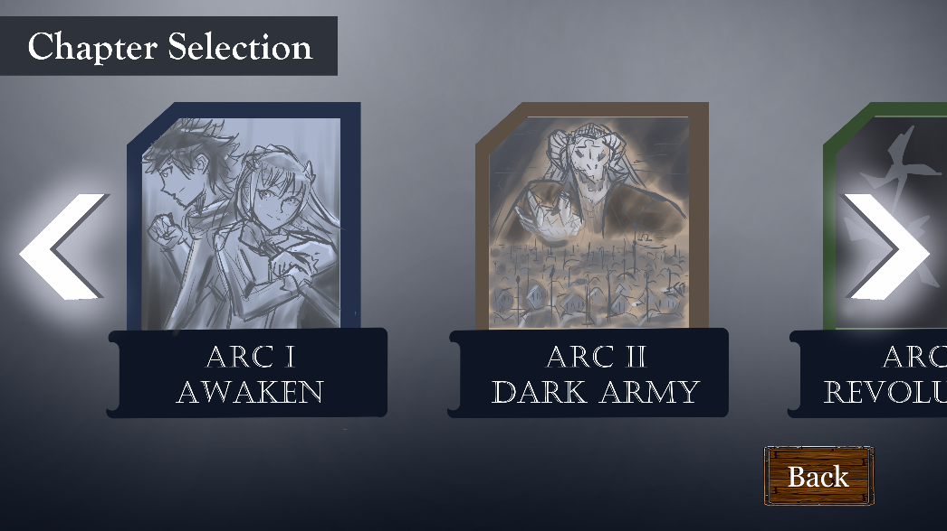

**ภาพที่ 3.12** หน้าเลือกบท

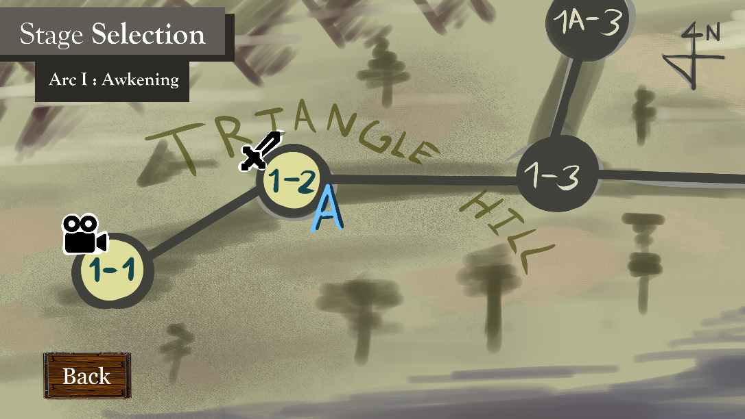

**ภาพที่ 3.13** หน้าเลือกด่าน 1

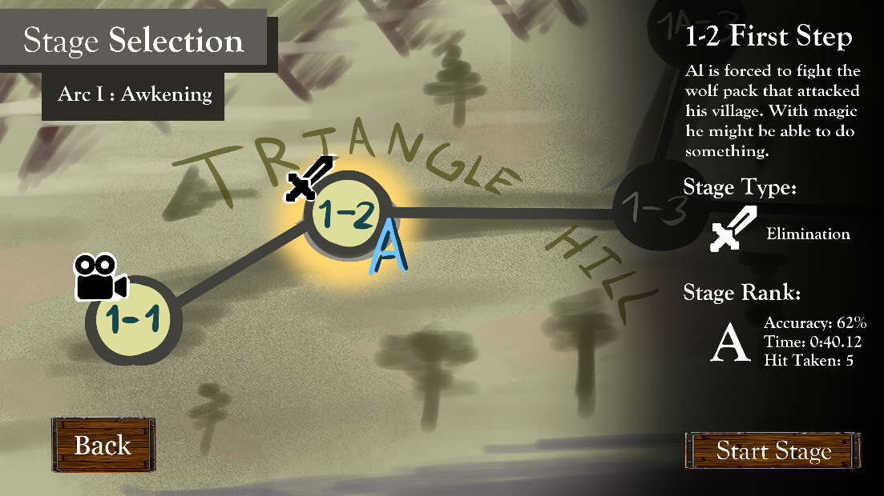

**ภาพที่ 3.14** หน้าเลือกด่าน 2

1. อุปกรณ์ (Gear)

เลือกอุปกรณ์สวมใส่ของตัวละคร ซึ่งอุปกรณ์ที่สวมใส่นั้นจะเพิ่มค่าสถานะต่างๆ ให้กับตัวละครของผู้เล่น

1. ความสามารถและไอเทม (Skill & Item)

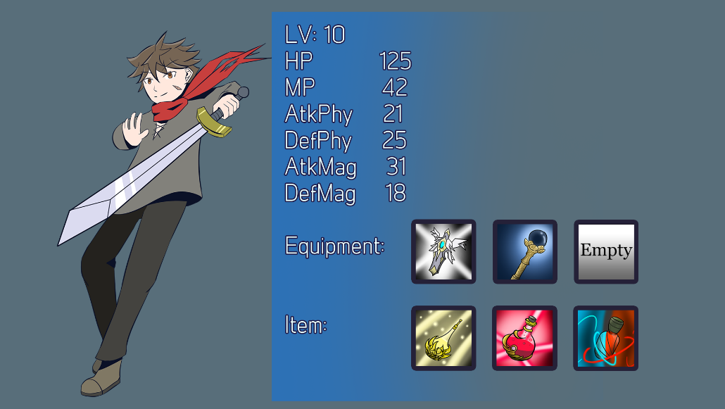

**ภาพที่ 3.15** หน้าปรับแต่งความสามารถและไอเทม

ตั้งความสามารถของตัวละครที่จะนำไปใช้ชเล่นภายในด่านต่างๆ

1. ช่องเก็บของ (Inventory)

เป็นที่เก็บไอเทมต่างๆ ของผู้เล่น สามารถตรวจสอบได้ว่าไอเทมมีอยู่นั้นชื่อว่าอะไร มีจำนวนเท่าใด และสามารถทำอะไรได้

1. ร้านค้า (Merchant)

ผู้เล่นสามารถเลือกซื้อหรือขายของจากหน้าร้านค้าได้

1. ความรู้ (Knowledge)

เป็นที่รวบรวมสูตรคำนวณทางคณิตศาสตร์ต่างๆ ซึ่งผู้เล่นสามารถจดจำเพื่อนำไปใช้ในการเล่นได้

1. พักการเดินทาง (Suspend Journey)

เป็นการกลับไปหน้าเมนูแรกสุดของเกม ซึ่งในเวลาเดียวก็จะเป็นการเซฟเกมด้วย

**3.3.6 สถานะของตัวละครผู้เล่น (Charater Status)**

**3.3.6.1 พลังชีวิต (Health Point)**

**เป็นค่าที่มีความสำคัญในการเล่นเกมอย่างมาก หากพลังชีวิตหมดลง ผู้เล่นจะแพ้เกมในด่านนั้น ๆ ทันที พลังชีวิตสามารถฟื้นฟูได้จากการใช้ความสามารถของตัละครหรือใช้ไอเทมรักษา**

**3.3.6.2 พลังเวทย์ (Magic Point)**

เกี่ยวข้องกับการใช้ความสามารถของตัวละคร โดยทุกการใช้สกิลกดใช้จะต้องสูญเสียค่าพลังเวทย์ โดยพลังเวทย์นั้นสามารถฟื้นฟูขึ้นมาได้เองตามช่วงที่ผ่านไป

**3.3.6.3 พลังโจมตีกายภาพ (Physical Attack)**

**ใช้วัดว่าผู้เล่นจะสามารถทำความเสียหายกายภาพต่อศัตรูได้มากขนาดไหน**

**3.3.6.4 พลังป้องกัน (Physical Defense)**

เป็นค่าที่หักล้างกับความเสียหายทางกายภาพที่ผู้เล่นจะได้รับจากศัตรู

**3.3.6.5 พลังโจมตีเวทย์ (Magic Attack)**

**เป็นค่าที่วัดว่าผู้เล่นสามารถทำความเสียหายเวทย์มนต์ต่อศัตรูได้มากแค่ไหน**

**3.3.6.6 พลังป้องกันเวทย์ (Magic Defense)**

เป็นค่าที่หักล้างกับความเสียหายทางเวทย์มนต์ที่ผู้เล่นจะได้รับจากศัตรู

**3.3.6.7 ค่าประสบการณ์ (Experience)**

เป็นค่าที่รับเมื่อเล่นด่าน ๆ หนึ่งของเกมผ่าน โดยค่าประสบการ์จะเกี่ยวข้องกับเลเวลของตัวละคร

**3.3.6.8 เลเวล (Level)**

**เลเวลเกี่ยวข้องกับสถานะส่วนใหญ่ของตัวละครและอุปกรณ์สวมใส่ เลเวลสามารถเพิ่มขึ้นได้จากการเก็บสะสมค่าประสบการณ์ ในเลเวลนั้นมีจำนวนค่าประสบการณ์ที่ในการเพิ่มเลเวล เลเวลทำให้ผู้เล่นเห็นและทราบถึงพัฒนาการของตัวละคร ความก้าวหน้าในการเล่น เวเวลยังใช้เป็นการกำหนด**

**3.3.7 รูปแบบการเล่น**

**ภายในเกมนี้จะจะแบ่งเนื้อเรื่องออกเป็นบท และในแต้ละบทจะประกอบด้วยด่านต่าง ๆ ซึ่งในแต่ละด่านจะมีรูปแบบการเล่นที่ถูกกำหนดเอาไว้แล้ว แต่ละรูปแบบจะมีเกมการเล่นที่แตกต่างกัน โดยน่ารูปแบบการเล่นมีอยู่ 3 รูปแบบ คือ รูปบแบบตะลุยด่าน รูปแบบดันเจี้ยน รูปแบบสำรวจ**

**3.3.7.1 การเล่นรูปแบบตะลุยด่าน**

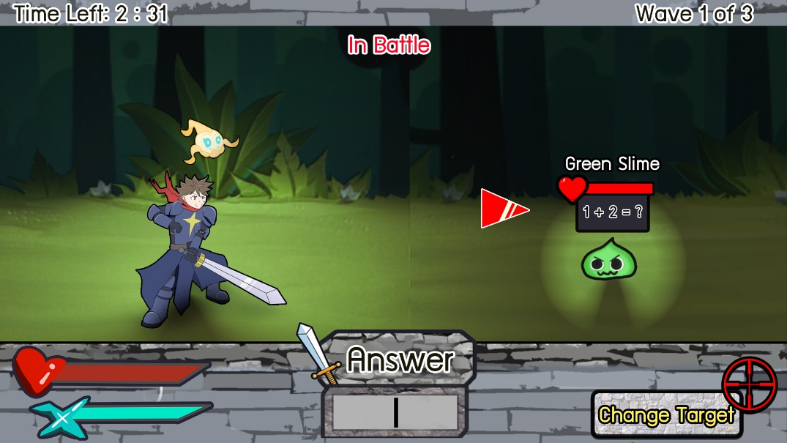

**ภาพที่ 3.16** ภาพตัวอย่างโหมดการเล่นตะลุยด่าน 1

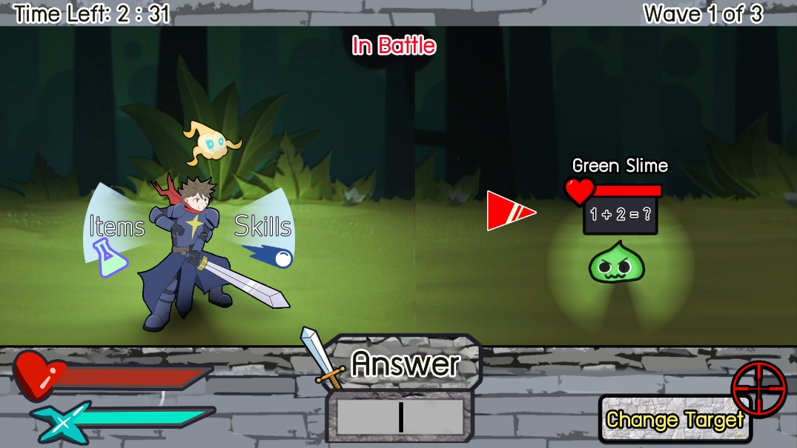

**ภาพที่ 3.17** ภาพตัวอย่างโหมดการเล่นตะลุยด่าน 2

**1) คำอธิบาย**

**เป็นโหมดการเล่นส่วนใหญ่ของเกม โดยตัวเกมจะเป็นมุมมองด้านข้างหรือไซด์สครอลิง(Side-Scrolling) ผู้เล่นไม่สามารถควบคุมการเคลื่อนที่ของตัวละครได้ แต่สามารถใช้ความสามารถพิเศษของตัวละครเพื่อต่อสู้หรือทำการใช้ไอเทม โดยผู้เล่นจะได้พบเจอกับศัตรูเป็นชุด ผู้เล่นต้องทำการกำจัดศัตรูที่เผชิญหน้าอยู่ให้หมดโดยการคำนวณเลขและตอบคำถามเพื่อโจมตี หลังจากนั้นตัวละครจะทำการเดินไปทางด้านขวา เป็นเช่นนั้นไปเรื่อย ๆ จนกระทั่งต่อสู้ครบจำนวนศัตรูทั้งหมดจึงจะจบด่าน**

**2) การชนะในด่าน**

**เมื่อกำจัดศัตรูได้ครบทุกชุด ผู้เล่นจะชนะในด่านนั้นและมีการวัดคะแนนในตอนจบด่าน**

**3) การแพ้ในด่าน**

ผู้เล่นสามารถแพ้ได้จากการที่ผู้เล่นพลังชีวิตหมด หรือเวลาที่นับถอยด้านบนซ้ายของหน้าจอหมดลง

**4) ระบบวัดระดับการเล่นด้วยคะแนนและเกรดในโหมดตะลุยด่าน**

4.1)การวัดระดับการเล่นนั้นมีวัดผลเพียงแค่ในโหมดตะลุยด่านเท่านั้น เมื่อเล่นจบจะมีการแบ่งเป็นเกรดที่ดีที่สุดตือ S เรียงลงมา คือ A, B, C และ D ตามลำดับ โดยคำนวณจากสามตัวแปร ได้แก่

(1) ความแม่นยำในการตอบคำถาม

ทุกครั้งมีการตอบคำถามที่ผิดพลาดจะทำให้เสียเปอร์เซ็นต์ของความแม่นยำไป

(2) เวลาที่ใช้ในการเล่น

ยิ่งผู้เล่นจบด่านได้เร็ว ยิ่งทำให้ได้คะแนนของส่วนนี้มาก

(3) ความเสียหายที่ได้รับ สามารถเกิดจากการโจมตีของศัตรูและการตอบคำถามผิด

4.2) การเก็บได้ระดับ S จะปลดล็อครางวัลพิเศษที่มีให้ในด่านนั้นๆ

4.3) บางเงื่อนไขการปลดล็อคด่านหรือบอสอาจจำเป็นต้องผ่านด่านที่กำหนดไว้ด้วยแรงค์ S

**5) ระบบสกิล (Skill)**

**สกิลเป็นความสามารถพิเศษที่ใช้ในการต่อสู้ของผู้เล่นซึ่งมีเฉพาะในโหมดตะลุยด่านเท่านั้น สกิลสามารถหาเพิ่มเติมได้การผ่านด่านภายในเกม ผู้เรียนสามารถเพิ่มสกิลได้จากการซื้อ ได้ผ่านการดำเนินเรื่องของเกมและได้จากการผ่านด่านในบางด่าน ผู้เล่นสามารถเลือกและเปลี่ยนสกิลได้อย่างอิสระ ซึ่งสกิลที่ใส่ได้นั้นมีจำนวนจำกัด โดยที่สกิลจะถูกแบ่งออกเป็น 3 ประเภท ได้แก่**

5.1) สกิลกดใช้ (Active Skill)

ผู้จะต้องเสียพลังเวทย์เพื่อใช้ความสามารถ ซึ่งผู้เล่นจะต้องมีพลังเวทย์เพียงพอสำหรับการใช้สกิลนั้นและกด Quick Time Event ให้ถูกต้องจึงจะสามารถใช้สกิลได้ ถ้าหากไม่สามารถกดได้หรือทำตามเงื่อนไขการเล่น Quick Time Event ได้อย่างถูกต้อง จะทำให้ผู้เล่นสูญเสียพลังเวทย์และไม่สามารถใช้สกิลนั้นได้ สกิลกดใช้นั้นเมื่อทำใช้งานได้สำเร็จ จะทำให้สกิลนั้นยังใช้งานไม่ได้ในครั้งถัดไปและต้องรอเวลาจนกว่าจะสามารถใช้ใหม่ได้อีกรอบ

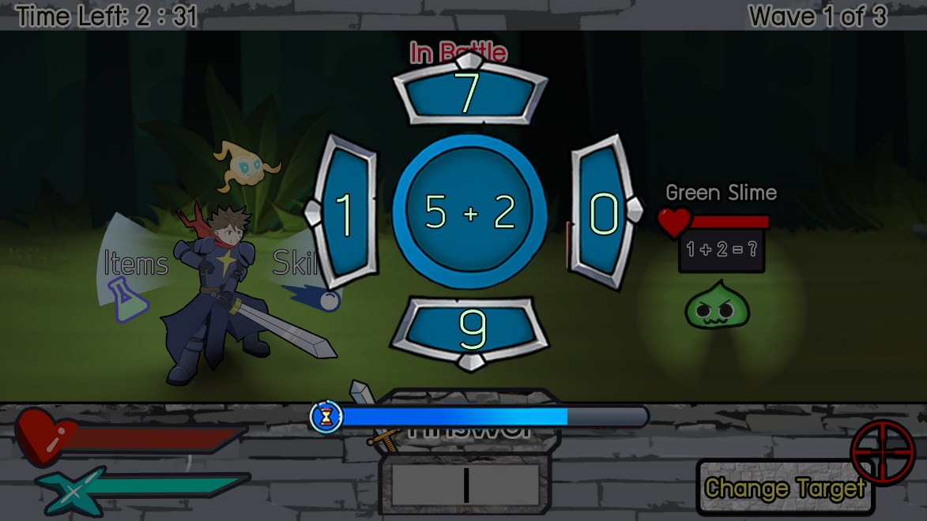

**ภาพที่ 3.18** ภาพตัวอย่าง Quick Time Event 1

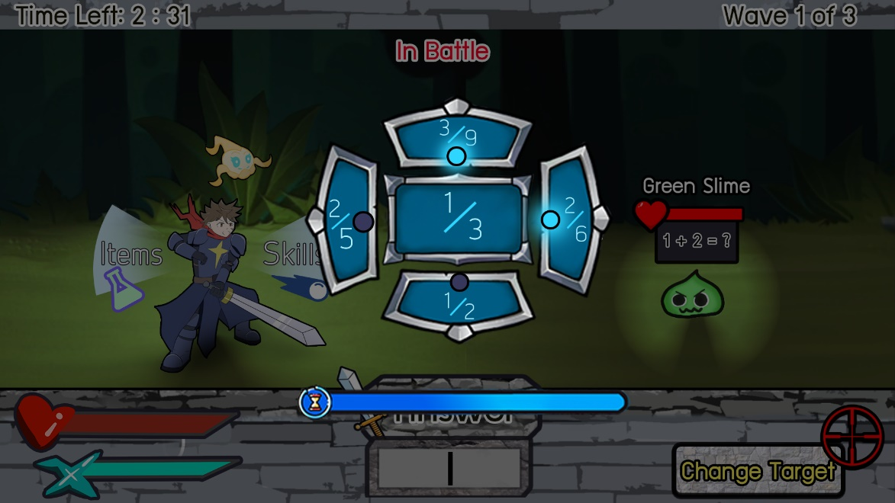

**ภาพที่ 3.19** ภาพตัวอย่าง Quick Time Event 2

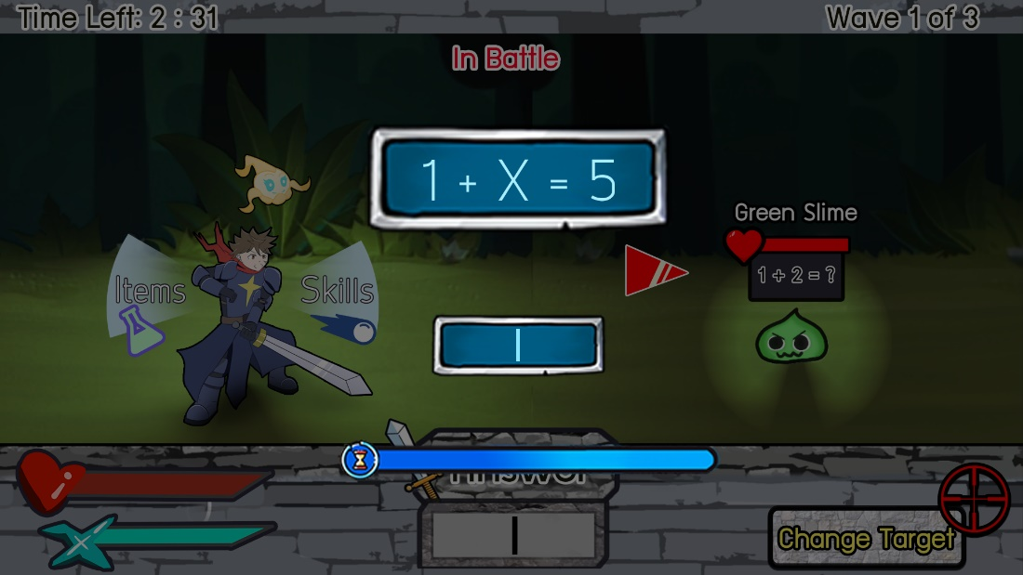

**ภาพที่ 3.20** ภาพตัวอย่าง Quick Time Event 3

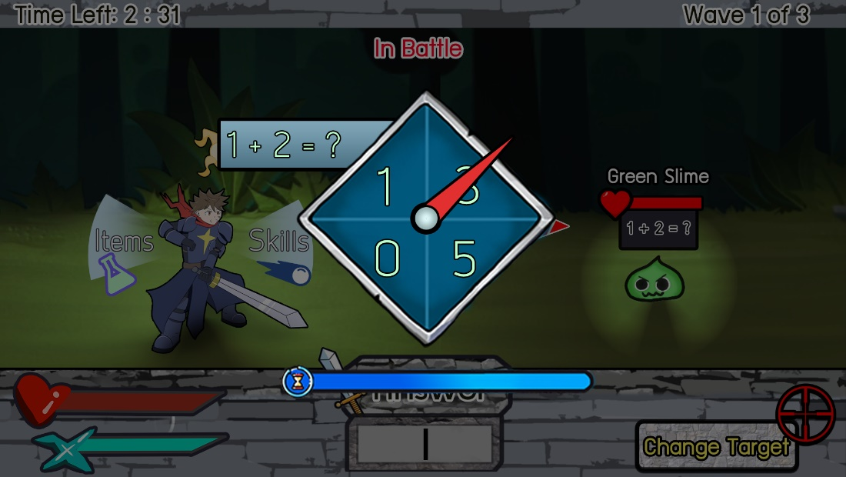

**ภาพที่ 3.21** ภาพตัวอย่าง Quick Time Event 4

5.2) สกิลติดตัว (Passive Skill)

เป็นความสามารถของผู้เล่นที่จะทำงานเองโดยอัตโนมัติเมื่อมีเงื่อนไขที่ถูกต้อง เช่น ความสามารถในการหลบหลีกการโจมตีอัตโนมัติ จะทำงานเมื่อผู้เล่นถูกโจมตี เป็นต้น

5.3) ทริคคณิตศาสตร์ (Math Trick)

เป็นความสามารถของผู้เล่นที่จะทำงานเองอัตโนมัติ คล้ายกับสกิลติดตัว เป็นความสามารถในการเปลี่ยนแปลงโจทย์ของศัตรูเป็นโจทย์อย่างง่าย เช่น วิธีการคํานวณแม่ 25 ทริคคณิตศาสตร์จะทำการเปลี่ยนโจทย์ที่เข้ากับเงื่อนไขให้เป็นการคำนวณอย่างง่ายเมื่อผู้เล่นทำการเลือกเป้าหมายการโจมตีศัตรูที่มีโจทย์เข้าเงื่อนการทำงานของทริคคณิตศาสตร์ชั่วครู่หนึ่ง ต่างจากสกิลกดใช้และสกิลติดตัว ทริคคณิตศาสตร์ไม่มีการจำกัดจำนวนการสวมใส่และสามารถเลือกได้ว่าจะนำสกิลใดออกได้

**3.3.7.2 การเล่นรูปแบบสำรวจและไขปริศนา**

**1) คำอธิบาย**

**เป็นโหมดที่จะให้ผู้เล่นทำการควบตัวละครได้อย่างอิสระ จากมุมมองภาพมุมสูง(Bird Eye View) และเปลี่ยนเป็นภาพมุมเมองด้านข้างในบางพื้นที่ โดยสามารถควบคุมตัวละครให้เดินขึ้นทิศด้านบน ล่าง ซ้าย และขวา และกดสำรวจ เป้าหมายของโหมดนี้คือการสำรวจฉากและแก้ไขปริศนาเพื่อผ่านด่าน โดยปริศนาในด่านนั้นจะเกี่ยวข้องกับการคำนวณทางคณิตศาสตร์ และหลังจากแก้ไขปริศนาทั้งหมดในนั้นแล้ว ผู้เล่นจะได้รับรางวัลเป็นความสามารถพิเศษหรือไอเทมสวมใส่ ภายในการและโหมดสำรวจจะมีเพียงการสำรวจฉาก ไขปริศนา และเก็บไอเทมที่ซ่อนอยู่ภายในฉาก**

1. **เงื่อนไขการชนะ**

**ผู้เล่นสามารถไขปริศนาทั้งหมดได้และทำการรับรางวัลจากไขปริศนา**

**3) เงื่อนไขการแพ้**

ผู้เล่นมีพลังชีวิตเหลือศูนย์ เพราะได้รับความเสียหายจากกับดัก

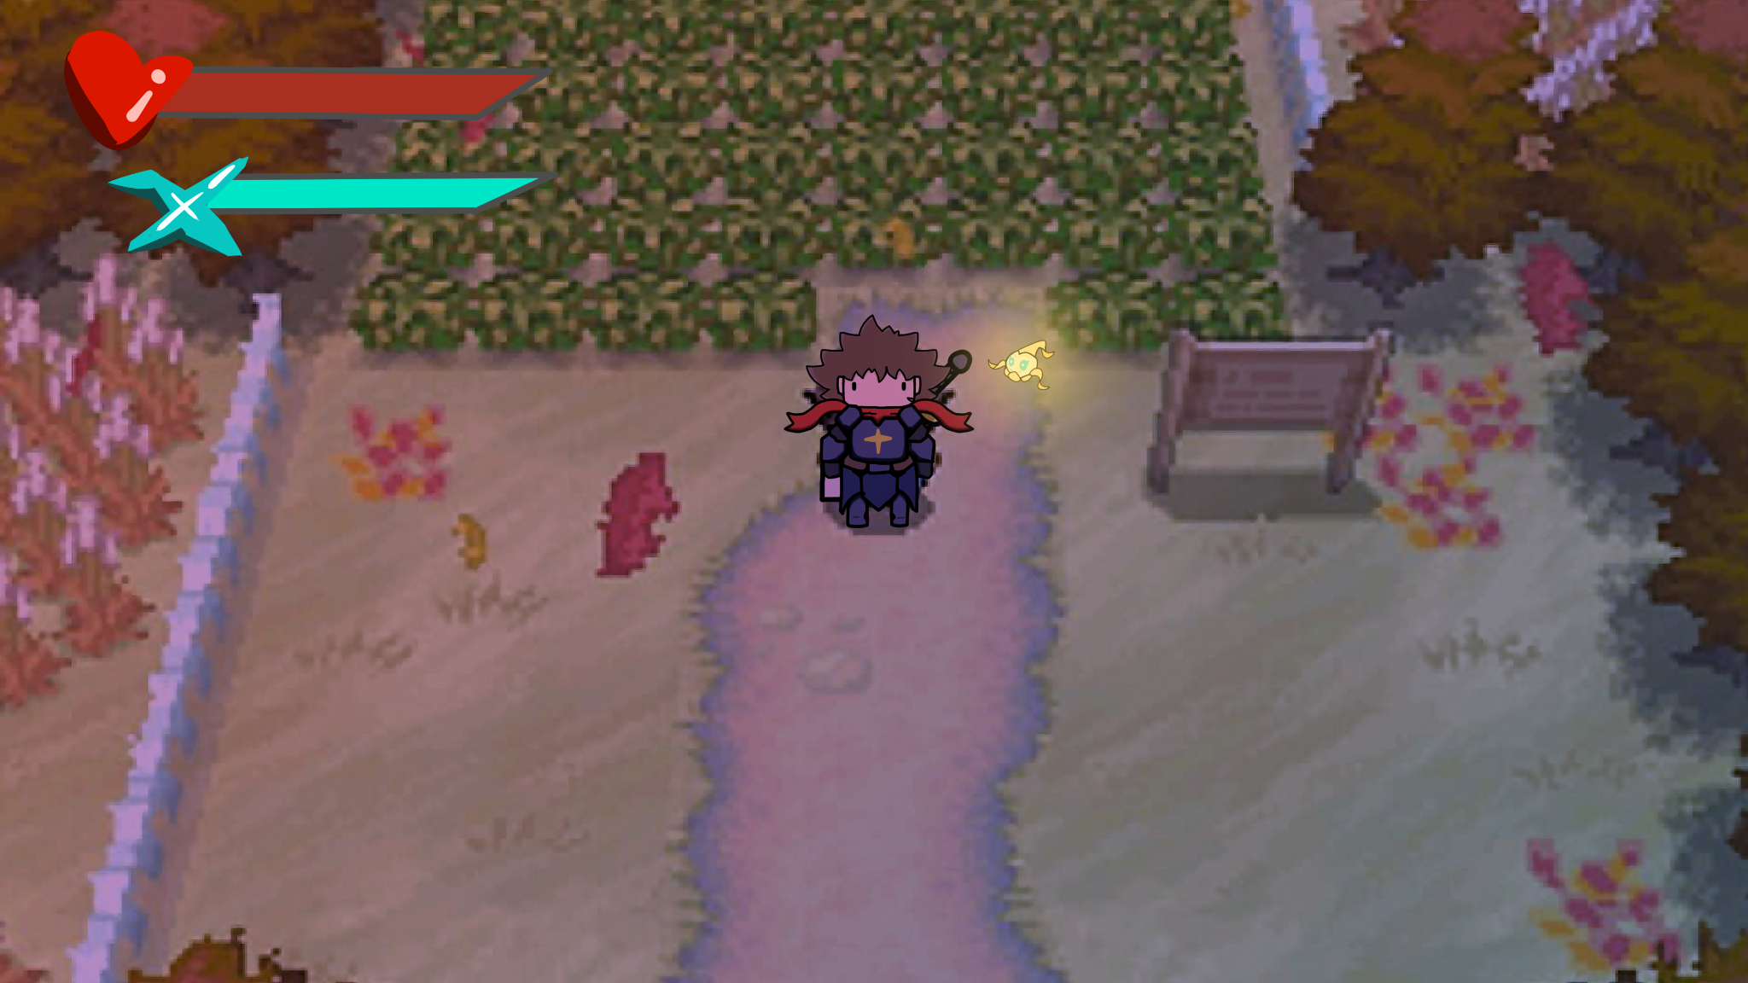

**ภาพที่ 3.22** ภาพตัวอย่างของการเล่นในโหมดสำรวจแบบมุมมองด้านบน

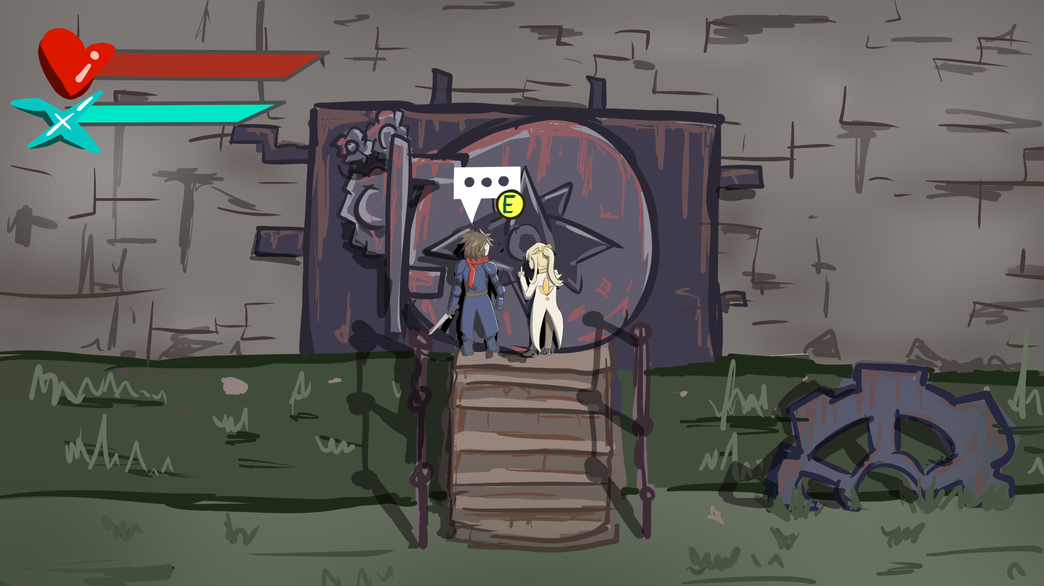

**ภาพที่ 3.23** ภาพตัวอย่างของการเล่นในโหมดสำรวจแบบมุมมองด้านข้าง

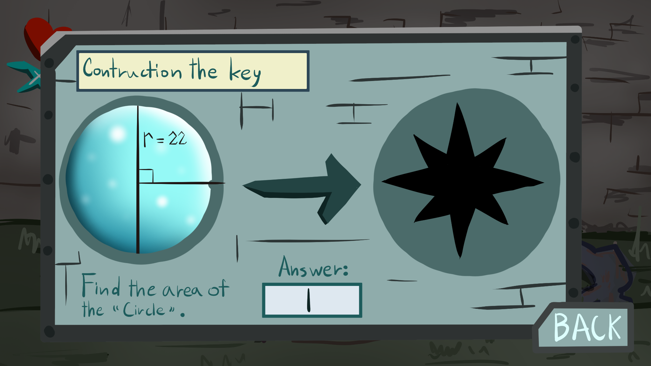

**ภาพที่ 3.24** ภาพตัวอย่างของปริศนาในโหมดสำรวจ

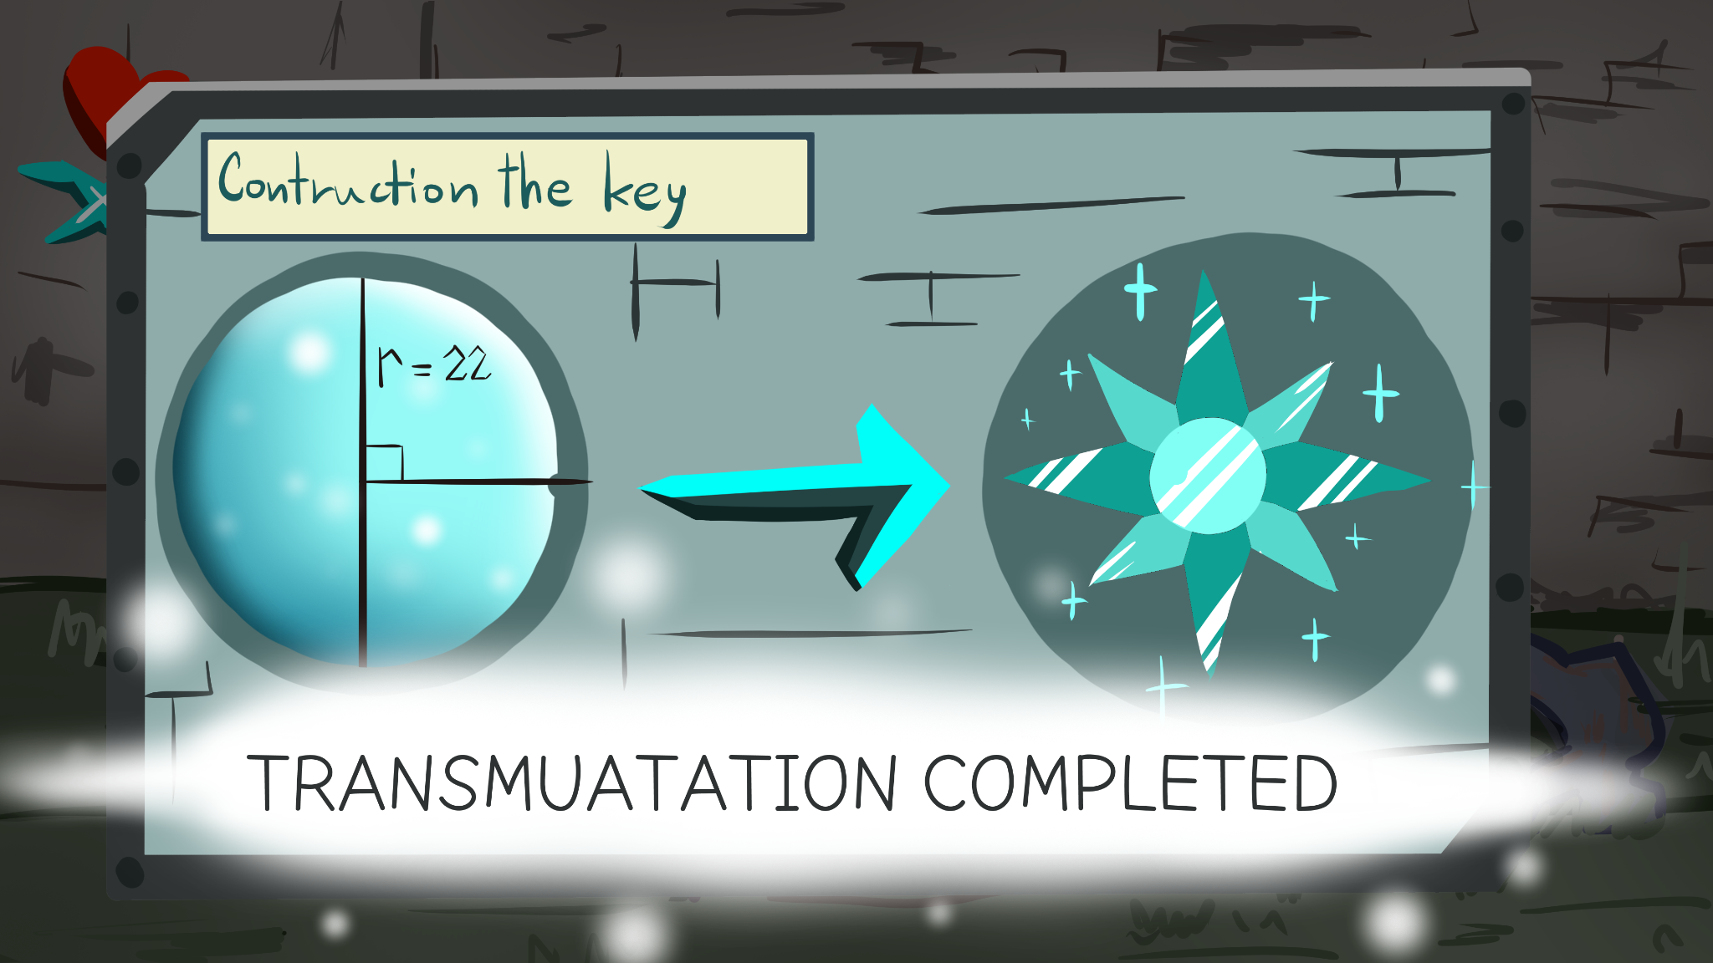

**ภาพที่ 3.25** ภาพตัวอย่างของการแก้ปริศนาในโหมดสำรวจ

**3.3.7.3 การเล่นรูปแบบดันเจี้ยน**

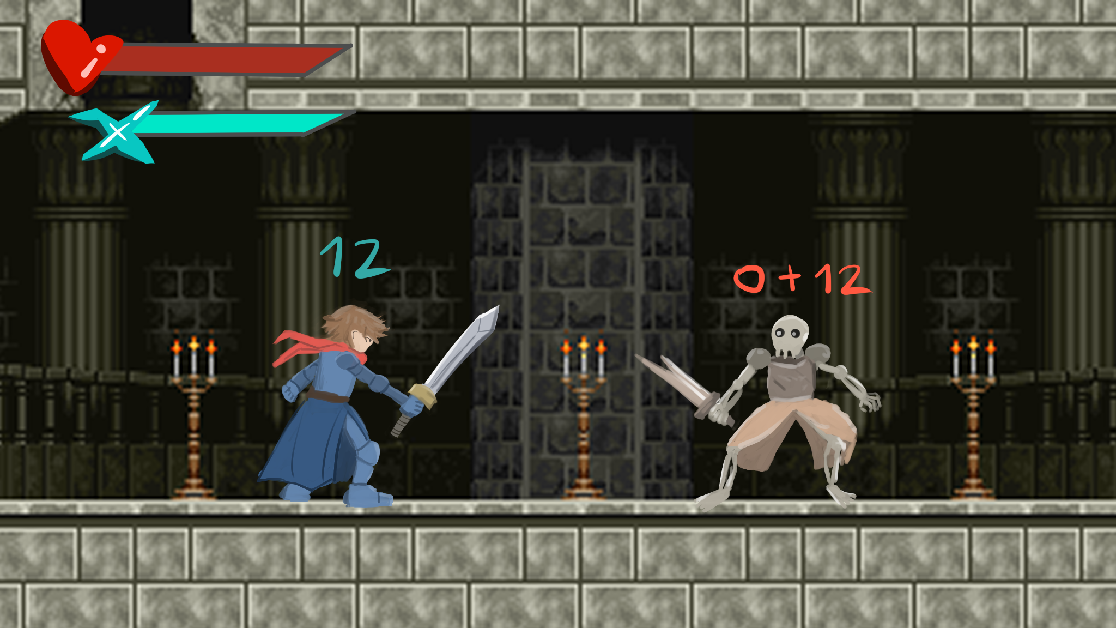

**ภาพที่ 3.26** ภาพตัวอย่างการเล่นในโหมดดันเจี้ยน

1. **คำอธิบาย**

**เป็นโหมดที่จะให้ผู้เล่นได้ทำการควบคุมตัวละครเอง เพื่อทำการสำรวจในด่านนั้น ๆ ผู้เล่นจะได้ทำการต่อสู้กับศัตรู สำรวจฉาก หลบหลีกสิ่งกีดขวาง และหาสมบัติที่ซ่อนอยู่ ทุกครั้งที่ผู้เล่นได้ทำการเล่นด่านที่มีรูปแบบการเล่นแบบดันเจี้ยน ผู้เล่นจะได้พบกับด่านสุ่มลักษณะของห้องและสิ่งที่ผู้เล่นจะได้เจอ เช่น ศัตรู สมบัติ เป็นต้น รูปแบบการเล่นแบบดันเจี้ยนจะใช้ภาพมุมมองด้านข้าง โดยที่ผู้เล่นสามารถควบคุมตัวละครให้ทำการเดินด้านข้าง ไปทางซ้ายหรือขวา และกระโดดได้ การต่อสู้ในโหมดนี้จะมีความคล้ายคลึงกับโหมดตะลุยด่าน แต่ต่างตรงที่สามารถควบคุมตัวละครได้อย่างอิสระ โดยศัตรูจะมีโจทย์อยู่ด้านบนของตัวละคร ผู้เล่นต้องทำการพิมคำตอบไว้ โดยคำตอบที่พิมไว้จะอยู่ด้านบนหัวของตัวละคร แล้วทำการกดปุ่มโจมตีเพื่อทำการตอบคำตอบ หากคำตอบนั้นถูกต้องศัตรูจะสูญเสียพลังชีวิต หากคำตอบเป็นคำตอบที่ผิด ผู้เล่นจะได้รับความเสียหายแทน ในโหมดการเล่นนี้ ผู้เล่นจะไม่สามารถใช้สกิลได้**

**2) เงื่อนไขการชนะ**

ผู้เล่นสามารถไปถึงจุดจบของด่านได้

**3) เงื่อนไขการแพ้**

ผู้เล่นสามารถแพ้ในโหมดนี้ได้ เมื่อพลังชีวิตหมด

**3.4 เครื่องมือที่ใช้ประเมินคุณภาพและแบบสอบถามความพึ่งพอใจของเกมคณิตศาสตร์ Math Conquest**

เครื่องมือสําหรับประเมินคุณภาพของเกมคณิตศาสตร์ Math Conquest โดยผู้เชี่ยวชาญ และแบบสอบถามความพึงพอใจของผู้เล่นที่มีต่อเกมคณิตศาสตร์ Math Conquest ประกอบด้วย

3.4.1 แบบประเมินคุณภาพของเกมคณิตศาสตร์ Math Conquest สําหรับผู้เชี่ยวชาญด้านการพัฒนาเกม มีขั้นตอนการสร้างดังนี้

ก. ศึกษาตัวอย่างแบบประเมิน โดยทําการศึกษาโดยทําการศึกษาแบบประเมินคุณภาพของผู้อื่นที่เป็นงานวิจัยใกล้เคียง เช่น งานวิจัยประเภท การพัฒนาเกมเพื่อแก้ไขปัญหา และการพัฒนาเกมเพื่อการศึกษาเพื่อเป็นแนวทางในการสร้างแบบประเมินของการพัฒนาเกมคณิตศาสตร์ Math Conquest

ข. กําหนดประเด็นที่จะสอบถาม เพื่อเป็นแนวทางในการสร้างแบบประเมินของการพัฒนาเกมคณิตศาสตร์ Math Conquest ซึ่งทางผู้จัดทําวิจัยได้ใช้เทคนิคการระดมความคิดหาหัวข้อที่จะนํามาใช้ในการสร้างแบบประเมินคุณภาพและระบบเครือข่ายของเกมคณิตศาสตร์ Math Conquest หลังจากการการระดมความคิดเพื่อหาประเด็นต่าง ๆ ที่จะสอบถามและน่าสนใจแล้ว ในการนํามาออกแบบประเมินคุณภาพ และระบบเครือข่ายของเกมคณิตศาสตร์ Math Conquest สําหรับผู้เชี่ยวชาญด้านการพัฒนาเกม และให้ได้ผลลัพธ์ไปในทางที่ต้องการ สามารถแบ่งหัวข้อออกได้เป็น 1 ด้านหลัก และ 4 ด้านย่อย มีรายละเอียดดังนี้

1) คุณภาพของเกมคณิตศาสตร์ Math Conquest

1.1) ด้านการออกแบบ (Design)

1.1.1) เนื้อเรื่องมีความน่าสนใจและน่าติดตาม

1.1.2) การออกแบบตัวละครมีความเหมาะสมกับเนื้อหาของเกม

1.1.3) ฉากของเกมสวยงามและมีขนาดกับสัดส่วนที่เหมาะสม

1.1.4) ระบบต่าง ๆ ภายในเกมเข้าถึงได้ง่าย

1.1.5) ตัวเกมมีความเสถียรในการทำงาน

1.2) ด้านเกมการเล่น (Gameplay)

1.2.1) ระบบเกมการเล่นสามารถเข้าใจได้ง่าย

1.2.2) ระบบเกมการเล่นความสนุกและตื่นเต้น

1.2.3) สามารถประยุกต์เกมการเล่นให้เหมาะสมกับตัวเองผู้เล่นได้

1.2.4) ระบบควบคุมตัวละครมีความเหมาะสม

1.3) ด้านภาพกราฟิกของเกม (Graphic)

1.3.1) ภาพกราฟิกภายในเกมมีความเหมาะสมและสวยงาม

1.3.2) ภาพกราฟิกของคัตซีน(Cutscene) ภายในเกมมีความเหมาะสมและสวยงาม

1.3.3) รูปแบบของตัวอักษรภายในเกมมีความเหมาะสม ชัดเจน สวยงามและน่าสนใจ

1.3.4) หน้าต่างผู้ใช้งาน(User Interface) มีความเหมาะสมต่อผู้ใช้งาน

1.4) ด้านเสียง (Audio)

1.4.1) ความเหมาะสมของเสียงประกอบฉาก

1.4.2) ความเหมาะสมของเสียงเอฟเฟค

1.4.3) เพลงประกอบภายในเกมมีความเหมาะสม

ค.การออกแบบการประเมิน โดยผู้จัดทําวิจัยได้ออกแบบประเมินสําหรับผู้เชี่ยวชาญด้านการพัฒนาเกม เพื่อประเมินคุณภาพและระบบเครือข่ายของเกมคณิตศาสตร์ Math Conquest ซึ่งประกอบไปด้วย 2 ตอนดังนี้

ตอนที่ 1 แบบประเมินเกี่ยวกับระดับคุณภาพของเกมคณิตศาสตร์ Math Conquest ทั้งหมด 4 ด้าน ดังนี้

1) ด้านการออกแบบ (Design) จํานวน 5 ข้อ

2) ด้านเกมการเล่น (Gameplay) จํานวน 4 ข้อ

3) ด้านกราฟิกของเกม (Graphic) จํานวน 4 ข้อ

4) ด้านเสียง (Audio) จํานวน 3 ข้อ

โดยทั้งสองตอนจะให้ผู้เชี่ยวชาญด้านการพัฒนาเกม ประเมินเกมในแต่ละประเด็นที่ได้จากการBrainstorm ว่า มีคุณภาพผ่าน หรือไม่ผ่าน ถ้าไม่ผ่านจะให้แก้ไขตามที่ผู้เชี่ยวชาญแนะนํา ถ้าผ่านจะให้ผู้เชี่ยวชาญประเมินต่อว่า ประเด็นที่ผ่านการประเมินอยู่ในระดับใดโดยมีลักษณะเป็น มาตราส่วนประมาณค่า (Rating Scale) แบ่งเป็น 5 ระดับ โดยกําหนดระดับคุณภาพต่าง ๆ อยู่ในรูปของนํ้าหนักคะแนน ดังนี้

5 หมายถึง คุณภาพของโปรแกรมอยู่ในระดับดีมาก

4 หมายถึง คุณภาพของโปรแกรมอยู่ในระดับดี

3 หมายถึง คุณภาพของโปรแกรมอยู่ในระดับปานกลาง

2 หมายถึง คุณภาพของโปรแกรมอยู่ในระดับพอใช้

1 หมายถึง คุณภาพของโปรแกรมอยู่ในระดับควรปรับปรุง

ตอนที่ 2 แบบประเมินปลายเปิด เพื่อให้ผู้เชี่ยวชาญแสดงความคิดเห็นหรือข้อเสนอแนะเพิ่มเติมเกี่ยวกับคุณภาพและระบบภายในเกมโดยคําถามจะมีจํานวนทั้งหมด 1 ข้อ

ง. ร่างแบบประเมิน หลังจากที่กําหนดประเด็นและหัวข้อต่าง ๆ ที่จะทําการประเมิน โดยเริ่มร่างแบบประเมิน ตามที่ออกแบบไว้โดยการออกแบบได้ใช้ตารางเข้ามาเป็นลักษณะของการจัดรูปแบบ ทําให้แบบประเมินอ่านง่าย เข้าใจง่าย น่าสนใจ สามารถให้คะแนนได้ง่าย วิเคราะห์คะแนนได้รวดเร็วยิ่งขึ้น

จ. ให้อาจารย์ที่ปรึกษาตรวจสอบ เมื่อทําการร่างแบบประเมินเรียบร้อยแล้ว ส่งให้อาจารย์ที่ปรึกษาตรวจสอบแบบประเมินว่ามีความถูกต้องเหมาะสม และนํามาดําเนินการแก้ไขตามที่ได้แนะนําเพื่อให้ได้แบบประเมินที่มีประสิทธิภาพมากที่สุด

ฉ. ปรับปรุงแก้ไข หลังจากที่ให้อาจารย์ที่ปรึกษาโครงงานตรวจสอบ และได้ให้คําแนะนําในการแก้ไขแล้วก็นําแบบประเมินมาทําการแก้ไข เพื่อให้แบบประเมินมีประสิทธิภาพและนําแบบประเมินไปจัดพิมพ์

3.4.2 แบบประเมินความพึงพอใจของผู้เล่นที่มีต่อเกมคณิตศาสตร์ Math Conquest สําหรับผู้เล่นมีขั้นตอนการสร้างดังนี้

ก. ศึกษาตัวอย่างแบบประเมิน โดยทําการศึกษาโดยทําการศึกษาแบบประเมินคุณภาพของผู้อื่นที่เป็นงานวิจัยใกล้เคียง เช่น งานวิจัยประเภท การพัฒนาเกมเพื่อแก้ไขปัญหา และการพัฒนาเกมเพื่อการศึกษาเพื่อเป็นแนวทางในการสร้างแบบประเมินของการพัฒนาเกมคณิตศาสตร์ Math Conquest

ข. กําหนดประเด็นที่จะสอบถาม เพื่อเป็นแนวทางในการสร้างแบบประเมินของการพัฒนาเกมคณิตศาสตร์ Math Conquest ซึ่งทางผู้จัดทําวิจัยได้ใช้เทคนิคการทํา Brainstorm หาหัวข้อที่จะนํามาใช้ในการสร้างแบบประเมินความพึงพอใจของผู้เล่นที่มีต่อเกมคณิตศาสตร์ Math Conquest หลังจากการBrainstorm เพื่อหาประเด็นต่าง ๆ ที่จะสอบถามและน่าสนใจแล้ว ในการนํามาออกแบบประเมินคุณภาพและระบบเครือข่ายของเกมคณิตศาสตร์ Math Conquest สําหรับกลุ่มตัวอย่างและให้ได้ผลลัพธ์ไปในทางที่ต้องการ สามารถแบ่งหัวข้อออกได้เป็น 2 ด้านหลัก และ 7 ด้านย่อย มีรายละเอียดดังนี้

1.ความพึงพอใจของผู้เล่นที่มีต่อ Math Conquest

1.1 ด้านการออกแบบ (Design)

1.1.1 เนื้อเรื่องมีความน่าสนใจและน่าติดตาม

1.1.2 การออกแบบตัวละครมีความเหมาะสมกับเนื้อหาของเกม

1.1.3 ฉากของเกมสวยงามและมีขนาดกับสัดส่วนที่เหมาะสม

1.1.4 ระบบต่าง ๆ ภายในเกมเข้าถึงได้ง่าย

1.1.5 ตัวเกมมีความเสถียรในการทำงาน

1.2 ด้านเกมการเล่น (Gameplay)

1.2.1 ระบบเกมการเล่นสามารถเข้าใจได้ง่าย

1.2.2 ระบบเกมการเล่นความสนุกและตื่นเต้น

1.2.3 สามารถประยุกต์เกมการเล่นให้เหมาะสมกับตัวเองผู้เล่นได้

1.2.4 ระบบควบคุมตัวละครมีความเหมาะสม

1.3 ด้านภาพกราฟิกของเกม (Graphic)

1.2.1 ภาพกราฟิกภายในเกมมีความเหมาะสมและสวยงาม

1.2.2 ภาพกราฟิกของคัตซีน(Cutscene) ภายในเกมมีความเหมาะสมและสวยงาม

1.2.3 รูปแบบของตัวอักษรภายในเกมมีความเหมาะสม ชัดเจน สวยงามและน่าสนใจ

1.2.4 หน้าต่างผู้ใช้งาน(User Interface) มีความเหมาะสมต่อผู้ใช้งาน

1.4 ด้านเสียง (Audio)

1.4.1 ความเหมาะสมของเสียงประกอบฉาก

1.4.2 ความเหมาะสมของเสียงเอฟเฟค

1.4.3 เพลงประกอบภายในเกมมีความเหมาะสม

2. ด้านเนื้อหาทางคณิตศาสตร์ของเกม Math Conquest

2.1 ด้านการช่วยฝึกทักษะทางคณิตศาสตร์สำหรับผู้เล่น

2.1.1 สามารถช่วยฝึกการคำนวณของผู้เล่นได้

2.1.2 สามารถช่วยให้ผู้เล่นมีกระบวนการคิดอย่างเป็นระบบ

2.1.3 สามารถช่วยเพิ่มเติมความรู้ทางคณิตศาสตร์

2.1.4 สามารถช่วยเพิ่มเทคนิคการคิดทางคณิตศาสตร์ให้ผู้เล่นได้(เช่น เทคนิคการคำนวณ)

2.2 ด้านการประยุกต์เนื้อหาทางคณิตศาสตร์มาใช้ให้เข้ากับเกม 2.2.1 ประยุกต์เนื้อหาทางคณิตศาสตร์เข้ากับเกมการเล่นได้ดี

2.2.2 ประยุกต์เนื้อหาทางคณิตศาสตร์เข้ากับเนื้อเรื่องของเกมได้ดี

2.2.3 ประยุกต์เนื้อหาทางคณิตศาสตร์เข้ากับการออกแบบตัวละครได้เหมาะสม

2.2.4 ประยุกต์เนื้อหาทางคณิตศาสตร์เข้ากับฉากของเกมได้เหมาะสม

2.2.5 ประยุกต์เนื้อหาทางคณิตศาสตร์เข้ากับปริศนาภายในเกมได้ดี

2.3 ด้านการถ่ายทอดเนื้อหาทางคณิตศาสตร์สู่ผู้เล่น

2.3.1 สามารถถ่ายทอดเนื้อหาทางคณิตศาสตร์ให้แก่ผู้เล่นได้ดี

2.3.2 การออกแบบภาพแสดงหลักการคิดและคำนวณออกมาได้เหมาะสม

2.3.3 สามารถใช้เกมเป็นสื่อการสอนแก่ผู้เล่นได้

|  |  |  |  |  |
| --- | --- | --- | --- | --- |
| ประเด็นที่วัด | ประเด็นย่อยที่วัด | | ตัวชี้วัด | มาตรวัด |
| หลัก | รอง |
| ความพึงพอใจของผู้เล่นที่มีต่อเกม Math Conquest | ด้านการออกแบบ (Design) | | เนื้อเรื่องมีความน่าสนใจและน่าติดตาม | Rating Scale |
| การออกแบบตัวละครมีความเหมาะสมกับเนื้อหาของเกม | Rating Scale |
| ฉากของเกมสวยงามและมีขนาดกับสัดส่วนที่เหมาะสม | Rating Scale |
| ระบบต่าง ๆ ภายในเกมเข้าถึงได้ง่าย | Rating Scale |
| ตัวเกมมีความเสถียรในการทำงาน | Rating Scale |
| ด้านเกมการเล่น (Gameplay) | | ระบบเกมการเล่นสามารถเข้าใจได้ง่าย | Rating Scale |
| ระบบเกมการเล่นความสนุกและตื่นเต้น | Rating Scale |
| สามารถประยุกต์เกมการเล่นให้เหมาะสมกับตัวเองผู้เล่นได้ | Rating Scale |
| ระบบควบคุมตัวละครมีความเหมาะสม | Rating Scale |
| ด้านภาพกราฟิกของเกม (Graphic) | | ภาพกราฟิกภายในเกมมีความเหมาะสมและสวยงาม | Rating Scale |
| ภาพกราฟิกของคัตซีน(Cutscene) ภายในเกมมีความเหมาะสมและสวยงาม | Rating Scale |
| รูปแบบของตัวอักษรภายในเกมมีความเหมาะสม ชัดเจน สวยงามและน่าสนใจ | Rating Scale |
| หน้าต่างผู้ใช้งาน(User Interface) มีความเหมาะสมต่อผู้ใช้งาน | Rating Scale |
| ด้านเสียง (Audio) | | ความเหมาะสมของเสียงประกอบฉาก  ความเหมาะสมของเสียงเอฟเฟค | Rating Scale |
| เพลงประกอบภายในเกมมีความเหมาะสม | Rating Scale |
| ด้านเนื้อหาทางคณิตศาสตร์ของเกม Math Conquest | ด้านการช่วยฝึกทักษะทางคณิตศาสตร์สำหรับผู้เล่น | | สามารถช่วยฝึกการคำนวณของผู้เล่นได้ | Rating Scale |
| สามารถช่วยให้ผู้เล่นมีกระบวนการคิดอย่างเป็นระบบ | Rating Scale |
| สามารถช่วยเพิ่มเติมความรู้ทางคณิตศาสตร์ | Rating Scale |
| สามารถช่วยเพิ่มเทคนิคการคิดทางคณิตศาสตร์ให้ผู้เล่นได้(เช่น เทคนิคการคำนวณ) | Rating Scale |
| ด้านการประยุกต์เนื้อหาทางคณิตศาสตร์มาใช้ให้เข้ากับตัวเกม | | ประยุกต์เนื้อหาทางคณิตศาสตร์เข้ากับเกมการเล่นได้ดี | Rating Scale |
| ประยุกต์เนื้อหาทางคณิตศาสตร์เข้ากับเนื้อเรื่องของเกมได้ดี | Rating Scale |
| ประยุกต์เนื้อหาทางคณิตศาสตร์เข้ากับการออกแบบตัวละครได้เหมาะสม | Rating Scale |
| ประยุกต์เนื้อหาทางคณิตศาสตร์เข้ากับฉากของเกมได้เหมาะสม | Rating Scale |
| ประยุกต์เนื้อหาทางคณิตศาสตร์เข้ากับปริศนาภายในเกมได้ดี | Rating Scale |
| ด้านการถ่ายทอดเนื้อหาทางคณิตศาสตร์สู่ผู้เล่น | | สามารถถ่ายทอดเนื้อหาทางคณิตศาสตร์ให้แก่ผู้เล่นได้ดี | Rating Scale |
| การออกแบบภาพแสดงหลักการคิดและคำนวณออกมาได้เหมาะสม | Rating Scale |
| สามารถใช้เกมเป็นสื่อการสอนแก่ผู้เล่นได้ | Rating Scale |

ตาราง 3.2 แสดงการวิเคราะห์ตัวชี้วัดและมาตราวัดของประเด็นด้านการพัฒนาการพัฒนาเกม

ค. การออกแบบการประเมิน โดยผู้จัดทําวิจัยได้ออกแบบประเมินสําหรับกลุ่มตัวอย่าง เพื่อประเมินคุณภาพและระบบเครือข่ายของเกมคณิตศาสตร์ Math Conquest ซึ่งประกอบไปด้วย 2 ตอนดังนี้

ตอนที่ 1 แบบประเมินเกี่ยวกับระดับคุณภาพความพึ่งพอใจของผู้เล่นเกมคณิตศาสตร์ Math Conquest ทั้งหมด 4 ด้าน ดังนี้

1. ด้านการออกแบบ (Design) จํานวน 5 ข้อ

2. ด้านเกมการเล่น (Gameplay) จํานวน 4 ข้อ

3. ด้านกราฟิกของเกม (Graphic) จํานวน 4 ข้อ

4. ด้านเสียง (Audio) จํานวน 3 ข้อ

ตอนที่ 2 แบบประเมินเกี่ยวกับด้านเนื้อหาทางคณิตศาสตร์ของเกม Math Conquest ทั้งหมด 3 ด้าน ดังนี้

1. ด้านการช่วยฝึกทักษะทางคณิตศาสตร์สำหรับผู้เล่น จํานวน 4 ข้อ

2. ด้านการประยุกต์เนื้อหาทางคณิตศาสตร์มาใช้ให้เข้ากับเกม จํานวน 5ข้อ

3. ด้านการถ่ายทอดเนื้อหาทางคณิตศาสตร์สู่ผู้เล่น จํานวน 3 ข้อ

โดยขั้นแรกจะให้กลุ่มตัวอย่างได้เล่นเกมคณิตศาสตร์ Math Conquest ประเมินเกมในแต่ละประเด็นที่ได้จากการเล่นและตอบแบบสอบถามในแต่ละประเด็นที่ได้จากการ Brainstorm ว่ามีความพึงพอใจในแต่ละด้านมากน้อยเพียงใดโดยมีลักษณะเป็นมาตราส่วนประมาณค่า (Rating Scale) แบ่งเป็น 5 ระดับ โดยกําหนดระดับคุณภาพต่างๆ อยู่ในรูปของน้ําหนักคะแนน ดังนี้

5 หมายถึง คุณภาพของโปรแกรมอยู่ในระดับดีมาก

4 หมายถึง คุณภาพของโปรแกรมอยู่ในระดับดี

3 หมายถึง คุณภาพของโปรแกรมอยู่ในระดับปานกลาง

2 หมายถึง คุณภาพของโปรแกรมอยู่ในระดับพอใช้

1 หมายถึง คุณภาพของโปรแกรมอยู่ในระดับควรปรับปรุง

ตอนที่ 3 แบบประเมินปลายเปิด

เพื่อให้กลุ่มตัวอย่างแสดงความคิดเห็นหรือข้อเสนอแนะเพิ่มเติมเกี่ยวกับคุณภาพและระบบเครือข่ายออนไลน์โดยคําถามจะมีจํานวนทั้งหมด 1 ข้อ

ง. ร่างแบบประเมิน หลังจากที่กําหนดประเด็นและหัวข้อต่าง ๆ ที่จะทําการประเมิน โดยเริ่มร่างแบบประเมิน ตามที่ออกแบบไว้โดยการออกแบบได้ใช้ตารางเข้ามาเป็นลักษณะของการจัดรูปแบบ ทําให้แบบประเมินอ่านง่าย เข้าใจง่าย น่าสนใจ สามารถให้คะแนนได้ง่าย วิเคราะห์คะแนนได้รวดเร็วยิ่งขึ้น

จ. ให้อาจารย์ที่ปรึกษาตรวจสอบ เมื่อทําการร่างแบบประเมินเรียบร้อยแล้ว ส่งให้อาจารย์ที่ปรึกษาตรวจสอบแบบประเมินว่ามีความถูกต้องเหมาะสม และนํามาดําเนินการแก้ไขตามที่ได้แนะนําเพื่อให้ได้แบบประเมินที่มีประสิทธิภาพมากที่สุด

ฉ.ทดสอบแบบสอบถาม นําแบบสอบถามที่ได้ไปทําการทดลองเก็บข้อมูลจากกลุ่มตัวอย่างจํานวน 30 คน เพื่อนํามาหาค่าความเชื่อมั่นของแบบสอบถาม ซึ่งแบบสอบถามควรมีค่าความเชื่อมั่นมากกว่า 0.8โดยหลังจากทดสอบได้ค่าความเชื่อมั่นคือ ..(รอผลสำรวจ)..

ช. ปรับปรุงแก้ไข หลังจากที่ให้อาจารย์ที่ปรึกษาโครงงานตรวจสอบ และได้ให้คําแนะนําในการแก้ไขแล้วก็นําแบบสอบถามมาทําการแก้ไข เพื่อให้แบบสอบถามมีประสิทธิภาพและนําแบบสอบถามไปจัดพิมพ์

**3.5 วิธีเข้าถึงกลุ่มตัวอย่าง**

**การวิจัยในครั้งนี้ผู้วิจัยจะประชาสัมพันธ์การวิจัยผ่านทางสื่อโซเชียลมีเดียต่าง ๆ เช่น กลุ่ม**

**Facebook เป็นต้น โดยผู้วิจัยจะคัดเลือกผู้ทีมีเงื่อนไขตามที่ผู้วิจัยตั้งไว้ สนใจมาเป็นอาสาสมัครเพื่อทําการวิจัยและเก็บข้อมูลต่อไป**

**3.6 วิธีประเมิณคุณภาพและสอบถามความพึงพอใจของผู้ใช้**

การรวบรวมข้อมูลครั้งนี้เพื่อทดสอบคุณภาพของเกมคณิตศาสตร์ Math Conquest โดยจะมีการรวบรวมข้อมูล แบ่งเป็น 2 กลุ่ม คือ กลุ่มผู้เชี่ยวชาญ ที่มีความรู้ความสามารถทางด้านการพัฒนาเกมจํานวน 3 ท่าน และบุคคลทั่วไปที่อยู่ในช่วงอายุ 18-24 ปี ที่มีประสบการณ์ในการเล่นเกม Action RPG มากกว่า 1 ปี จํานวน 30 คน

3.6.1 แผนดําเนินการเก็บข้อมูลจากอาสาสมัคร ในสถานการณ์การแพร่ระบาดของเชื้อไวรัส COVID-19 การวิจัยและเก็บข้อมูลจะทําผ่านช่องทางออนไลน์ โดยทำแบบสอบถามผ่าน Google Form

3.6.2 การประเมินคุณภาพและระบบเครือข่ายของเกม โดยผู้เชี่ยวชาญที่มีความรู้ด้านมีเดียและการพัฒนาเกมในสถานการณ์การแพร่ระบาดของเชื้อไวรัส COVID-19

3.6.2.1 ให้ผู้เชี่ยวชาญจัดเตรียมอุปกรณ์คอมพิวเตอร์ในการทํากิจกรรม

3.6.2.2 ผู้วิจัยจะติดต่อผู้เชี่ยวชาญผ่านช่องทางอีเมลหรือโซเชียลมีเดียเพื่อแจ้งเว็บไซต์สําหรับดาวน์โหลดเกมและคู่มือเกม

3.6.2.3 ผู้เชี่ยวชาญจะต้องเล่นเกม 1 ครั้ง โดยผู้วิจัยจะเตรียมวิธีเล่นและขั้นตอนการเล่นว้ในคู่มือเกม

3.6.2.4 ผู้เชี่ยวชาญจะต้องใช้ระยะเวลาในการเล่นเกมนานไม่ต่ํากว่า 30 นาที

3.6.2.5 ให้ผู้เชี่ยวชาญทําการประเมินคุณภาพและระบบเครือข่ายของเกมและบันทึกผลการประเมินโดยวิธีการกรอกข้อมูลแบบประเมินคุณภาพบนแบบฟอร์มออนไลน์

3.6.2.6 รวบรวมแบบประเมินคุณภาพและนําไปวิเคราะห์ข้อมูลในขั้นตอนต่อไป

3.6.3 การสอบถามความพึงพอใจ ของบุคคลทั่วไปที่อยู่ในช่วงอายุ 18-24 ปีในสถานการณ์การแพร่ระบาดของเชื้อไวรัส COVID-19

3.6.3.1 ให้อาสาสมัครจัดเตรียมอุปกรณ์คอมพิวเตอร์ในการทํากิจกรรม

3.6.3.2 ผู้วิจัยจะติดต่ออาสาสมัครผ่านช่องทางอีเมลหรือโซเชียลมีเดียเพื่อแจ้งเว็บไซต์สําหรับดาวน์โหลดเกมและคู่มือเกม

3.6.3.3 อาสาสมัครจะต้องเล่นเกม 1 ครั้ง โดยผู้วิจัยจะเตรียมวิธีเล่นและขั้นตอนการเล่นไว้ในคู่มือเกม

3.6.3.4 อาสาสมัครจะต้องใช้ระยะเวลาในการเล่นเกมนานไม่ต่ํากว่า 30 นาที

3.6.3.5 ให้อาสาสมัครทําแบบสอบถามความพึงพอใจที่มีต่อการพัฒนาเกม Math Conquest ที่มีการประยุกต์เนื้อหาคณิตศาสตร์มาใช้เป็นเนื้อหาหลัก และบันทึกผลการประเมินโดยวิธีการกรอกข้อมูลลงในแบบสอบถามความพึงพอใจบนแบบฟอร์มออนไลน์

3.6.3.6 รวบรวมแบบสอบถามความพึงพอใจ และนําไปวิเคราะห์ข้อมูลในขั้นตอนต่อไป

**3.7 การวิเคราะห์ข้อมูล**

**3.7.1 การวิเคราะห์ความพึงพอใจของผู้เล่นที่มีต่อเกม Math Conquest**

3.7.1.1 นําค่าคะแนนที่ได้จากแบบสอบถามความพึงพอใจของกลุ่มตัวอย่างที่มีต่อเกม Math Conquest จํานวน 30 คน นํามาหาค่าเฉลี่ยและส่วนเบี่ยงเบนมาตราฐาน และหลังจากนั้นหาค่าเฉลี่ยและส่วนเบี่ยงเบนมาตราฐานรวม ในแต่ละด้าน

3.7.1.2 นําค่าเฉลี่ยในแต่ละหัวข้อมาแปรผลโดยใช้เกณฑ์ที่ได้ตั้งขึ้นมา เพื่อวิเคราะห์หาความพึงพอใจของเกม โดยเกณฑ์การแปรผลที่ตั้งขึ้นมามีดังนี้

4.50-5.00 หมายถึง ผู้เล่นมีความพึงพอใจต่อเกมอยู่ในระดับมากที่สุด

3.50-4.49 หมายถึง ผู้เล่นมีความพึงพอใจต่อเกมอยู่ในระดับมาก

2.50-3.49 หมายถึง ผู้เล่นมีความพึงพอใจต่อเกมอยู่ในระดับปานกลาง

1.50-2.49 หมายถึง ผู้เล่นมีความพึงพอใจต่อเกมอยู่ในระดับน้อย

1.00-1.49 หมายถึง ผู้เล่นมีความพึงพอใจต่อเกมอยู่ในระดับน้อยที่สุด

3.7.1.3 หาค่าเฉลี่ยเบี่ยงเบนมาตราฐานเพื่อมาวิเคราะห์หาความน่าเชื่อถือของข้อมูล

3.7.1.4 นําค่าเฉลี่ยของแต่ละข้อมารวมกัน แล้วหาค่าเฉลี่ยอีกครั้งหนึ่ง เพื่อวิเคราะห์หาความพึงพอใจโดยรวม โดยเทียบกับเกณฑ์การแปรผลที่ตั้งขึ้นในข้อ 3.7.2.2

**3.7.2 การวิเคราะห์หาคุณภาพของเกม Math Conquest**

3.7.2.1 นําค่าคะแนนของแต่ละหัวข้อ ที่ได้จากแบบประเมินคุณภาพของเกม Math Conquest ของผู้เชี่ยวชาญแต่ละท่าน นํามาหาค่าเฉลี่ยและส่วนเบี่ยงเบนมาตราฐาน และหลังจากนั้นหาค่าเฉลี่ยและส่วนเบี่ยงเบนมาตราฐานรวม ในแต่ละด้าน

3.7.2.2 นําค่าเฉลี่ยในแต่ละหัวข้อมาแปรผลโดยใช้เกณฑ์ที่ได้ตั้งขึ้นมา เพื่อวิเคราะห์คุณภาพของเกม โดยเกณฑ์การแปรผลที่ตั้งขึ้นมามีดังนี้

4.50-5.00 หมายถึง เกมมีคุณภาพอยู่ในระดับดีมาก

3.50-4.49 หมายถึง เกมมีคุณภาพอยู่ในระดับดี

2.50-3.49 หมายถึง เกมมีคุณภาพอยู่ในระดับปานกลาง

1.50-2.49 หมายถึง เกมมีคุณภาพอยู่ในระดับตํ่า

1.00-1.49 หมายถึง เกมมีคุณภาพอยู่ในระดับตํ่ามาก

3.7.2.3 หาค่าเฉลี่ยเบี่ยงเบนมาตราฐานเพื่อมาวิเคราะห์หาความน่าเชื่อถือของข้อมูลส่วน

เบี่ยงเบนมาตราฐาน สามารถแสดงลักษณะของข้อมูลดังนี้

ส่วนเบี่ยงเบนมาตราฐาน SD = 0 แสดงว่า ชุดข้อมูลไม่มีการกระจาย หรือคะแนนทุกคะแนนเท่ากัน หรือ ผู้เชี่ยวชาญมีความคิดเห็นตรงกันทั้งหมด

ส่วนเบี่ยงเบนมาตราฐาน SD = 1 แสดงว่า การแจกแจงข้อมูลมีกราฟลักษณะเป็นโค้งปกติ แสดงได้ว่า ค่าเฉลี่ยของข้อมูลสามารถนําไปใช้ในการวิเคราะห์ได้อย่างแม่นยํา

3.7.2.4 นําค่าเฉลี่ยของแต่ละข้อมารวมกัน แล้วหาค่าเฉลี่ยอีกครั้งหนึ่ง เพื่อวิเคราะห์หาคุณภาพโดยรวม โดยเทียบกับเกณฑ์การแปรผลที่ตั้งขึ้นในข้อ 3.7.1.2

**3.7.3 การวิเคราะห์คุณภาพเนื้อหาทางคณิตศาสตร์ของเกม Math Conquest**

3.7.3.1 นําค่าคะแนนที่ได้จากแบบสอบถามห์คุณภาพเนื้อหาทางคณิตศาสตร์ของเกม Math Conquest จากผู้เล่น จํานวน 30 คน นํามาหาค่าเฉลี่ยและส่วนเบี่ยงเบนมาตราฐาน และหลังจากนั้นหาค่าเฉลี่ยและส่วนเบี่ยงเบนมาตราฐานรวม ในแต่ละด้าน

3.7.3.2 นําค่าเฉลี่ยในแต่ละหัวข้อมาแปรผลโดยใช้เกณฑ์ที่ได้ตั้งขึ้นมา เพื่อวิเคราะห์คุณภาพเนื้อหาทางคณิตศาสตร์ของเกม Math Conquest โดยเกณฑ์การแปรผลที่ตั้งขึ้นมามีดังนี้

4.50-5.00 หมายถึง ผู้เล่นมีความพึงพอใจต่อเกมอยู่ในระดับมากที่สุด

3.50-4.49 หมายถึง ผู้เล่นมีความพึงพอใจต่อเกมอยู่ในระดับมาก

2.50-3.49 หมายถึง ผู้เล่นมีความพึงพอใจต่อเกมอยู่ในระดับปานกลาง

1.50-2.49 หมายถึง ผู้เล่นมีความพึงพอใจต่อเกมอยู่ในระดับน้อย

1.00-1.49 หมายถึง ผู้เล่นมีความพึงพอใจต่อเกมอยู่ในระดับน้อยที่สุด

3.7.1.3 หาค่าเฉลี่ยเบี่ยงเบนมาตราฐาน เพื่อมาวิเคราะห์หาความน่าเชื่อถือของข้อมูล

3.7.1.4 นําค่าเฉลี่ยของแต่ละข้อมารวมกัน แล้วหาค่าเฉลี่ยอีกครั้งหนึ่ง เพื่อวิเคราะห์คุณภาพเนื้อหาทางคณิตศาสตร์ของเกม Math Conquest โดยรวม

**3.8 สถิติที่ใช้ในการวิเคราะห์ข้อมูล**

สถิติที่ใช้ทางด้านการหาคุณภาพของเกมและเนื้อหาที่ใช้งานนั้นจะให้ค่เฉลี่ยเพื่อนำไปทำการเปรียบเทียบกับเกณฑ์ คะแนนที่ได้ตั้งขึ้นมา และค่าเบี่ยงเบนมาตรฐานเพื่อให้เกิดความน่าเชื่อถือที่ได้ทางข้อมูล ซึ้งใช้สูตรทาง สถิติ ดังนี้

**3.8.1 ค่าเฉลี่ย**

หมายถึง การนำกลุ่มของข้อมูลมารวมกันเป็นจำนวนเดียวกันแล้วหารด้วยจำนวนข้อมูลเพื่อแบ่ง เฉลี่ยให้เท่ากันเพื่อหาสิ่งที่เป็นค่ากลางของข้อมูลหรือค่าเฉลี่ย ใช้สัญลักษณ $\overline{x}$ ์ มีสูตรดังน

$$\overline{x}= \frac{\sum_{i=1}^{n}{x_{i}}}{n}$$

ี้

เมื่อ

$\overline{x}$ คือ ค่าเฉลี่ย

$\sum_{i=1}^{n}{x_{i}}$ คือ ผลรวมของข้อมูลทั้งหมด

$n$ คือ จำนวนข้อมูลมั้งหมด

**3.8.2 การคำนวณส่วนเบี่ยงเบนมาตรฐาน (Standard Deviation: SD)**

หมายถึง ส่วนเบี่ยงเบนมาตรฐานเป็นค่าเฉลี่ยที่บอกว่าโดยเฉลี่ยจากข้อมูลแต่ละตัวที่ได้นำมาหาค่าเฉลี่ยมีค่าต่างจากค่าเฉลี่ยอยู่เท่าไหร่โดยชื่อของค่าSDที่รู้จักดีคือค่าเบี่ยงเบนมาตรฐานหรือส่วนเบี่ยงเบนมาตรฐาน

$$S.D. = \sqrt{\frac{\sum_{i=1}^{n}{({x_{i}-\overline{x})}^{2}}}{n}}$$

เมื่อ

$S.D.$ คือ ส่วนเบี่ยงเบนมาตรฐาน

$x_{i}$ คือ ข้อมูลตัวที่1จนถึงตัวสุดท้าย

$\overline{x}$ คือ ค่าเฉลี่ย

$n$ คือ จำนวนข้อมูลทั้งหมด

**3.8.3 การหาค่าสัมประสิทธิ์แอลฟาของครอนบาค (Cronbach's Alpha Coefficient)**

หมายถึง หาค่าความเชื่อมั่นของแบบสอบถามสามารถหาได้จาก การหาสัมประสิทธิ์แอลฟาของครอนบาค

$α= \left[\frac{k}{k-1}\right]\left[1-\frac{\sum{S_{i}^{2}}}{S_{t}^{2}}\right]$

เมื่อ

$α$ คือ สัมประสิทธิ์แอลฟา

$k$ คือ จำนวนข้อคำถามหรือข้อสอบ

$S_{i}^{2}$ คือ ความแปรปรวนของคะแนนข้อที่ i

$S_{t}^{2}$ คือ ความแปรปรวนของคะแนนรวม t